15.1 Metodología para Desarrollar la Alternativa Seleccionada
15.1.1 Objetivo Específico 1: Recuperar las Coberturas Boscosas Mediante Acciones de Conservación y Restauración en los Municipios de San Luis, Valle de San Juan, Guamo, Rovira y Santa Isabel.
Las áreas intervenidas están ordenadas por algunos instrumentos de planificación como POMCA´s, bajo esta premisa son de importancia ambiental para el Tolima, muchas de ellas están siendo afectadas por conflictos de uso del territorio medidas por la intensidad de la sobreutilización de las tierras, están generando pérdida de la cobertura vegetal y por consiguiente afecta la conectividad de relictos tanto de bosques, reservas y demás áreas, como la pérdida del paisaje natural.
15.1.1.1. Actividad 1.1.1: Implementar una estrategia de restauración "enriquecimiento forestal" en áreas de importancia ecológica.
Objetivo de la restauración: Rehabilitación.
Forma de abordaje de la restauración: Activa.
Estrategia: Implementar acciones sobre la estructura, composición o función de ecosistemas terrestres.
La presente actividad contempla la implementación de una estrategia de restauración ecológica activa mediante enriquecimiento forestal en áreas de importancia ecológica previamente identificadas. El enfoque de restauración adoptado responde a las condiciones particulares del ecosistema que presenta alta estacionalidad hídrica, degradación edáfica acumulada y procesos sucesionales lentos, factores que limitan la recuperación natural y hacen necesaria la intervención activa. En este sentido, el enriquecimiento forestal se plantea como una herramienta técnica que permite fortalecer la regeneración del ecosistema mediante la incorporación estratégica de material vegetal nativo, sin sustituir completamente la vegetación existente.
La actividad 1.1.1. Implementar una estrategia de restauración "enriquecimiento forestal" en áreas de importancia ecológica
La subactividad 1.1.1.1 Realizar el establecimiento del enriquecimiento forestal protector con especies nativas.
Posteriormente, la subactividad 1.1.1.2 Realizar el mantenimiento al enriquecimiento forestal protector con especies nativas.
Esta división responde a criterios técnicos de restauración ecológica y permite diferenciar operativa y presupuestalmente las acciones de establecimiento y las de sostenimiento, garantizando el cumplimiento de los objetivos ambientales y la consolidación de los procesos de recuperación ecosistémica a mediano plazo.
15.1.1.1.1. Subactividad 1.1.1.1 Realizar el establecimiento del enriquecimiento forestal protector con especies nativas.
Para la implementación de la plantación se adopta un arreglo espacial en cuadro de 5 × 5 metros, conforme a lo recomendado en el Manual Técnico para Reforestaciones Protectoras y Productoras – CORTOLIMA (2021), lo que permite alcanzar una densidad aproximada de 400 individuos por hectárea. Este espaciamiento responde a criterios silviculturales y ecológicos orientados a minimizar la competencia por agua, luz y nutrientes durante la fase de establecimiento, aspecto crítico en ecosistemas con disponibilidad hídrica limitada y prolongados periodos de estrés ambiental.
Anexo 43. 16022026 Manual técnico para reforestaciones protectoras y productoras – CORTOLIMA 2021
No obstante, considerando la heterogeneidad ambiental propia del Bosque Seco Tropical, el diseño de plantación no se aplica de manera rígida. Variaciones en la profundidad efectiva del suelo, texturas contrastantes, presencia de pedregosidad, micro depresiones, zonas de escorrentía y diferencias en la exposición solar influyen directamente en la selección del sitio óptimo para cada plántula. Por tal motivo, dentro de cada cuadro de plantación se realiza una microselección aleatoria controlada, ajustando la ubicación final del material vegetal hacia las condiciones más favorables dentro del marco establecido. Este proceso permite priorizar:
- Microhábitats con mayor capacidad de retención de humedad
- Áreas con sombra parcial que reduzcan el estrés hídrico inicial
- Suelos menos compactados o con mayor profundidad efectiva
- Espacios libres de competencia directa con la regeneración natural existente
Con base en el espaciamiento definido y la estructura funcional de la plantación, el requerimiento de material vegetal se establece en 400 plántulas forestales por hectárea, adicionando un 10 % para reposición, con el fin de compensar posibles pérdidas durante el establecimiento, para un total de 440 plántulas por hectárea. Esta medida garantiza la sostenibilidad de la intervención y contribuye al logro de los objetivos de rehabilitación ecológica propuestos.
Ilustración 35. Diseño arreglo forestal “Enriquecimiento Forestal”.
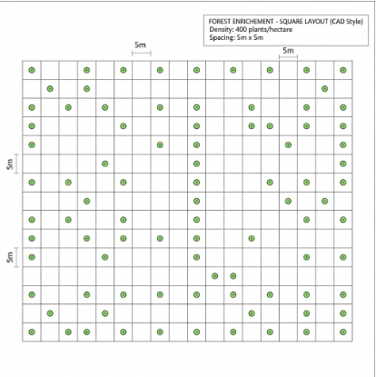
Material vegetal
El material vegetal seleccionado para la implementación de la estrategia corresponde a especies forestales nativas y/o ampliamente adaptadas a las condiciones ecológicas de los municipios objeto de intervención, priorizando su compatibilidad con los ecosistemas locales, su función ecológica y su capacidad de adaptación a las condiciones edafoclimáticas específicas de cada territorio. La selección de especies responde a criterios de restauración ecológica activa orientados a la rehabilitación, buscando fortalecer la estructura, composición y funcionalidad de los ecosistemas intervenidos.
La conformación de los arreglos florísticos considera variables como altitud, régimen hídrico, temperatura, características del suelo y estado sucesional del ecosistema, garantizando la pertinencia ecológica de las especies y aumentando la probabilidad de supervivencia y establecimiento. Asimismo, se incluyen especies con diferentes roles funcionales (pioneras, secundarias y de crecimiento tardío), lo que favorece la diversificación estructural, la mejora de las condiciones microambientales y la aceleración de los procesos sucesionales.
A continuación, se presentan el arreglo florístico para los municipios de Guamo, San Luis y Valle de San Juan, caracterizados por la presencia de ecosistemas de Bosque Seco Tropical. Estas especies presentan alta tolerancia a periodos de sequía, suelos con limitaciones físicas y químicas, y alta radiación solar, condiciones típicas del BST.
Tabla 23. Arreglo florístico para los municipios de Guamo, San Luis y Valle de San Juan
Especies municipio de Guamo, San Luis y Valle de San Juan
Forestales
Nombre común | Nombre científico | Rango altitudinal
Gualanday | Jacaranda caucana | 0 - 1700
ocobo | tabebuia rosea | 0 - 1600
Guayacán Amarillo | Tabebuia Chrysanta | 0 - 1700
Chirlobirlo | Tecoma stans | 0 - 2500
Ceiba | ceiba pentandra | 0 -1000
Balso | Ochroma lagopus | 0 - 1800
Casco de vaca | Bauhinia sp | 0 -2000
Orejero | Enterolobiu cyclocarpum | 0 - 1200
Iguá | Albizia aguachapele | 0 - 1300
Samán | Albizia saman | 0 - 1000
Yopo | Anadenanthera peregrina | 0 - 1400
Cámbulo | Erythrina peoppigiana | 0 - 2700

En el municipio de Santa Isabel, cuyas condiciones ecológicas corresponden a zonas de clima más húmedo y altitudinalmente diferenciadas. Estas especies se caracterizan por su adaptación a suelos con mayor disponibilidad hídrica y temperaturas más bajas, así como por su aporte significativo a la estructura y funcionalidad del bosque andino.
Tabla 24. Arreglo Florístico para el municipio de Santa Isabel “Enriquecimiento Forestal”.
Especies municipio de San Isabel
Forestales
Nombre común | Nombre científico | Rango altitudinal
Aliso | Alnus jorullensis | 1500 - 3000
Cedro Negro | Juglans neotopica | 2001 - 3000
Guayacán de Manizales | Lafoenssia acuminata | 1500 - 2900
Roble | Quercus humboldtii | 1000 - 3200

Para el municipio de Rovira, que presenta una combinación de condiciones ecológicas propias del Bosque Seco Tropical y zonas de transición, se propone un arreglo florístico mixto conformado por:
Tabla 25. Arreglo florístico para el Municipio de Rovira “Enriquecimiento Forestal”.
Especies municipio de Rovira
Forestales
Nombre común | Nombre científico | Rango altitudinal
Chirlobirlo | Tecoma stans | 0 - 2500
Vainillo | Senna spectabilis | 200 - 2000
Casco de vaca | Bauhinia sp | 0 -2000
Cambulo | Erythrina peoppigiana | 0 - 2700
Aliso | Alnus jorullensis | 1500 - 3000
Cedro Negro | Juglans neotopica | 2001 - 3000
Guayacan de Manizales | Lafoenssia acuminata | 1500 - 2900
Roble | Quercus humboldtii | 1000 - 3200

Cálculo técnico de requerimientos, fertilizantes e insumos para el establecimiento de plántulas forestales:
El cálculo de los requerimientos de fertilizantes e insumos para el establecimiento del material vegetal se realizó con base en el número total de plántulas a implementar por hectárea, considerando el arreglo de plantación definido (400 plántulas/ha más un 10 % adicional para reposición, equivalente a 440 plántulas/ha). Las dosis por plántula se establecieron de acuerdo con prácticas silviculturales recomendadas para procesos de restauración ecológica activa, orientadas a mejorar las condiciones iniciales del suelo, favorecer el establecimiento del sistema radicular y aumentar la supervivencia del material vegetal durante la fase crítica de adaptación.
Para cada insumo se empleó una ecuación estándar que permite determinar el requerimiento total por hectárea, partiendo de la dosis individual por plántula y convirtiendo la unidad de gramos a kilogramos cuando aplica
Fertilizante químico compuesto (NPK):
Ecuación: $(\# plántulas × cantidad a aplicar en para cada plántula )/ 1000$
Cálculo: $( 440× 40 g)/1000 = 17,6 kg/Ha$
Fertilizante químico simple (Urea):
Ecuación: $(\# plántulas × cantidad a aplicar en para cada plántula)/ 1000$
Cálculo: $(440 × 60 g)/1000 = 26,4 kg/Ha$
Lombriabono (Humus):
Ecuación: $(\# plántulas × cantidad a aplicar en para cada plántula)/ 1000$
Cálculo: $(440 × 200 g)/1000 = 88,0 kg/Ha$
Fertilizante químico compuesto (Triple 15):
Ecuación: $(\# plántulas × cantidad a aplicar en para cada plántula)/ 1000$
Cálculo: $(440 × 70 g)/1000 = 28,0 kg/Ha$
Correctivo (Hidroretenedor):
Ecuación: $(\# plántulas × cantidad a aplicar en para cada plántula)/ 1000$
Cálculo: $(440 × 3 g)/1000 = 2 kg/Ha$
Correctivo (Cal Dolomita):
Ecuación: $(\# plántulas × cantidad a aplicar en para cada plántula)/ 1000$
Cálculo: $(440 × 50 g)/1000 = 50 kg/Ha$
Insumos fitosanitarios: Se consideran necesarios para la prevención y control de plagas y enfermedades durante la etapa de establecimiento.
Insecticida líquido (Amulet) (0,50 Lt/Ha)
Insecticida líquido (Cipermetryna) (0,50 Lt/Ha)
Responsable: Corporación Autónoma Regional del Tolima y Gobernación del Tolima

Entregable:
- 300 hectáreas recuperadas mediante la estrategia de restauración activa, con especias nativas de fácil adaptabilidad.

Descripción APU
Mano de obra no calificada
Para garantizar la ejecución eficiente, oportuna y técnicamente adecuada de las actividades de restauración ecológica, se hace necesaria la conformación de un esquema operativo en campo basado en cuadrillas de trabajo comunitario. Esta estructura permite cubrir de manera simultánea las diferentes áreas priorizadas, optimizar tiempos de intervención y asegurar el cumplimiento de metas físicas establecidas en el proyecto.
Se contempla la conformación de cuatro (4) cuadrillas por municipio, integradas cada una por diez (10) personas, para un total de cuarenta (40) personas por municipio. Esta distribución responde a la necesidad de intervenir múltiples predios y frentes de trabajo de manera paralela, considerando las condiciones geográficas, la dispersión territorial y el volumen de actividades programadas.
Las cuadrillas estarán encargadas de desarrollar las actividades operativas relacionadas con preparación de terreno, aislamiento, establecimiento de material vegetal (cuando aplique), mantenimiento, adecuación básica de accesos y apoyo en jornadas de monitoreo comunitario, bajo la orientación técnica del equipo profesional del proyecto.
Tabla 26. Actividades a realizar por la mano de obra no calificada
ACTIVIDAD | DESCRIPCIÓN | CANTIDAD/Ha
Preparación del terreno (Rocería) | Consiste en el corte de material vegetal que actúa como arvense o planta indeseable que interfiere con el desarrollo de los individuos forestales. Con esta labor se busca disminuir la interferencia de éstas, proporcionando condiciones favorables para el desarrollo de la Plantación en todas sus etapas. Para el desarrollo de esta práctica se utilizarán herramientas comunes como el Machete y guadaña. Se hace necesario que el material eliminado sea apilado y se disponga en un solo sitio dentro del área a establecer. | 10.000 mts cuadrados
Trazado | Consiste en la demarcación con estacas o cuerdas templadas de la distribución de cada individuo arbóreo a plantar. Las condiciones topográficas y edáficas del terreno determinan el sistema de siembra a emplear. Los diseños de siembra más empleados son: Tres bolillos (terrenos pendientes); cuadrangular o rectangular (normalmente empleado en terrenos planos) y curvas de nivel (en terrenos con pendientes fuertes para reducir la erosión). El trazado se deberá realizar con distancias de siembra de 5x5 metros para el enriquecimiento. | 400 árboles
Plateo | Alrededor de la Planta se debe realizar una limpieza a ras del suelo, con el uso del azadón, con una dimensión de un diámetro mínimo de un (1) metro. La finalidad de la labor es disminuir la competencia con otras especies por luz, agua, nutrientes y espacio para la planta establecida. Durante el desarrollo del proyecto se realizarán tres plateos, uno iniciando la siembra, el segundo y tercero espaciados cada 3 meses. | 400 plateos
Ahoyado y repique | Consiste en realizar los hoyos en los puntos determinados en el trazo, donde se plantará el material vegetal estos tendrán una dimensión de 30 x 30 x 40 cm. El tamaño puede ser mayor o menor en dependencia de las características del suelo. Adicionalmente se recomienda efectuar un repicado alrededor del hoyo. Para el desarrollo de esta labor se utiliza un barretón o paladraga, de igual manera se debe verificar que no existan materiales que puedan llegar a perjudicar el desarrollo del sistema radicular de la planta. | 400 árboles
Aplicación de correctivos | El correctivo es el aporte de un producto fertilizante o de materiales destinados a mejorar la calidad de los suelos (en términos de estructura y composición, ajustando sus nutrientes y su pH). Para corregir la acidez del suelo, acelerar la descomposición de la materia orgánica, aumentar el aprovechamiento de los nutrientes y reducir la acción de las sustancias tóxicas, se aplicará Cal Dolomita (dosis de 50 kg/ha), dicho proceso se debe desarrollar como mínimo un mes antes de la siembra.  Por otro lado, se realiza la aplicación del abono orgánico (humus) (dosis de 220 gr/árbol) el cual además de disminuir el exceso de alcalinidad, aporta nutrientes al suelo.  Finalmente, con el objeto de proveer a las plantas en forma continua el agua indispensable para su crecimiento durante etapas de sequía, se efectuará la aplicación del hidro retenedor, cinco (5) gramos de hidro retenedor por sitio (hoyo). Este hidro retenedor debe ser un copolímero de acrilamida y acrilato de potasio. La aplicación se dará previamente hidratado, siempre en la zona cercana al sistema radicular de las plantas a establecer, en este sentido deberán llevarse a cabo los siguientes pasos:  Prehidratación del hidroretenedor de 100 a 200 veces su peso.  Medición de la cantidad de volumen de acuerdo con los cálculos y cantidades requeridas por sitio.  Adición de la cantidad establecida por sitio, mezclándolo con el sustrato y previendo que quede lo más cercano al sistema radicular de la plántula. | 400 árboles
Siembra | El material vegetal será proveniente de viveros certificados de la zona, estableciendo especies nativas de alto valor de importancia en el ecosistema, las cuales deben tener buenas condiciones físicas y de vigor, con altura mínima de 40 cm a 60 cm. Al transportar el material vegetal se tendrá especial cuidado para no maltratar las plántulas, ni exponerlas directamente al sol. Se utilizará el menor tiempo posible entre la salida del material del vivero y la plantación de los árboles. Las bolsas con las cuales sale el material de vivero se cortarán, en el momento de la siembra, con una cuchilla para evitar el desmoronamiento del sepedón de tierra. El árbol se planta a nivel con el suelo, pero antes debe ser incorporado el hidro retenedor hidratado, seguido de 220 gramos de humus, finalizando con la aplicación de 40 gramos de elementos menores, luego de eso se procede a apisonar la tierra a su alrededor haciendo presión con las manos. Nunca se deja la bolsa puesta en el árbol. Se debe realizar dicha labor en periodo de lluvias. Las bolsas se recogerán, al igual que los demás materiales no biodegradables que se generen en las actividades y se depositarán en lugares adecuados. | 400 árboles
Aplicación de fertilizantes | La fertilización en campo tiene como objetivo promover el rápido crecimiento y aumentar la vigorosidad de las plantas sembradas, para garantizar su establecimiento. Luego de 15 a 20 días de sembrada la plántula se efectúa la aplicación del fertilizante químico compuesto (Urea) con una dosis de 60 gr/árbol, para lo cual se escarifica el suelo a unos 15 cm aproximadamente en forma de corona (terreno plano) o media corona (terrenos pendientes), se aplica el fertilizante y se tapa con el suelo de la escarificación, con el fin de evitar el arrastre del producto por aguas de escorrentías o vientos. La aplicación de los fertilizantes se recomienda al inicio de la época de lluvia. Pasados de 3 a 4 meses deberá aplicarse una dosis de 70 gramos de Fertilizante químico compuesto (N-P-K), a cada una de las plántulas establecidas. | 400 árboles
Control fitosanitario | Esta labor consiste en el control de plagas y enfermedades. Durante el establecimiento se mantendrá el control de patógenos en las áreas reforestadas. A partir del seguimiento y asistencia técnica se desarrolla un control preventivo de plagas y enfermedades. Se determina la aplicación de insecticidas químicos líquidos de amplio espectro como son el Amulet para el control de la hormiga arriera y el insecticida líquido a base de Cypermetryna para el control de plagas de follaje. Durante el desarrollo del proyecto se deberá realizar control fitosanitario continuo. | 400 árboles
Reposición (replante) | Generalmente en la fase de establecimiento de la Plantación siempre se debe considerar un porcentaje de mortalidad de individuos, los cuales se vieron afectados por factores como adaptación a las condiciones de sitio, factores climáticos y en algunos casos transporte mayor o menor, razón por la cual se debe adelantar la labor de reposición con el fin de conservar la densidad de siembra inicial del área. Dicho índice de mortalidad oscila entre el 10%. Es importante mencionar que el material vegetal sembrado como replante debe contemplar las mismas características iniciales del proyecto, la resiembra deberá realizarse después de 3 meses de establecidos los sistemas de restauración (Reforestación protectora, el enriquecimiento forestal y la agroforestería). | 40 árboles
Limpia general | Se realizará una primera limpieza general de arvenses, con el fin de disminuir la competencia por agua, luz, nutrientes y espacio que éstos producen y que pueden llegar a retardar el crecimiento de los individuos forestales. Dicha labor se efectúa teniendo en cuenta el crecimiento acelerado de la mayoría de arvenses. En el desarrollo de la presente práctica se utiliza la guadaña. Se recomienda tener cuidado con los árboles plantados y los árboles nativos que se encuentran dentro del área intervenida. Durante el desarrollo del proyecto se realizarán dos limpias, una durante el establecimiento de las plantaciones y la segunda limpia pasados tres a cuatro meses. | 10.000 mts cuadrados
Transporte interno de insumos | Corresponde al traslado interno de insumos, herramientas y material vegetal desde los puntos de acopio o acceso vehicular hasta las áreas específicas de intervención dentro de los predios, mediante fletes locales. El valor correspondiente a cuatro fletes se justifica en la contratación de mulas para el transporte interno de insumos, debido a que las áreas de intervención presentan condiciones de difícil acceso donde no es posible el ingreso de vehículos. | 4 unidades (fletes)
Adecuación de barreras cortafuego | Se adecuará una franja de 167 metros lineales por hectárea con el fin de impedir la propagación del fuego en el área de la plantación. | 167 mts lineales
Adecuación de caminos | Consiste en el mejoramiento básico de accesos existentes para facilitar el ingreso del personal, el transporte de insumos y el desarrollo seguro y oportuno de las actividades de restauración y seguimiento en campo. | 5 mts lineales

Materiales
Para garantizar la adecuada ejecución de las actividades de restauración ecológica en campo, se contempla la adquisición de insumos agrícolas y materiales técnicos necesarios para el establecimiento, mantenimiento y fortalecimiento de las especies nativas en las áreas priorizadas. Estos materiales son fundamentales para asegurar la supervivencia, crecimiento inicial y adaptación de las plántulas a las condiciones biofísicas del territorio intervenido.
Se incluye la compra de fertilizantes como Agrimins, UREA, Humus y Triple 15, los cuales aportan macro y micronutrientes esenciales para el desarrollo radicular y el establecimiento temprano de las plantas. Asimismo, se contemplan correctivos de suelo como la cal dolomita, orientados a mejorar las condiciones físico-químicas del sustrato, particularmente en suelos ácidos o con deficiencias de calcio y magnesio. Complementariamente, se consideran bioestimulantes y productos fitosanitarios como Amulet y Cipermetrina, destinados a fortalecer la resistencia de las plántulas y controlar posibles afectaciones por plagas o agentes externos durante la fase inicial de establecimiento. La selección de estos insumos responde a criterios técnicos derivados de análisis de suelos, condiciones agroecológicas locales y recomendaciones agronómicas aplicables a procesos de restauración ecológica. Las cantidades fueron estimadas por hectárea, considerando una densidad de 400 árboles por unidad de intervención y un porcentaje de reposición del 10%, lo cual permite cubrir posibles pérdidas por mortalidad natural y asegurar el cumplimiento de las metas físicas establecidas.
La cantidad de materiales e insumos requeridos para la implementación de las actividades de restauración ecológica fue definida a partir de la experiencia técnica acumulada en procesos de reforestación y trabajo directo en territorio conforme a lo recomendado en el Manual Técnico para Reforestaciones Protectoras y Productoras – CORTOLIMA (2021), reconociendo que no existe una dosificación única aplicable a todas las intervenciones. El material vegetal utilizado corresponde a diferentes especies nativas, cada una con requerimientos particulares de establecimiento, adaptación y desarrollo, por lo que las necesidades de insumos pueden variar según sus características fisiológicas y las condiciones específicas del sitio de siembra. En este sentido, las cantidades proyectadas se estimaron mediante criterios técnicos generales basados en rendimientos promedio observados en campo, buscando garantizar una disponibilidad suficiente de insumos que permita atender la variabilidad natural entre especies y las condiciones heterogéneas de las áreas intervenidas, sin sobredimensionar los recursos.
Adicionalmente, las áreas de intervención presentan suelos altamente degradados, con baja fertilidad, pérdida de materia orgánica y limitaciones físicas derivadas del uso histórico intensivo del suelo, lo que incrementa la necesidad de apoyo nutricional y manejo inicial del material vegetal. Por esta razón, la estimación de insumos prioriza asegurar condiciones mínimas para el establecimiento, reducir la mortalidad temprana y favorecer la adaptación de las plántulas, contribuyendo a la efectividad técnica y sostenibilidad de las acciones de restauración ecológica.
Tabla 27. Materiales necesarios para la actividad de restauración.
MATERIAL | IMAGEN DE REFERENCIA | CANTIDAD | DESCRIPCIÓN
Plántulas | 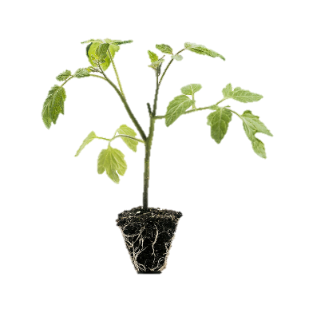 | 440 unidades | Plántulas forestales de especies nativas y/o adaptadas a las condiciones ecológicas de las áreas de intervención, producidas en viveros, con adecuado estado fitosanitario, sistema radicular bien conformado y tamaño acorde para su establecimiento en campo. La cantidad corresponde a 400 plántulas por hectárea según el arreglo de plantación de 5 × 5 m, más un 10 % adicional destinado a reposición.
Elementos menores Fertilizante químico compuesto (NPK) |  | 18 Kg | Fertilizante químico compuesto que aporta macronutrientes esenciales (nitrógeno, fósforo y potasio) y elementos menores necesarios para el desarrollo inicial del material vegetal. El requerimiento se calculó con base en una dosis de 40 g por plántula, aplicada a 440 plántulas/ha, conforme a la ecuación (440 × 40 g)/1000, lo que equivale a 18,0 kg/ha. Su uso permite corregir deficiencias nutricionales del suelo y favorecer el establecimiento temprano de las plántulas.
Urea | 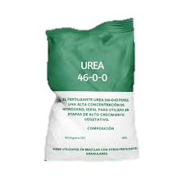 | 27 Kg | Fertilizante químico simple, utilizado para estimular el crecimiento vegetativo inicial y el desarrollo de la biomasa aérea. La cantidad requerida se determinó a partir de una dosis de 60 g por plántula, aplicada a 440 plántulas/ha, de acuerdo con la ecuación (440 × 60 g)/1000, resultando en un requerimiento de 26,4 kg/ha, ajustado a las necesidades del establecimiento del material vegetal.
Triple 15 |  | 28 Kg | Fertilizante balanceado que aporta nitrógeno, fósforo y potasio en proporciones iguales, orientado a fortalecer el desarrollo radicular y el crecimiento inicial de las plántulas. El cálculo se realizó con una dosis de 70 g por plántula para 440 plántulas/ha, aplicando la ecuación (440 × 70 g)/1000, lo que corresponde a un requerimiento de 28,0 kg/ha.
Amulet | 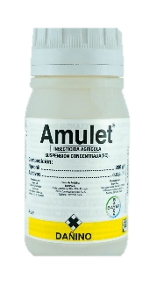 | 0.5 Lt | Insumo fitosanitario utilizado para la prevención y control de plagas y enfermedades que puedan afectar el establecimiento del material vegetal. Su dosificación corresponde a 0,5 litros por hectárea, aplicada de manera preventiva durante las labores de siembra y establecimiento.
Cipermetryna |  | 0.5 Lt | Insecticida de uso agrícola empleado para el control de insectos plaga que representan riesgo para la supervivencia de las plántulas. La cantidad definida es de 0,5 litros por hectárea, como medida preventiva y correctiva durante la etapa inicial del proyecto.
Cal Dolomita | 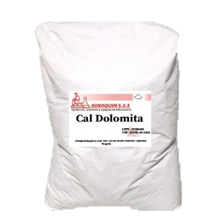 | 50 Kg | Enmienda mineral utilizada para la corrección de la acidez del suelo y el aporte de calcio y magnesio, mejorando la disponibilidad de nutrientes y las condiciones físico-químicas del sustrato. Su aplicación se define como una dosis global de 50,0 kg por hectárea, orientada a optimizar las condiciones del suelo previo y durante el establecimiento del material vegetal en áreas con posibles limitaciones edáficas.
Hidroretenedor |  | 2 Kg | Polímero absorbente utilizado para aumentar la capacidad de retención de agua en el entorno radicular de las plántulas, mitigando los efectos del estrés hídrico durante los periodos secos. El requerimiento se calculó a partir de una dosis aproximada de 3 g por plántula, aplicada a 440 plántulas/ha, obteniendo un valor cercano a 2,0 kg/ha, lo cual contribuye a incrementar la supervivencia del material vegetal durante la fase crítica de adaptación.
Humus |  | 88 Kg | Enmienda orgánica utilizada para mejorar la estructura del suelo, incrementar el contenido de materia orgánica y favorecer la retención de humedad en el entorno radicular. El requerimiento se calculó considerando una dosis de 200 g por plántula, aplicada a 440 plántulas/ha, mediante la ecuación (440 × 200 g)/1000, obteniendo un total de 88,0 kg/ha, lo cual contribuye a mejorar las condiciones edáficas durante la fase inicial de establecimiento.

Servicios Prestados a las Empresas y Servicios de Producción
Se realizarán análisis fisicoquímicos de suelo, incluyendo la determinación de carbono orgánico, en el 20 % del total de las hectáreas restauradas, como parte del proceso de seguimiento y evaluación técnica de las áreas intervenidas. La contratación de este servicio especializado se justifica como un componente de verificación y control de calidad dentro de la fase de ejecución del proyecto, permitiendo evaluar la respuesta del suelo a las acciones de restauración implementadas.
Es importante precisar que este análisis no corresponde a una caracterización inicial, dado que el proyecto se encuentra en fase 3, sino que se desarrollará durante la etapa de ejecución como herramienta de monitoreo técnico para evaluar cambios en las condiciones edáficas, especialmente en variables asociadas a fertilidad y contenido de carbono orgánico. Los resultados permitirán medir la efectividad de las prácticas aplicadas, verificar la pertinencia de los insumos utilizados y generar información técnica para los informes de seguimiento.
El muestreo se realizará mediante un diseño aleatorio representativo, cubriendo aproximadamente el 20 % del total de las hectáreas intervenidas, garantizando representatividad espacial sin generar sobrecostos. La toma estimada de 60 muestras permitirá analizar la variabilidad del suelo y sustentar técnicamente los reportes de avance físico y ambiental del proyecto.

Otros gastos
La necesidad y el cálculo de herramientas menores y elementos de protección personal (EPP) se determinan con base en la estructura operativa del proyecto, específicamente en la conformación de cuadrillas de trabajo en campo. Dado que la ejecución de las actividades de restauración se realiza mediante cuadrillas organizadas, cada una integrada por diez (10) personas, la dotación debe garantizar que cada frente de trabajo cuente con los implementos necesarios para desarrollar sus labores de manera simultánea, segura y eficiente.
En este sentido, el número de herramientas menores (palas, picas, azadones, machetes, baldes, entre otros) y de elementos de protección personal (guantes, botas, gafas, cascos, chalecos reflectivos, etc.) se calcula por cuadrilla, asegurando que cada grupo operativo disponga de dotación completa e independiente, evitando retrasos por compartición de equipos y garantizando continuidad en las actividades programadas.
Herramientas
Para garantizar la eficiencia operativa y la seguridad en campo, se contempla la dotación de herramientas básicas para cada cuadrilla. Estas incluyen palas, palines, azadones, machetes, limas, barras y paladragas, seleccionadas según las exigencias técnicas de las labores de preparación de terreno, trazado, siembra y mantenimiento. La cantidad de herramientas fue calculada en función del número de cuadrillas y del tipo de actividad a desarrollar, asegurando que cada operario cuente con los implementos necesarios para ejecutar su labor sin interrupciones ni riesgos operativos.
Tabla 28. Herramienta menor para la actividad de restauración
HERRAMIENTA | IMAGEN DE REFERENCIA | CANTIDAD | DESCRIPCIÓN
Pala | 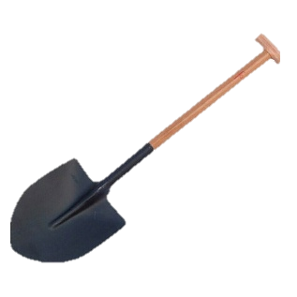 | 10 unidades | Herramienta manual utilizada para la apertura y conformación de hoyos de plantación (ahoyado), la mezcla de suelo con enmiendas y fertilizantes, y el relleno y compactación del sustrato durante la siembra de plántulas. Su uso es indispensable para garantizar una adecuada preparación del sitio de plantación y un correcto establecimiento del material vegetal.
Palín | 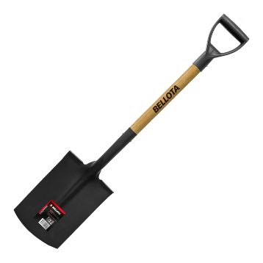 | 6 unidades | Herramienta empleada para la apertura puntual de hoyos, especialmente en suelos de consistencia media, permitiendo realizar perforaciones controladas que facilitan la siembra sin generar disturbios extensivos del suelo. Es fundamental durante las labores de siembra, repique y reposición (replante) de plántulas forestales.
Azadón | 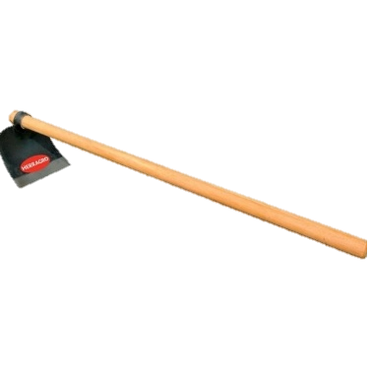 | 6 unidades | Herramienta manual utilizada para labores de plateo, limpieza de arvenses y remoción superficial del suelo alrededor de las plántulas. Su uso permite reducir la competencia por agua y nutrientes durante la fase de establecimiento, favoreciendo el crecimiento inicial del material vegetal.
Machete | 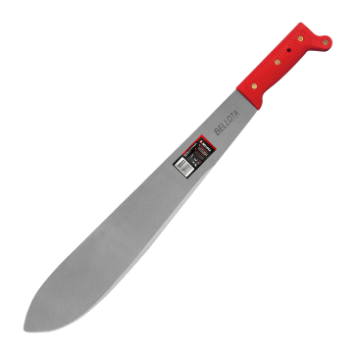 | 8 unidades | Herramienta esencial para la limpieza inicial del terreno, el control de vegetación competidora, la adecuación de caminos de acceso y la conformación de barreras cortafuego. Facilita el acceso a los sitios de plantación y contribuye a la protección de las áreas intervenidas.
Lima | 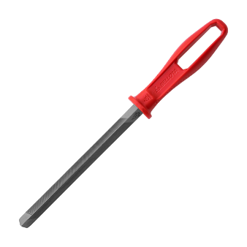 | unidades | Elemento complementario utilizado para el afilado y mantenimiento del machete, garantizando su correcto funcionamiento, eficiencia operativa y seguridad durante las labores de limpieza y adecuación del terreno realizadas por la mano de obra no calificada.
Barra | 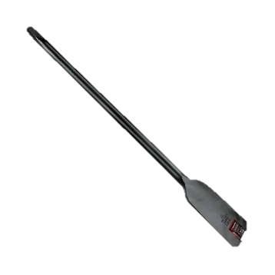 | 3 unidades | Herramienta manual empleada para la apertura de hoyos en suelos compactados o con presencia de material pedregoso, así como para facilitar el repique y la adecuación de los sitios de plantación en condiciones edáficas restrictivas. Su uso permite superar limitaciones físicas del suelo y asegurar la correcta ubicación de las plántulas.
Paladraga | 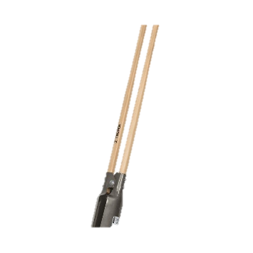 | 3 unidades | Herramienta utilizada para la apertura de hoyos profundos y conformación del sitio de siembra en suelos de mayor dureza, facilitando el acondicionamiento del sustrato y la correcta instalación del material vegetal. Es especialmente útil en áreas con suelos compactados o de difícil intervención.

Elementos de Protección Personal (EPP)
La seguridad del personal en campo es una prioridad institucional. Esta dotación contempla botas, overoles, gorros, cascos, gafas de seguridad y guantes, todos seleccionados conforme a las condiciones climáticas, topográficas y de exposición propias de las zonas de intervención. El uso de EPP garantiza el cumplimiento de las normas de bioseguridad y prevención de riesgos laborales, además de promover una cultura de autocuidado entre los trabajadores. La cantidad de elementos fue definida para cubrir la totalidad del personal operativo, considerando reposición en caso de desgaste o daño durante la ejecución.
Tabla 29. Elemento de protección personal requeridos para la actividad de restauración
EPP | IMAGEN DE REFERENCIA | CANTIDAD | DESCRIPCIÓN
Botas | 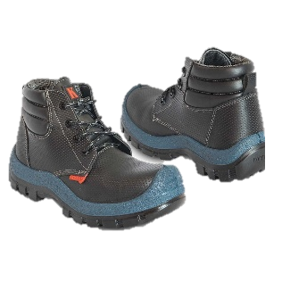 | 10 unidades | Botas de trabajo utilizadas para la protección de los pies durante labores de preparación del terreno, ahoyado, siembra, transporte interno de insumos y limpieza, reduciendo el riesgo de lesiones por objetos cortopunzantes, superficies irregulares, humedad y presencia de fauna.
Overol | 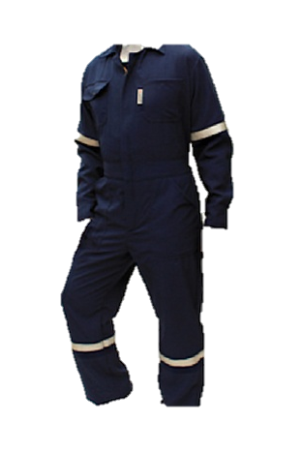 | 10 unidades | Prenda de trabajo destinada a proteger el cuerpo del trabajador durante actividades de siembra, aplicación de fertilizantes y correctivos, control fitosanitario y mantenimiento, evitando el contacto directo con insumos, suciedad y vegetación, y contribuyendo a la comodidad y movilidad en campo.
Gorro | 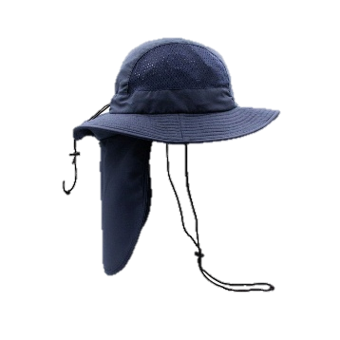 | 10 unidades | Elemento de protección utilizado para reducir la exposición directa a la radiación solar durante jornadas prolongadas en campo, especialmente en labores de trazado, plateo, siembra y limpieza, ayudando a prevenir golpes de calor y afectaciones por insolación.
Casco | 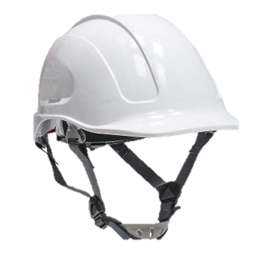 | 10 unidades | Elemento de seguridad empleado para proteger la cabeza frente a posibles golpes, caídas de ramas u objetos durante actividades de limpieza de terreno, adecuación de caminos, conformación de barreras cortafuego y transporte de materiales, minimizando el riesgo de lesiones.
Gafas de seguridad | 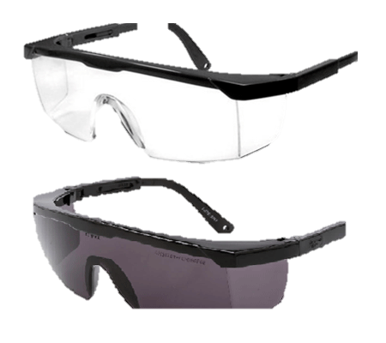 | 10 unidades | Utilizadas para la protección de los ojos durante labores de limpieza con machete, aplicación de fertilizantes, control fitosanitario y remoción de suelo, evitando lesiones por partículas, salpicaduras de insumos o material vegetal.
Guantes | 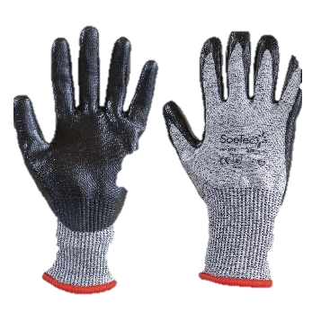 | 10 unidades | Elemento esencial para la protección de las manos durante actividades de ahoyado, siembra, manipulación de plántulas, aplicación de insumos, transporte de materiales y limpieza, reduciendo el riesgo de cortaduras, abrasiones, ampollas y contacto directo con sustancias químicas u orgánicas.

Mano de Obra Calificada
La ejecución del proyecto requiere la vinculación de mano de obra calificada, conformada por profesionales y técnicos con formación y experiencia específica en restauración ecológica, gestión de proyectos ambientales y trabajo de campo, con el fin de garantizar una adecuada planeación, dirección, seguimiento y evaluación de las acciones propuestas.

El proyecto contempla la vinculación de un (1) profesional en Ingeniería Forestal y/o áreas afines, con especialización y/o conocimientos en gerencia de proyectos y experiencia en proyectos especiales, durante 22 meses. Este profesional, es responsable de dirigir técnicamente el proceso de restauración activa, coordinar las actividades de campo, orientar la implementación del monitoreo comunitario y realizar el seguimiento y la evaluación de los avances del proyecto. Su perfil resulta indispensable para asegurar que las actividades se desarrollen conforme a los lineamientos técnicos, metodológicos y ambientales establecidos.

Adicionalmente, se vinculan cuatro (4) técnicos de campo, correspondientes a técnico forestal o técnico con experiencia en actividades de campo. Estos técnicos brindan apoyo directo a la estrategia de monitoreo comunitario, seguimiento y evaluación, así como a las labores de campo asociadas a la restauración, recopilación de información, acompañamiento a la comunidad y verificación del estado del material vegetal. La vinculación de varios técnicos se justifica por la amplitud territorial del proyecto, la cantidad de hectáreas intervenidas y la necesidad de asegurar presencia permanente en campo para un control adecuado de las actividades. Un número menor de profesionales la capacidad de seguimiento oportuno, incrementaría los tiempos de desplazamiento entre áreas intervenidas y reduciría la frecuencia de monitoreo requerida para asegurar el adecuado desarrollo de las actividades y la toma oportuna de decisiones técnicas. Por tanto, la vinculación de cuatro técnicos responde a criterios de eficiencia operativa, control técnico permanente y adecuada cobertura territorial, asegurando el cumplimiento de metas y la calidad de los resultados del proyecto.

Tabla 30. Mano de obra calificada requerida para la actividad de restauración
CANTIDAD | MANO DE OBRA CALIFICADA | DESCRIPCIÓN
1 | Profesional en ingeniería forestal y/o afines | Profesional con conocimientos técnicos para dirigir el proceso de restauración activa, implementar y orientar el monitoreo comunitario, seguimiento y evaluación de la restauración.
4 | Técnico de campo, forestal y/o afines | Técnico con experiencia en actividades de campo, apoya la estrategia de monitoreo comunitario, seguimiento y evaluación.

Transporte
El rubro de transporte se evidencia en la necesidad de garantizar el desplazamiento de personal, herramientas, materiales, insumos y material vegetal desde los puntos de origen hasta los municipios y áreas específicas de intervención del proyecto. Considerando la dispersión territorial de las hectáreas a restaurar y las condiciones de accesibilidad de las zonas rurales intervenidas, el transporte resulta un componente indispensable para la correcta ejecución de las actividades de enriquecimiento forestal y mantenimiento.
Transporte de insumos
El costo del transporte de insumos se estimó a partir de la distancia, en kilómetros, entre el punto de origen y cada uno de los municipios de intervención, la cual se multiplicó por el valor unitario del flete para obtener el costo total de desplazamiento hacia cada zona. Posteriormente, este valor se consolidó y se distribuyó de manera proporcional entre el total de hectáreas a intervenir (300 ha).

El número de viajes requeridos para cada municipio se definió con base en la cantidad de hectáreas a intervenir, considerando el volumen de material vegetal, insumos y herramientas necesarios para la ejecución de las actividades de restauración. Adicionalmente, se tuvo en cuenta el peso total estimado de los insumos y su distribución por jornada de trabajo, así como la capacidad de carga autorizada de los camiones utilizados, garantizando que cada viaje cumpliera con los límites técnicos y normativos de transporte. Este criterio permitió determinar de manera realista la cantidad de desplazamientos requeridos, evitando sobrecostos por subutilización de carga o riesgos por sobrepeso, y asegurando una logística eficiente y segura para el suministro oportuno de materiales en campo.
Tabla 31. Transporte de insumos para la actividad de restauración
TRAYECTO | VIAJES | DISTANCIA | HAS A INTERVENIR
Transporte de insumos de Ibagué a Guamo (Zona rural más cercana al punto de implementación) | 1 | 71 km | 1,4
Transporte de insumos de Ibagué a San Luis (Zona rural más cercana al punto de implementación) | 2 | 33.7 km | 19,1
Transporte de insumos de Ibagué a Valle de San Juan (Zona rural más cercana al punto de implementación) | 5 | 48 km | 69
Transporte de insumos de Ibagué a Santa Isabel (Zona rural más cercana al punto de implementación) | 3 | 99.1 km | 41,5
Transporte de insumos de Ibagué a Rovira (Zona rural más cercana al punto de implementación) | 13 | 39.6 km | 169

Transporte de mano de obra calificada
El rubro de transporte para la mano de obra calificada contempla los gastos de desplazamiento del equipo técnico y profesional encargado del seguimiento, monitoreo y evaluación del proyecto en los municipios de intervención. Estos desplazamientos se realizarán en camioneta 4x4, con capacidad para transportar hasta cuatro personas por viaje, dadas las condiciones de acceso a las zonas rurales y la necesidad de movilizar personal especializado y equipos técnicos. Para el desarrollo adecuado de las actividades, se programaron en promedio cinco (5) viajes mensuales a los municipios de intervención durante los 18 meses de seguimiento dando un total de 90 viajes, lo que permite garantizar una supervisión periódica y continua de las acciones de restauración, el acompañamiento al monitoreo comunitario y la verificación del establecimiento, mantenimiento y desarrollo de las plántulas. El costo total del transporte fue distribuido proporcionalmente entre el total de hectáreas a intervenir, obteniendo un valor promedio por hectárea, lo que asegura una asignación equitativa, eficiente y coherente de los recursos del proyecto.
Tabla 32. Transporte de mano de obra calificada para la actividad de restauración
TIPO DE TRANSPORTE | CAPACIDAD | FRECUENCIA | DURACIÓN | TOTAL de VIAJES
Camioneta 4x4 | Hasta 4 personas | 5 viajes mensuales | 18 meses | 90 viajes
15.1.1.1.2. Subactividad 1.1.1.2 Realizar el mantenimiento al enriquecimiento forestal protector con especies nativas.
El mantenimiento de la estrategia de restauración contempla la atención integral de 400 plántulas arbustivas establecidas por hectárea, más un 10 % adicional destinado a la reposición, con el fin de garantizar la permanencia, supervivencia y adecuado desarrollo de la cobertura vegetal durante la fase de establecimiento. Estas actividades son fundamentales para asegurar el éxito de la restauración activa en ecosistemas con condiciones ambientales variables y alta presión de competencia. El mantenimiento incluye labores periódicas de plateo, transporte interno de insumos, reposiciones (replante) de individuos que no logren establecerse, aplicación de correctivos y fertilizantes, control fitosanitario, limpias manuales y demás acciones necesarias para reducir la competencia con especies no deseadas, mejorar las condiciones del suelo y prevenir afectaciones por plagas o enfermedades.
La actividad contempla la ejecución de una única intervención de restauración ecológica, la cual incluye un solo mantenimiento asociado a dicha intervención. Este mantenimiento se realizará seis (6) meses después de la finalización de la implementación de la restauración activa, periodo técnicamente adecuado para evaluar el establecimiento del material vegetal y ejecutar las acciones necesarias que fortalezcan su supervivencia, adaptación y desarrollo en campo. Si bien el proyecto cuenta con un horizonte de ejecución de dos (2) años, este tiempo no implica la realización de mantenimientos adicionales, sino que permite el seguimiento, consolidación y sostenibilidad de la intervención de restauración implementada, garantizando la verificación de resultados y el adecuado cierre técnico del proceso.

Descripción APU
Mano de obra no calificada
El componente de mano de obra no calificada para la fase de mantenimiento comprende la ejecución de labores silviculturales y operativas orientadas a garantizar el adecuado establecimiento, desarrollo y permanencia de las 400 plántulas arbustivas establecidas por hectárea, así como del 10 % adicional destinado a la reposición de individuos, en función de la mortalidad esperada. Estas labores incluyen actividades de plateo y deshierbe para el control de especies invasoras y vegetación competidora; limpias periódicas del área intervenida; aplicación de fertilizantes y correctivos de suelo de acuerdo con los requerimientos técnicos definidos; control fitosanitario preventivo y correctivo para la mitigación de plagas y enfermedades; transporte interno de insumos dentro de las áreas de intervención; y reposiciones (replante) de los individuos que no logren un adecuado establecimiento.
Para garantizar la ejecución eficiente y oportuna de estas actividades, se contempla la conformación de cuatro (4) cuadrillas por municipio, integradas cada una por diez (10) personas, para un total de cuarenta (40) operarios por municipio. Esta estructura operativa responde a la necesidad de atender simultáneamente múltiples frentes de trabajo, considerando la dispersión predial, las condiciones topográficas, los tiempos técnicos de mantenimiento y la carga operativa derivada de la densidad de siembra (400 individuos por hectárea más reposición del 10 %).
El cálculo del personal se realiza en función de la metafísica por hectárea, los rendimientos promedio diarios por operario en labores silviculturales y la necesidad de cumplir cronogramas de mantenimiento dentro de ventanas técnicas óptimas. La organización en cuadrillas permite distribuir responsabilidades, optimizar tiempos de intervención, reducir retrasos operativos y asegurar continuidad en las labores programadas, garantizando así la supervivencia del material vegetal y la efectividad del proceso de restauración ecológica.

Tabla 33. Actividades a realizar por la mano de obra no calificada
ACTIVIDAD | DESCRIPCIÓN | CANTIDAD/Ha
Plateo | Alrededor de la Planta se debe realizar una limpieza a ras del suelo, con el uso del azadón, con una dimensión de un diámetro mínimo de un (1) metro. La finalidad de la labor es disminuir la competencia con otras especies por luz, agua, nutrientes y espacio para la planta establecida. Durante el desarrollo del proyecto se realizarán tres plateos, uno iniciando la siembra, el segundo y tercero espaciados cada 3 meses. | 400 plateos
Aplicación de correctivos | Para corregir la acidez del suelo, acelerar la descomposición de la materia orgánica, aumentar el aprovechamiento de los nutrientes y reducir la acción de las sustancias tóxicas, se aplicará Cal Dolomita (dosis de 50 kg/ha), dicho proceso se debe desarrollar como mínimo un mes antes de la siembra. El correctivo es el aporte de un producto fertilizante o de materiales destinados a mejorar la calidad de los suelos (en términos de estructura y composición, ajustando sus nutrientes y su pH).  Por otro lado, se realiza la aplicación del abono orgánico (humus) (dosis de 220 gr/árbol) el cual además de disminuir el exceso de alcalinidad, aporta nutrientes al suelo.  Finalmente, con el objeto de proveer a las plantas en forma continua el agua indispensable para su crecimiento durante etapas de sequía, se efectuará la aplicación del hidro retenedor, cinco (5) gramos de hidro retenedor por sitio (hoyo). Este hidro retenedor debe ser un copolímero de acrilamida y acrilato de potasio. La aplicación se dará previamente hidratado, siempre en la zona cercana al sistema radicular de las plantas a establecer, en este sentido deberán llevarse a cabo los siguientes pasos:  Prehidratación del hidroretenedor de 100 a 200 veces su peso.  Medición de la cantidad de volumen de acuerdo con los cálculos y cantidades requeridas por sitio.  Adición de la cantidad establecida por sitio, mezclándolo con el sustrato y previendo que quede lo más cercano al sistema radicular de la plántula. | 400 árboles
Aplicación de fertilizantes | La fertilización en campo tiene como objetivo promover el rápido crecimiento y aumentar la vigorosidad de las plantas sembradas, para garantizar su establecimiento. Luego de 15 a 20 días de sembrada la plántula se efectúa la aplicación del fertilizante químico compuesto (Urea) con una dosis de 60 gr/árbol, para lo cual se escarifica el suelo a unos 15 cm aproximadamente en forma de corona (terreno plano) o media corona (terrenos pendientes), se aplica el fertilizante y se tapa con el suelo de la escarificación, con el fin de evitar el arrastre del producto por aguas de escorrentías o vientos. La aplicación de los fertilizantes se recomienda al inicio de la época de lluvia. Pasados de 3 a 4 meses deberá aplicarse una dosis de 70 gramos de Fertilizante químico compuesto (N-P-K), a cada una de las plántulas establecidas. | 400 árboles
Control fitosanitario | Esta labor consiste en el control de plagas y enfermedades. Durante el establecimiento se mantendrá el control de patógenos en las áreas reforestadas. A partir del seguimiento y asistencia técnica se desarrolla un control preventivo de plagas y enfermedades. Se determina la aplicación de insecticidas químicos líquidos de amplio espectro como son el Amulet para el control de la hormiga arriera y el insecticida líquido a base de Cypermetryna para el control de plagas de follaje. Durante el desarrollo del proyecto se deberá realizar control fitosanitario continuo. | 400 árboles
Reposición (replante) | Generalmente en la fase de establecimiento de la Plantación siempre se debe considerar un porcentaje de mortalidad de individuos, los cuales se vieron afectados por factores como adaptación a las condiciones de sitio, factores climáticos y en algunos casos transporte mayor o menor, razón por la cual se debe adelantar la labor de reposición con el fin de conservar la densidad de siembra inicial del área. Dicho índice de mortalidad oscila entre el 10%. Es importante mencionar que el material vegetal sembrado como replante debe contemplar las mismas características iniciales del proyecto, la resiembra deberá realizarse después de 3 meses de establecidos los sistemas de restauración (Reforestación protectora, el enriquecimiento forestal y la agroforestería). | 40 árboles
Limpias | Se realizará una primera limpieza general de arvenses, con el fin de disminuir la competencia por agua, luz, nutrientes y espacio que éstos producen y que pueden llegar a retardar el crecimiento de los individuos forestales. Dicha labor se efectúa teniendo en cuenta el crecimiento acelerado de la mayoría de arvenses. En el desarrollo de la presente práctica se utiliza la guadaña. Se recomienda tener cuidado con los árboles plantados y los árboles nativos que se encuentran dentro del área intervenida. Durante el desarrollo del proyecto se realizarán dos limpias, una durante el establecimiento de las plantaciones y la segunda limpia pasados tres a cuatro meses. | 10.000 mts cuadrados
Transporte interno de insumos | Corresponde al traslado interno de insumos, herramientas y material vegetal desde los puntos de acopio o acceso vehicular hasta las áreas específicas de intervención dentro de los predios, mediante fletes locales. El valor correspondiente a fletes se justifica en la contratación de mulas para el transporte interno de insumos, debido a que las áreas de intervención presentan condiciones de difícil acceso donde no es posible el ingreso de vehículos. | 3 unidades (fletes)

Materiales
El componente de insumos para el mantenimiento comprende los materiales necesarios para garantizar la supervivencia, el crecimiento y la estabilidad de las plántulas establecidas durante la restauración. Incluye plántulas para reposición, fertilizantes químicos y orgánicos, correctivos de suelo, insumos para el control fitosanitario y productos que favorecen la retención de humedad, los cuales se aplican de manera puntual durante las labores de mantenimiento. Las cantidades definidas responden a criterios técnicos asociados al número de plántulas a mantener y reponer, a los requerimientos nutricionales de las especies nativas y a las condiciones edáficas del área intervenida.
Tabla 34. Insumos requeridos para la actividad de mantenimiento de restauración
MATERIAL | IMAGEN DE REFERENCIA | CANTIDAD/Ha | DESCRIPCIÓN
Plántulas (10% de reposición) |  | 40 unidades | Plántulas forestales de especies nativas y/o adaptadas a las condiciones ecológicas de las áreas de intervención, producidas en viveros, con adecuado estado fitosanitario, sistema radicular bien conformado y tamaño acorde para su establecimiento en campo. La cantidad corresponde al 10 % adicional destinado a reposición.
Triple 15 |  | 16 Kg | Fertilizante balanceado que aporta nitrógeno, fósforo y potasio en proporciones iguales, orientado a fortalecer el desarrollo radicular y el crecimiento inicial de las plántulas. El cálculo se realizó con una dosis de 40 g por plántula para 440 plántulas/ha, aplicando la ecuación (440 × 40 g)/1000
Amulet |  | 1 Lt | Insumo fitosanitario utilizado para la prevención y control de plagas y enfermedades que puedan afectar el establecimiento del material vegetal. Su dosificación corresponde a 0,5 litros por hectárea, aplicada de manera preventiva durante las labores de siembra y establecimiento.
Cipermetryna |  | 0.5 Lt | Insecticida de uso agrícola empleado para el control de insectos plaga que representan riesgo para la supervivencia de las plántulas. La cantidad definida es de 0,5 litros por hectárea, como medida preventiva y correctiva.
Cal Dolomita | 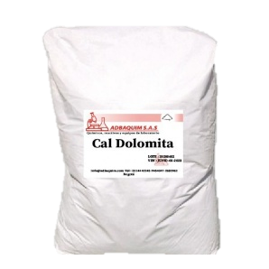 | 1 bulto | Enmienda mineral utilizada para la corrección de la acidez del suelo y el aporte de calcio y magnesio, mejorando la disponibilidad de nutrientes y las condiciones físico-químicas del sustrato. Su cantidad requerida está destinada al 10% de plántulas de replante.
Hidroretenedor |  | 0,1 Kg | Polímero absorbente utilizado para aumentar la capacidad de retención de agua en el entorno radicular de las plántulas, mitigando los efectos del estrés hídrico durante los periodos secos. El requerimiento se calculó destinado al 10% de plántulas correspondientes a reposición.
Humus |  | 6 Kg | Enmienda orgánica utilizada para mejorar la estructura del suelo, incrementar el contenido de materia orgánica y favorecer la retención de humedad en el entorno radicular. Su cantidad requerida está destinada al 10% de plántulas de replante.

Transporte
El componente de transporte corresponde a la movilización de insumos, materiales y herramientas desde los centros de acopio hasta las áreas de intervención localizadas en zonas rurales, considerando las distancias, accesibilidad y condiciones de la red vial. Este componente garantiza el suministro oportuno de los insumos requeridos para la ejecución de las actividades de mantenimiento, optimiza la logística operativa en campo y asegura la correcta implementación de las labores programadas dentro de los tiempos establecidos para el proyecto.
El costo del transporte de insumos se estimó a partir de la distancia, en kilómetros, entre el punto de origen y cada uno de los municipios de intervención, la cual se multiplicó por el valor unitario del flete para obtener el costo total de desplazamiento hacia cada zona. Posteriormente, este valor se consolidó y se distribuyó de manera proporcional entre el total de hectáreas a intervenir (300 ha).
El número de viajes requeridos para cada municipio se definió con base en la cantidad de hectáreas a intervenir, el volumen total de material vegetal, insumos y herramientas necesarias para la ejecución de las actividades y, adicionalmente, teniendo en cuenta el peso total de los insumos y la capacidad máxima de carga de los vehículos contratados. Este análisis permitió determinar de manera técnica y realista el número de fletes requeridos, garantizando que cada desplazamiento se ajustara a los límites operativos y normativos de carga, optimizando costos y asegurando una logística eficiente y segura para el desarrollo del proyecto.

Tabla 35. Transporte de insumos para el mantenimiento de la actividad de restauración
TRAYECTO | VIAJES | DISTANCIA | HAS A INTERVENIR
Transporte de insumos de Ibagué a Guamo (Zona rural más cercana al punto de implementación) | 1 | 71 km | 1,4
Transporte de insumos de Ibagué a San Luis (Zona rural más cercana al punto de implementación) | 1 | 33.7 km | 19,1
Transporte de insumos de Ibagué a Valle de San Juan (Zona rural más cercana al punto de implementación) | 1 | 48 km | 69
Transporte de insumos de Ibagué a Santa Isabel (Zona rural más cercana al punto de implementación) | 1 | 99.1 km | 41,5
Transporte de insumos de Ibagué a Rovira (Zona rural más cercana al punto de implementación) | 2 | 39.6 km | 169

15.1.1.2 Actividad 1.1.2: Realizar aislamientos como estrategia de restauración pasiva en áreas de importancia ecológica
Objetivo de la restauración: Rehabilitación
Forma de abordaje de la restauración: Pasiva
Estrategia: Implementación de acciones sobre la estructura, composición o función de ecosistemas terrestres
La presente actividad se enmarca en una estrategia de restauración pasiva, orientada a la implementación de acciones sobre la estructura, composición y función de ecosistemas terrestres, mediante la eliminación de presiones antrópicas que limitan los procesos naturales de regeneración. El proyecto contempla la aplicación de esta estrategia en 300 hectáreas, donde se busca favorecer la recuperación autónoma de los ecosistemas una vez se controlen o eliminen los factores de estrés que impiden su regeneración natural. De acuerdo con el Mapa de Integridad del Paisaje para Colombia (2023), la presente propuesta incorpora un conjunto de acciones complementarias de manejo, monitoreo y control, que fortalecen la efectividad de la restauración pasiva en ecosistemas de Bosque Seco Tropical (BST).
Para la implementación de la estrategia de restauración pasiva en 300 hectáreas, se han definido un conjunto de acciones orientadas a asegurar su desarrollo exitoso, enfocadas en el manejo integral de los factores ecológicos que influyen en la regeneración natural de los ecosistemas. En primer lugar, se prioriza la gestión de los factores limitantes, principalmente aquellos asociados al déficit hídrico característico del Bosque Seco Tropical, mediante la identificación y seguimiento de individuos y bancos de plántulas con alta tolerancia a condiciones de sequía, así como la localización y monitoreo de núcleos sucesionales en áreas con mayor acumulación de humedad en el suelo.
De manera complementaria, se abordan los factores potenciadores de la restauración, especialmente aquellos relacionados con la disponibilidad de nutrientes y materia orgánica en el suelo. Para ello, se propone el monitoreo de zonas con mayor acumulación de residuos orgánicos, las cuales funcionan como núcleos sucesionales dentro de las áreas seleccionadas para la restauración pasiva. Adicionalmente, se evaluará la resiliencia del ecosistema, entendida como la velocidad de avance de la sucesión secundaria, a partir de la activación del banco de semillas del suelo y el establecimiento progresivo de la cobertura vegetal, lo que permitirá medir la respuesta del ecosistema frente a la eliminación de las presiones externas.
Con el fin de mantener y fortalecer el flujo génico, las áreas sujetas a restauración pasiva se ubicarán de manera estratégica en cercanía a fragmentos remanentes de Bosque Seco Tropical, facilitando la dispersión natural de semillas y otros propágulos hacia las zonas intervenidas. Asimismo, para el manejo de los factores tensionantes, se implementará una estrategia de control permanente basada en el aislamiento efectivo de las áreas sucesionales, el fortalecimiento de la participación comunitaria en la vigilancia y prevención de incendios forestales, y el trabajo social orientado a evitar el ingreso de animales domésticos a las áreas de restauración.
Finalmente, frente a la ocurrencia de posibles disturbios en el área de influencia del proyecto, se desarrollará una estrategia de alertas tempranas que permita la detección y atención oportuna de eventos como incendios forestales, reduciendo el riesgo de afectación a las áreas en proceso de recuperación.
Con el fin de evitar la intervención antrópica, el tránsito de ganado y otras presiones externas, se establecerán aislamientos perimetrales mediante cercas inertes. Para ello, se contemplan labores de adecuación y preparación del terreno como limpias, trazados, ahoyados, hincados, templado y grapados, y señalización de las cercas; las cuales serán ejecutadas por mano de obra local, promoviendo la participación comunitaria. La base de cálculo del aislamiento corresponde a un kilómetro lineal, aplicando un factor de aislamiento de 0,163, equivalente al número de metros lineales requeridos para aislar una hectárea.
Los aislamientos se construirán con postería plástica de 8 × 8 × 210 cm, instalada cada 2,5 metros y reforzada con pies de amigo cada 20 metros, pintados en los 40 cm superiores para facilitar su visualización. Los pies de amigo se elaborarán en madera de dimensiones de 10 × 10 × 220 cm, inmunizados en los primeros 50 cm de la base para retardar su deterioro. El cerramiento contará con tres hilos de alambre de púa calibre 12,5”, separados 40 cm entre sí y fijados con grapas, y un hilo de alambre dulce galvanizado en la línea superior, igualmente tensionado, garantizando la estabilidad y funcionalidad del aislamiento.
El uso combinado de postes de madera y postes plásticos en la cerca del arreglo de aislamiento se justifica por la necesidad de garantizar la estabilidad y durabilidad del cerramiento frente a las variaciones térmicas del entorno. Los postes plásticos, debido a sus propiedades físicas, se contraen y expanden con los cambios de temperatura, lo que puede generar fluctuaciones en la tensión del alambre. Al incorporar postes de madera en puntos estratégicos, estos actúan como elementos de anclaje rígido, absorbiendo la tensión generada por la contracción o expansión del plástico, evitando deformaciones y asegurando que el alambre se mantenga adecuadamente tensado. Esta combinación permite mantener la funcionalidad de la cerca durante todo el año, minimiza el riesgo de daños por variaciones climáticas y reduce la necesidad de ajustes frecuentes, optimizando la inversión en materiales y garantizando la eficacia del aislamiento para la protección de los cultivos, bioinsumos y áreas de restauración intervenidas.

Ilustración 36. Diseño Cerca Aislamiento.

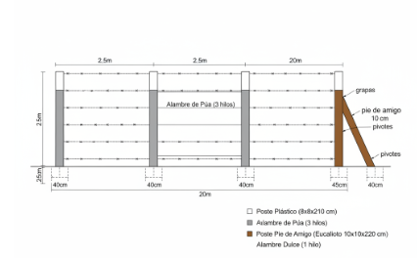
Responsable: Corporación Autónoma Regional del Tolima y Gobernación del Tolima
Entregable:
- 300 hectáreas de intervención con aislamiento perimetral para restauración pasiva.

Descripción APU
Mano de Obra No Calificada

La actividad de aislamiento contempla la vinculación de mano de obra no calificada, responsable de la ejecución directa de las labores en campo necesarias para la instalación del cerramiento, tales como la limpieza y adecuación del terreno, el trazado de las líneas de aislamiento, el ahoyado, el transporte menor de materiales, el hincado de postes, el tendido, tensionado y grapado de los alambres, así como la señalización con pintura. Estas actividades se desarrollan de manera secuencial y articulada, y requieren trabajo en equipo, coordinación permanente y cumplimiento de rendimientos diarios para garantizar la estabilidad, durabilidad y correcta funcionalidad del aislamiento como estrategia de restauración pasiva.
Para la ejecución operativa se proyecta la conformación de cuatro (4) cuadrillas por cada municipio, integradas por diez (10) personas cada una, para un total de 40 operarios por municipio. Considerando la intervención en cinco municipios, el proyecto contempla la movilización de 20 cuadrillas equivalentes a 200 personas, lo cual responde a la magnitud territorial de la intervención y a la necesidad de ejecutar las actividades de manera simultánea para cumplir el cronograma establecido.
La estimación de la mano de obra se realizó con base en el rendimiento promedio por metro lineal de cerramiento instalado. Se requieren 163 metros lineales de aislamiento por cada hectárea, lo que implica que para aislar 300 hectáreas se deben instalar aproximadamente 48.900 metros lineales de cerramiento. Este volumen de trabajo, sumado a las condiciones de topografía, accesibilidad y dispersión predial en zona rural, justifica la conformación de múltiples cuadrillas operando de manera paralela, garantizando eficiencia operativa, cumplimiento de metas físicas y optimización de tiempos de ejecución.

Tabla 36. Actividades a realizar por la mano de obra no calificada
ACTIVIDAD | DESCRIPCIÓN | CANTIDAD/Ha
Limpia | Consiste en la eliminación de arvenses y rastrojo en una franja de 1 metro de ancho a lo largo del trazado de la cerca. El material vegetal retirado será apilado y dispuesto en un sitio dentro del área intervenida. | 1.000 metros lineales
Trazado | Demarcación del alineamiento de la cerca mediante estacas o cuerdas templadas, definiendo la ubicación de los postes a una distancia de 2,5 metros. | 1.000 metros lineales
Ahoyado | Apertura de hoyos en los puntos definidos en el trazado, con dimensiones de 50 cm de profundidad por 40 × 40 cm de ancho, para la instalación adecuada de los postes. | 1.000 metros lineales
Hincado | Instalación de postes plásticos cada 2,5 metros, complementados con pies de amigo cada 20 metros, elaborados en madera inmunizada, con el fin de garantizar la estabilidad estructural del aislamiento. | 1.000 metros lineales
Templado y grapado | Instalación y tensión de cuatro líneas de alambre, con separación de 40 cm entre hilos, compuestas por tres hilos de alambre de púa calibre 12,5” y un hilo de alambre galvanizado. Los alambres se cortarán cada 20 metros para prevenir el hurto. | 1.000 metros lineales
Pintado y señalización | Pintado de los postes en los 40 cm superiores con pintura amarilla, facilitando la visualización de la cerca en campo. | 1.000 metros lineales
Transporte menor (flete) | Traslado de herramientas e insumos desde los sitios de adquisición hasta los predios objeto de aislamiento. El valor correspondiente a fletes se justifica en la contratación de mulas para el transporte interno de insumos, debido a que las áreas de intervención presentan condiciones de difícil acceso donde no es posible el ingreso de vehículos. | 66 unidades (fletes)

Materiales
El componente de materiales comprende los insumos necesarios para la instalación del sistema de aislamiento como medida de restauración pasiva, orientada a la protección y recuperación de áreas de importancia ecológica. Incluye postes plásticos y postes de madera inmunizada, alambres de púa y alambre dulce galvanizado, grapas y materiales para señalización visual. La selección de estos insumos responde a criterios técnicos de resistencia mecánica, durabilidad frente a la intemperie y funcionalidad en condiciones rurales, garantizando la estabilidad del cerramiento y su permanencia en el tiempo. Las cantidades fueron estimadas por kilómetro lineal de cerramiento, teniendo en cuenta el espaciamiento entre postes, el número de líneas de alambre, los elementos de fijación y las labores de señalización requeridas, asegurando así la efectividad del aislamiento como barrera física para el control de accesos y la conservación del área intervenida.

Tabla 37. Materiales requeridos para la actividad de restauración pasiva
MATERIAL | IMAGEN DE REFERENCIA | CANTIDAD/Ha | DESCRIPCIÓN
Alambre de pua |  | 9 unidades (rollos) | Insumo utilizado para conformar las líneas principales del cerramiento, permitiendo restringir el ingreso de animales y personas al área aislada.
Alambre dulce |  | 42 Kg | Material galvanizado empleado para refuerzo del cerramiento y fijación complementaria en la línea superior.
Postes plásticos | 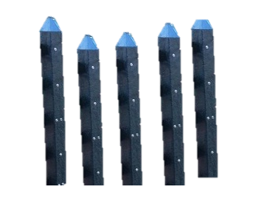 | 400 unidades | Elementos estructurales del aislamiento, utilizados como soporte del alambre, resistentes a la humedad y a la degradación ambiental.
Postes de madera | 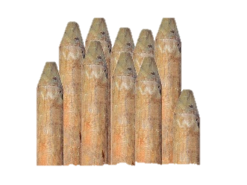 | 50 unidades | Postes utilizados principalmente como pies de amigo para reforzar la estabilidad del cerramiento en tramos críticos.
Grapa |  | 7 Kg | Elemento de fijación empleado para asegurar el alambre de púa y el alambre dulce a los postes.
Pintura de aceite |  | 1 unidad (galón) | Insumo destinado a la señalización visual del cerramiento, facilitando su identificación en campo.
Thinner |  | 1 unidad (galón) | Material utilizado para la dilución y correcta aplicación de la pintura de señalización.

Otros Gastos
El componente de otros gastos contempla la dotación de herramientas menores y elementos de protección personal (EPP) necesarios para la correcta ejecución de las actividades de aislamiento en campo. Este componente garantiza que las labores de instalación del cerramiento se realicen de manera segura, eficiente y conforme a la normativa vigente en materia de Seguridad y Salud en el Trabajo. Las herramientas facilitan actividades como el ahoyado, hincado de postes, tensado de alambres y señalización, mientras que los EPP protegen al personal operativo frente a riesgos asociados al manejo de herramientas, materiales cortopunzantes, exposición a condiciones climáticas adversas y esfuerzo físico prolongado.
La estimación y el cálculo de herramientas menores y EPP se realizaron por cuadrilla, considerando que cada grupo operativo desarrolla actividades de manera simultánea e independiente en distintos frentes de trabajo dentro de cada municipio. Dado que el proyecto contempla la conformación de cuatro (4) cuadrillas por municipio, integradas por diez (10) personas cada una, resulta técnicamente necesario que cada cuadrilla cuente con su propio kit completo de herramientas y dotación individual de protección, evitando retrasos operativos, tiempos muertos por préstamo de equipos y riesgos derivados del uso compartido inadecuado.
Herramientas
Para el desarrollo eficiente de las labores en campo, se contempla la dotación de herramientas básicas para cada cuadrilla operativa. Estas incluyen palas, palines, azadones, machetes, barras, martillos, alicates, flexómetros, limas y paladragas, seleccionadas según las exigencias técnicas de las actividades de limpieza, trazado, ahoyado, instalación de postes y tendido de alambres. La cantidad de herramientas fue calculada en función del número de cuadrillas proyectadas para cubrir las 300 hectáreas, asegurando que cada operario cuente con los implementos necesarios para ejecutar su labor sin interrupciones ni riesgos operativos. La inversión en herramientas contribuye directamente a la productividad, la precisión técnica y la durabilidad de los equipos utilizados.
Tabla 38. Herramientas menores requeridas para la actividad de restauración pasiva
HERRAMIENTA | IMAGEN DE REFERENCIA | CANTIDAD | DESCRIPCIÓN
Pala |  | 10 unidades | Herramienta manual utilizada para la apertura y conformación de hoyos de plantación (ahoyado), la mezcla de suelo con enmiendas y fertilizantes, y el relleno y compactación del sustrato durante la siembra de plántulas. Su uso es indispensable para garantizar una adecuada preparación del sitio de plantación y un correcto establecimiento del material vegetal.
Palín |  | 3 unidades | Herramienta empleada para la apertura puntual de hoyos, especialmente en suelos de consistencia media, permitiendo realizar perforaciones controladas que facilitan la siembra sin generar disturbios extensivos del suelo. Es fundamental durante las labores de siembra, repique y reposición (replante) de plántulas forestales.
Azadón | 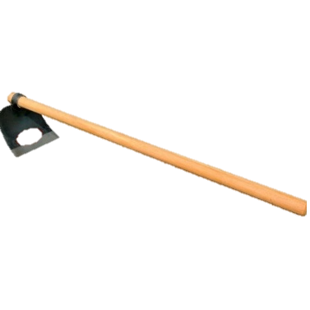 | 4 unidades | Herramienta manual utilizada para labores de plateo, limpieza de arvenses y remoción superficial del suelo alrededor de las plántulas. Su uso permite reducir la competencia por agua y nutrientes durante la fase de establecimiento, favoreciendo el crecimiento inicial del material vegetal.
Machete |  | 8 unidades | Herramienta esencial para la limpieza inicial del terreno, el control de vegetación competidora, la adecuación de caminos de acceso y la conformación de barreras cortafuego. Facilita el acceso a los sitios de plantación y contribuye a la protección de las áreas intervenidas.
Lima |  | 2 unidades | Elemento complementario utilizado para el afilado y mantenimiento del machete, garantizando su correcto funcionamiento, eficiencia operativa y seguridad durante las labores de limpieza y adecuación del terreno realizadas por la mano de obra no calificada.
Barra |  | 3 unidades | Herramienta manual empleada para la apertura de hoyos en suelos compactados o con presencia de material pedregoso, así como para facilitar el repique y la adecuación de los sitios de plantación en condiciones edáficas restrictivas. Su uso permite superar limitaciones físicas del suelo y asegurar la correcta ubicación de las plántulas.
Paladraga |  | 3 unidades | Herramienta utilizada para la apertura de hoyos profundos y conformación del sitio de siembra en suelos de mayor dureza, facilitando el acondicionamiento del sustrato y la correcta instalación del material vegetal. Es especialmente útil en áreas con suelos compactados o de difícil intervención.
Martillo |  | 3 unidades | Herramienta empleada para el hincado de postes y fijación de grapas en el sistema de aislamiento.
Alicate | 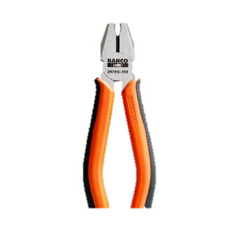 | 3 unidades | Herramienta utilizada para el ajuste, corte y sujeción de alambres durante la instalación del cerramiento.
Flexómetro |  | 3 unidades | Instrumento de medición utilizado para verificar distancias, alineación y espaciamiento entre postes.

Elementos de Protección Personal (EPP)
La seguridad del personal en campo es una prioridad institucional. Por ello, se incluye la dotación completa de elementos de protección personal para cada uno de los integrantes de las cuadrillas. Esta dotación contempla botas, overoles, gorros, cascos, gafas de seguridad y guantes, todos seleccionados conforme a las condiciones climáticas, topográficas y de exposición propias de las zonas de intervención. El uso de EPP garantiza el cumplimiento de las normas de bioseguridad y prevención de riesgos laborales, además de promover una cultura de autocuidado entre los trabajadores. La cantidad de elementos fue definida para cubrir la totalidad del personal operativo, considerando reposición en caso de desgaste o daño durante la ejecución.
Tabla 39. Elementos de protección personal
EPP | IMAGEN DE REFERENCIA | CANTIDAD | DESCRIPCIÓN
Botas | 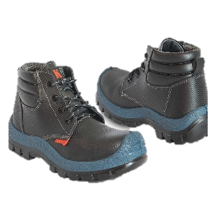 | 10 unidades | Botas de trabajo utilizadas para la protección de los pies durante labores de preparación del terreno, ahoyado, siembra, transporte interno de insumos y limpieza, reduciendo el riesgo de lesiones por objetos cortopunzantes, superficies irregulares, humedad y presencia de fauna.
Overol |  | 10 unidades | Prenda de trabajo destinada a proteger el cuerpo del trabajador durante actividades de siembra, aplicación de fertilizantes y correctivos, control fitosanitario y mantenimiento, evitando el contacto directo con insumos, suciedad y vegetación, y contribuyendo a la comodidad y movilidad en campo.
Gorro |  | 10 unidades | Elemento de protección utilizado para reducir la exposición directa a la radiación solar durante jornadas prolongadas en campo, especialmente en labores de trazado, plateo, siembra y limpieza, ayudando a prevenir golpes de calor y afectaciones por insolación.
Casco | 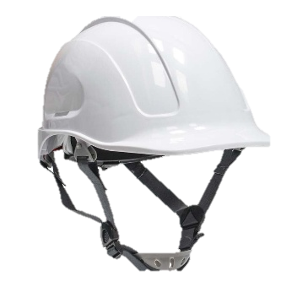 | 10 unidades | Elemento de seguridad empleado para proteger la cabeza frente a posibles golpes, caídas de ramas u objetos durante actividades de limpieza de terreno, adecuación de caminos, conformación de barreras cortafuego y transporte de materiales, minimizando el riesgo de lesiones.
Gafas de seguridad | 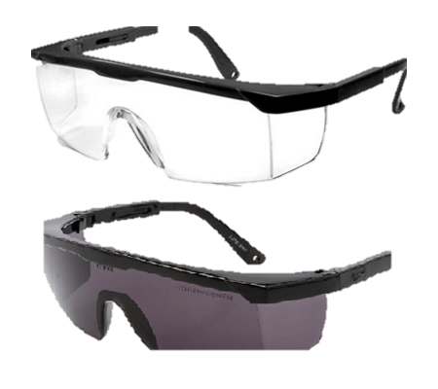 | 10 unidades | Utilizadas para la protección de los ojos durante labores de limpieza con machete, aplicación de fertilizantes, control fitosanitario y remoción de suelo, evitando lesiones por partículas, salpicaduras de insumos o material vegetal.
Guantes | 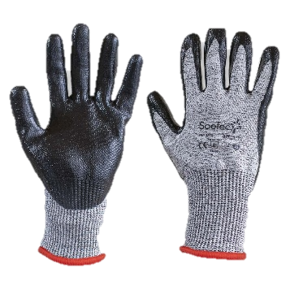 | 10 unidades | Elemento esencial para la protección de las manos durante actividades de ahoyado, siembra, manipulación de plántulas, aplicación de insumos, transporte de materiales y limpieza, reduciendo el riesgo de cortaduras, abrasiones, ampollas y contacto directo con sustancias químicas u orgánicas.

Transporte
El componente de transporte corresponde a la movilización de insumos, materiales y herramientas desde los centros de acopio hasta las áreas de intervención localizadas en zonas rurales, considerando las distancias, accesibilidad y condiciones de la red vial. Este componente garantiza el suministro oportuno de los insumos requeridos para la ejecución de las actividades de mantenimiento, optimiza la logística operativa en campo y asegura la correcta implementación de las labores programadas dentro de los tiempos establecidos para el proyecto.
El costo del transporte de insumos se estimó a partir de la distancia, en kilómetros, entre el punto de origen y cada uno de los municipios de intervención, la cual se multiplicó por el valor unitario del flete para obtener el costo total de desplazamiento hacia cada zona. Posteriormente, este valor se consolidó y se distribuyó de manera proporcional entre el total de hectáreas a intervenir.
El número de viajes requeridos para cada municipio se definió con base en la cantidad de hectáreas a intervenir, el volumen de material vegetal, insumos y herramientas necesarios para la ejecución de las actividades, teniendo en cuenta el peso total estimado de los insumos por fase y la capacidad máxima de carga de los vehículos utilizados, con el fin de evitar sobrecostos por subutilización o sobrecarga, optimizar la logística de transporte y garantizar condiciones seguras de movilización.

Tabla 40. Transporte de insumos para la actividad de restauración pasiva
TRAYECTO | VIAJES | DISTANCIA
Transporte de insumos de Ibagué a Guamo (Zona rural más cercana al punto de implementación) | 1 | 71 km
Transporte de insumos de Ibagué a San Luis (Zona rural más cercana al punto de implementación) | 4 | 33.7 km
Transporte de insumos de Ibagué a Valle de San Juan (Zona rural más cercana al punto de implementación) | 12 | 48 km
Transporte de insumos de Ibagué a Santa Isabel (Zona rural más cercana al punto de implementación) | 7 | 99.1 km
Transporte de insumos de Ibagué a Rovira (Zona rural más cercana al punto de implementación) | 28 | 39.6 km

15.1.1.3 Actividad 1.1.3: Instalar sistemas silvopastoriles adaptados a las condiciones ambientales locales en áreas degradadas
Objetivo de la restauración: Rehabilitación
Forma de abordaje de la restauración: Activa
Estrategia: Sistema de uso sostenible
La implementación de sistemas silvopastoriles se plantea como una estrategia de uso sostenible orientada a la recuperación productiva y ecológica de áreas degradadas, integrando de manera armónica componentes forestales, forrajeros y pecuarios. Esta actividad busca mejorar la funcionalidad del suelo, aumentar la cobertura vegetal, optimizar la oferta de alimento y brindar condiciones de bienestar animal, al tiempo que se reduce la presión sobre los ecosistemas naturales. Mediante el establecimiento planificado de arreglos silvopastoriles adaptados a las condiciones ambientales locales, se promueve un manejo más eficiente del territorio, fortaleciendo la resiliencia del sistema productivo, la regulación hídrica y la sostenibilidad ambiental de los predios intervenidos.
Para el desarrollo de la actividad se inicia con una limpieza general de los predios mediante el uso de guadañadora, con el fin de despejar el terreno y facilitar las labores de medición, trazado e instalación de las cercas. Esta etapa permite adecuar el área para la correcta implementación del sistema silvopastoril y optimizar las labores posteriores.
Posteriormente se realiza el establecimiento del seto forrajero, para lo cual se desarrollan actividades de plateo, ahoyado y siembra del material vegetal forestal, frutal y forrajero. Para cada hectárea se contempla la siembra de 88 plántulas forestales o frutales, que corresponden a la densidad base más un 10 % de reposición, con distancias de siembra de cinco metros entre individuos. Adicionalmente, se establece la siembra de 484 plántulas forrajeras por hectárea.
De manera paralela se realiza el establecimiento de la cerca eléctrica con energía solar, la cual cumple la función de proteger el material vegetal sembrado y permitir el manejo eficiente del pastoreo. Para ello se desarrollan labores de hincado e instalación de postes de acero y madera inmunizada, así como la instalación del alambre y los accesorios propios del sistema eléctrico. La cerca perimetral se instala con una distancia entre postes de diez metros y contará con tres líneas de alambre debidamente tensionadas. En cuanto a las divisiones internas, se diseñan franjas de cinco metros destinadas a la siembra del seto forrajero, intercaladas con áreas de treinta y cinco metros para el pastoreo de los bovinos. En total, dentro de las cuatro hectáreas se establecen diez divisiones de siembra y diez divisiones de pastoreo, además de una franja de transporte que facilita el acceso y direccionamiento del ganado hacia cada división.

Una vez finalizadas las labores de instalación de las cercas, se procede a la instalación del sistema eléctrico solar por parte de un técnico especializado, quien incorpora todos los accesorios necesarios para garantizar su correcto funcionamiento, incluyendo sistema de puesta a tierra, desviador de rayos y elementos de conexión.
La siembra del material vegetal se realiza dentro de las franjas internas de cinco metros. Las especies agroforestales se ubican a 2,5 metros de la cerca, es decir, en el centro de la franja, con una distancia de cinco metros entre individuos. Para cada planta se realiza un hoyo de 40 cm de profundidad por 30 cm de ancho, en el cual se aplica hidroretenedor activado para conservar la humedad, seguido de humus como enmienda orgánica. Posteriormente se siembra la plántula y se rellena el hoyo con la tierra extraída mezclada con gallinaza compostada. Las especies forrajeras se siembran a un metro de la cerca, en ambos costados de la franja, manteniendo la misma metodología de preparación del suelo y fertilización orgánica.
Ilustración 32. Diseño del sistema silvopastoril a implementar
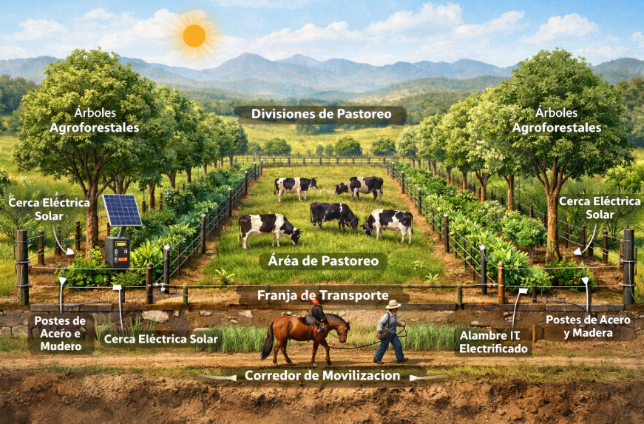

Material vegetal
El establecimiento de sistemas silvopastoriles en áreas degradadas del departamento se fundamenta en la selección de material vegetal adaptado a las condiciones ambientales locales, con el fin de mejorar la productividad ganadera, recuperar la funcionalidad ecológica del suelo y aumentar la resiliencia de los ecosistemas intervenidos. Para esta actividad se definieron tres arreglos florísticos diferenciados, diseñados de acuerdo con las características climáticas, edáficas y ecológicas de los municipios priorizados, garantizando su adaptación y sostenibilidad a largo plazo.
El primer arreglo florístico está orientado a los municipios de Guamo, San Luis y Valle de San Juan, los cuales presentan condiciones propias del Bosque Seco Tropical, como altas temperaturas, marcada estacionalidad de las lluvias y periodos prolongados de déficit hídrico. En estos territorios, el material vegetal seleccionado corresponde a especies con alta tolerancia a la sequía, capacidad de rebrote y adaptación a suelos con baja disponibilidad de humedad, contribuyendo a la provisión de sombra, mejora de la fertilidad del suelo y estabilidad del sistema productivo. A continuación, presentamos los diferentes arreglos florísticos:
Tabla 42. Arreglo florístico para los municipios de Guamo, San Luis y Valle de San Juan “Sistemas Silvopastoriles”.
Especies para los municipios de Guamo, San Luis y Valle de San Juan
Forestales
Nombre común | Nombre científico | Rango altitudinal
Gualanday | Jacaranda caucana | 0 - 1700
ocobo | tabebuia rosea | 0 - 1600
Guayacan Amarillo | Tabebuia Chrysanta | 0 - 1700
Chirlobirlo | Tecoma stans | 0 - 2500
Ceiba | ceiba pentandra | 0 -1000
Balso | Ochroma lagopus | 0 - 1800
Casco de vaca | Bauhinia sp | 0 -2000
Orejero | Enterolobiu cyclocarpum | 0 - 1200
Iguá | Albizia aguachapele | 0 - 1300
Samán | Albizia saman | 0 - 1000
Yopo | Anadenanthera peregrina | 0 - 1400
Cambulo | Erythrina peoppigiana | 0 - 2700
Frutales
Guamo | Inga sp | 0 - 2140
Mango Criollo | Mangifera indica | 0 - 2000
Tamarindo | Tamarindus indica | 0 - 1200
Carambolo | Averrhoa carambola | 0 - 1500
Forrajeras
Matarraton | Gliricidia sepium | 0 - 1500
Moringa | Moringa oleifera | 0 - 2000
Morera | Morus alba | 0 - 900
Nacedero | Trichanthera gigantea | 100 - 2150
Leucaena | Leucaena leucocephala | 0 - 2000
Boton de oro | Tithonia diversifolia | 100 - 1200
Pringamosa | Urera baccifera | 0 - 1200
El segundo arreglo florístico se diseñó para el municipio de Santa Isabel, donde predominan condiciones climáticas más frescas, mayor humedad y suelos de montaña, lo que permite la implementación de especies adaptadas a pisos térmicos más altos y con buena respuesta al manejo silvopastoril. Este arreglo busca fortalecer la cobertura vegetal, reducir la presión sobre los suelos y favorecer la regulación hídrica y microclimática en las áreas intervenidas.

Tabla 43. Arreglo florístico para el municipio de Santa Isabel para “Sistemas Silvopastoriles”.
Especies para el municipio de San Isabel
Forestales
Nombre común | Nombre científico | Rango altitudinal
Aliso | Alnus jorullensis | 1500 - 3000
Cedro Negro | Juglans neotopica | 2001 - 3000
Guayacan de Manizales | Lafoenssia acuminata | 1500 - 2900
Roble | Quercus humboldtii | 1000 - 3200
Frutales
Guamo | Inga sp | 0 - 2140
Guayaba | Acca sellowiana | 1000 - 2000
Chachafruto | Erythrina edulis | 1200 - 2400
Forrajeras
Chachafruto | Erythrina edulis | 1200 - 2400
Nacedero | Trichanthera gigantea | 100 - 2150
Leucaena | Leucaena leucocephala | 0 - 2000
Sauco | viburnum anabaptista | 2100 - 2850
Finalmente, el tercer arreglo florístico corresponde al municipio de Rovira, que presenta una transición entre zonas de bosque seco y áreas con mayor influencia hídrica, requiriendo especies con alta plasticidad ecológica. Este arreglo está orientado a mejorar la conectividad ecológica, aportar sombra y forraje, y optimizar las condiciones productivas del sistema ganadero, integrando criterios de restauración ecológica y uso sostenible del territorio.
Tabla 44. Tabla 44. Arreglo florístico para el municipio de Rovira para “Sistemas Silvopastoriles”.
Especies municipio de Rovira
Forestales
Nombre común | Nombre científico | Rango altitudinal
Chirlobirlo | Tecoma stans | 0 - 2500
Vainillo | Senna spectabilis | 200 - 2000
Casco de vaca | Bauhinia sp | 0 -2000
Cambulo | Erythrina peoppigiana | 0 - 2700
Aliso | Alnus jorullensis | 1500 - 3000
Cedro Negro | Juglans neotopica | 2001 - 3000
Guayacan de Manizales | Lafoenssia acuminata | 1500 - 2900
Roble | Quercus humboldtii | 1000 - 3200
Frutales
Guamo | Inga sp | 0 - 2140
Guayaba | Acca sellowiana | 1000 - 2000
Chachafruto | Erythrina edulis | 1200 - 2400
Forrajeras
Moringa | Moringa oleifera | 0 - 2000
Chachafruto | Erythrina edulis | 1200 - 2400
Nacedero | Trichanthera gigantea | 100 - 2150
Leucaena | Leucaena leucocephala | 0 - 2000
Sauco | viburnum anabaptista | 2100 - 2850

Cálculo técnico de requerimientos, fertilizantes e insumos para el establecimiento de la actividad:
Se requieren las siguientes cantidades de plántulas por hectárea:
88 plántulas forestales o frutales (80 + 10% de reposición), la plántula se recibe en bolsa de 30*15 cm, la altura de la plántula debe estar entre 80 cm a 120 cm; cada 5 mt.
484 plántulas forrajeras (480 + 10% de reposición), la plántula se recibe en bolsa de 30*15 cm, la altura de la plántula debe ser en promedio de 80 cm.
Adicionalmente, se estableces los cálculos para los requerimientos de fertilizantes e insumos
Materia orgánica (Humus)
Ecuación: $(\# plántulas × cantidad a aplicar en para cada plántula )/ 1000$
Cálculo: $( 572× 1 kg) = 572 kg/Ha$
Insecticida control de hormiga arriera
Ecuación: $(\# plántulas × cantidad a aplicar en para cada plántula )/ 1000$
Cálculo: $( 484× 6,2 g)/1000 = 3 kg/Ha$
Hidroretenedor
Ecuación: $(\# plántulas × cantidad a aplicar en para cada plántula )/ 1000$
Cálculo: $( 572× 6 g)/1000 = 3 kg/Ha$
Responsable: Corporación Autónoma Regional del Tolima y Gobernación del Tolima
Entregable:
- 60 hectáreas restauradas
- 15 beneficiarios de sistemas silvopastoriles

Descripción APU
Mano de Obra No Calificada
La mano de obra no calificada en la actividad de implementación del sistema silvopastoril es fundamental para la ejecución de las labores operativas asociadas al establecimiento del material vegetal. Este componente comprende la realización de actividades de plateo para el control de la vegetación, hoyado y repique para la adecuada preparación de los sitios de siembra de árboles forestales, frutales y forrajeros. Asimismo, incluye la siembra del material vegetal conforme a los arreglos definidos y el transporte interno de insumos, herramientas y plántulas dentro del predio.
Para la ejecución de esta actividad se contempla la conformación de dos (2) cuadrillas por municipio, integradas cada una por seis (6) personas, para un total de doce (12) operarios por municipio. Esta estructura responde a la menor cantidad de hectáreas a intervenir bajo el componente silvopastoril en comparación con otras actividades del proyecto, lo cual permite una planificación operativa más ajustada y eficiente.
El cálculo del personal se realizó con base en el número de individuos a establecer por hectárea, los rendimientos promedio diarios por trabajador en labores de hoyado y siembra, las condiciones de acceso y topografía del terreno, y la necesidad de cumplir el cronograma dentro de ventanas técnicas óptimas de establecimiento. La conformación de dos cuadrillas garantiza la posibilidad de intervenir simultáneamente distintos predios o frentes de trabajo dentro del municipio, sin generar sobrecostos operativos ni sobredimensionar el recurso humano.

Tabla 45. Actividades a realizar por la mano de obra no calificada
ACTIVIDAD | DESCRIPCIÓN | CANTIDAD
Plateo | Control manual de vegetación competidora alrededor del sitio de siembra, en un área aproximada de 1 m de diámetro, para reducir la competencia por agua, luz y nutrientes. | 4 unidades (jornales)
Hoyado | Apertura de huecos de siembra con dimensiones aproximadas de 30 × 40 cm, garantizando condiciones adecuadas para el establecimiento del sistema radicular. | 4 unidades (jornales)
Repique | Adecuación y afinamiento del hoyo de siembra, facilitando la correcta disposición del suelo y la posterior ubicación de la plántula. | 4 unidades (jornales)
Siembra | Establecimiento de árboles forestales, frutales y forrajeros conforme al diseño silvopastoril, asegurando la correcta ubicación, relleno y compactación del suelo. | 5 unidades (jornales)
Transporte interno de insumos | Traslado manual de plántulas, insumos y herramientas dentro del predio hasta los sitios de intervención para la ejecución de las labores silviculturales. | 1 unidades (jornales)
Hincado de postes de acero | Instalación manual de postes de acero en los puntos definidos del trazado, garantizando estabilidad y alineación para el funcionamiento adecuado de la cerca eléctrica. | 3 unidades (jornales)
Instalación de alambre para cerca eléctrica | Tendido y fijación del alambre galvanizado en los postes instalados, incorporando aisladores y tensores para asegurar la conducción eficiente de la energía y el correcto cerramiento del área. | 2 unidades (jornales)

Materiales
El componente de materiales comprende el conjunto de insumos vegetales, orgánicos, fitosanitarios y de infraestructura requeridos para el establecimiento del sistema silvopastoril, integrando árboles forestales, frutales y especies forrajeras con cercas eléctricas solares. Estos materiales permiten la adecuada siembra, nutrición y protección del material vegetal, así como la delimitación y manejo eficiente del pastoreo, garantizando la sostenibilidad productiva del sistema, la recuperación de áreas degradadas y la reducción de la presión sobre el suelo y la cobertura vegetal.
La estimación y el cálculo de los materiales se realizaron con base en la meta física por hectárea, el arreglo técnico del sistema silvopastoril (densidad de siembra de especies forestales, frutales y forrajeras), la longitud requerida de infraestructura de cercado y los rendimientos productivos esperados. Las cantidades fueron definidas por unidad de hectárea, asegurando la cobertura total del diseño técnico proyectado.
Adicionalmente, se contempló un 10 % de reposición del material vegetal, considerando la mortalidad esperada durante la fase de establecimiento, derivada de factores climáticos, adaptación inicial o manejo productivo. Este porcentaje permite garantizar el cumplimiento de la densidad final proyectada por hectárea y asegurar la estabilidad estructural del sistema silvopastoril sin afectar los resultados esperados.
Tabla 46. Materiales requeridos para la actividad de sistemas silvopastoriles
MATERIAL | IMAGEN DE REFERENCIA | CANTIDAD/Ha | DESCRIPCIÓN
Plántulas forestales o frutales | 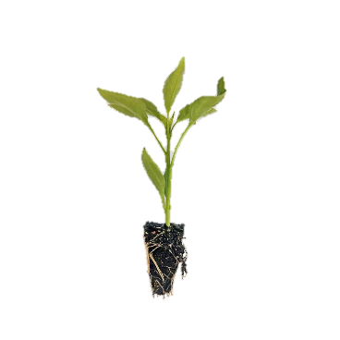 | 88 unidades | Material vegetal arbóreo destinado al establecimiento del componente forestal del sistema silvopastoril, incluyendo un 10 % adicional para reposición por mortalidad, garantizando la densidad de siembra y la continuidad del arreglo agroforestal.
Plantas forrajeras | 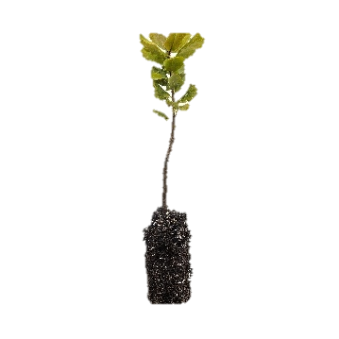 | 484 unidades | Material vegetal forrajero utilizado para el establecimiento de franjas productivas dentro del sistema silvopastoril, incorporando un 10 % adicional para reposición, asegurando la cobertura vegetal y la oferta alimenticia para el ganado.
Humus |  | 572 Kg | Enmienda orgánica aplicada en el hoyo de siembra de plántulas forestales, frutales y forrajeras, incluida la reposición, para mejorar la estructura, fertilidad y actividad biológica del suelo.
Insecticida para el control de hormiga arriera | 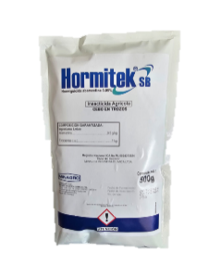 | 3 Kg | Insumo fitosanitario utilizado para la protección del material vegetal establecido y de reposición, reduciendo pérdidas por ataque de hormigas cortadoras durante las fases iniciales de desarrollo.
Hidroretenedor |  | 2,860 Gr | Producto aplicado en el fondo del hoyo de siembra de plántulas forestales, frutales y forrajeras, incluida la reposición, para mejorar la retención de humedad y aumentar la supervivencia en condiciones de déficit hídrico.
Impulsor solar | 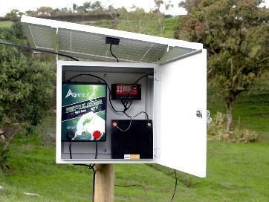 | 1 unidad | Equipo de energía solar con tensión nominal de 12 V DC, energía mínima de salida de 1,5 julios y voltaje de hasta 15.000 V, diseñado para alimentar la cerca eléctrica de manera continua las 24 horas mediante panel solar integrado.
Alambre para cerca galvanizado calibre 14 |  | 3 unidades (rollos) | Conductor principal de la cerca eléctrica, presentado en rollos de aproximadamente 1.000 metros, utilizado para el tendido perimetral e interno, garantizando conductividad, resistencia mecánica y durabilidad.
Alambre encauchetado | 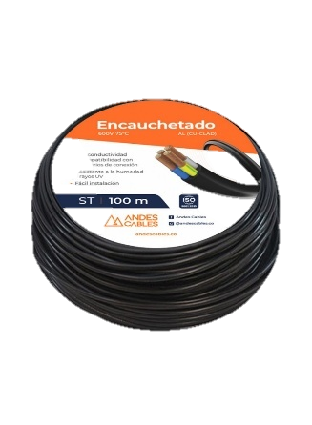 | 1 unidades (rollo) | Conductor eléctrico aislado utilizado para conexiones internas del sistema, evitando pérdidas de energía y protegiendo el flujo eléctrico entre componentes.
Cuchilla dobletiro | 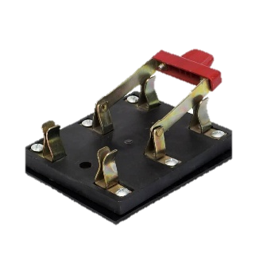 | 1 unidad | Dispositivo de seguridad que permite el corte inmediato del flujo eléctrico de la cerca, facilitando labores de mantenimiento y acceso controlado.
Varilla copperweld 1,5 mts | 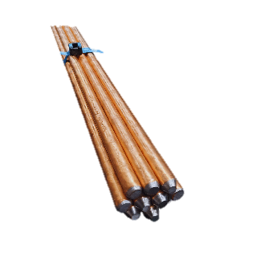 | 3 unidades | Elemento de puesta a tierra del sistema eléctrico, fundamental para garantizar la eficiencia del impulsor y la correcta descarga de energía.
Alambre de cobre calibre 12 |  | 1 unidad (rollo) | Conductor utilizado para la conexión entre el impulsor, la varilla copperweld y el sistema de puesta a tierra.
Desviador de rayos | 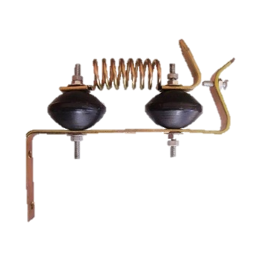 | 1 unidad | Dispositivo de protección que reduce el riesgo de daños al impulsor solar por descargas atmosféricas y sobrecargas eléctricas.
Tensor galvanizado en frio pequeño | 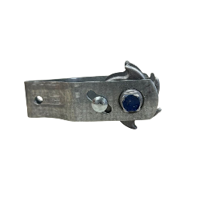 | 40 unidades | Accesorio utilizado para mantener el alambre de la cerca debidamente tensionado, asegurando la estabilidad y funcionalidad del cerramiento.
Aislador ovalado tipo pera |  | 5 unidades (bolsas) | Elemento aislante que evita la pérdida de energía eléctrica en los puntos iniciales y finales del sistema de cercado.
Kit broche (manigueta y recibidor) | 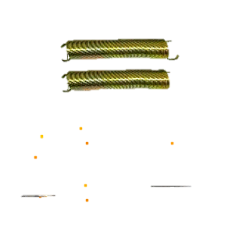 | 5 unidades | Sistema de apertura y cierre de la cerca eléctrica que permite el ingreso controlado a las áreas de pastoreo sin interrumpir el funcionamiento general.
Aislador puntilla | 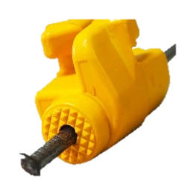 | 1 unidad (bolsa) | Accesorio utilizado para fijar el alambre conductor a los postes, evitando el contacto directo y la pérdida de carga eléctrica.
Aislador para poste de acero | 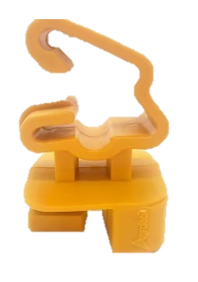 | 4 unidades | Aislador especializado que garantiza la correcta conducción de energía en postes metálicos sin disipación.
Voltímetro con escala de luz azul | 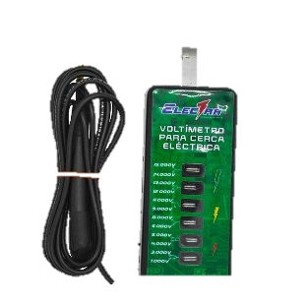 | 1 unidad | Equipo de medición utilizado para verificar el voltaje y el correcto funcionamiento de la cerca eléctrica.
Llave para tensor de cerca eléctrica | 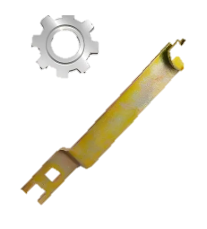 | 1 unidad | Herramienta manual utilizada para ajustar y mantener la tensión adecuada del alambre durante la instalación y mantenimiento.
Poste de madera inmunizado | 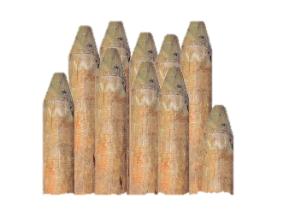 | 50 unidades | Elemento estructural utilizado como pie de amigo y en esquinas, proveniente de plantaciones comerciales e inmunizado en la base para mayor durabilidad. Poste de madera de 8 x 200 cm pie de amigos y esquineros.
Almadana de 4 lbs | 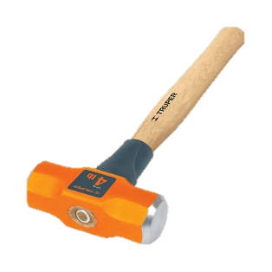 | 1 unidad | Herramienta manual empleada para el hincado de postes durante la instalación del sistema de cercado.
Postes de acero para cerca perimetral | 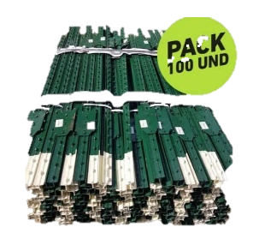 | 100 unidades | Elemento estructural principal del cerramiento, diseñado para soportar el alambre eléctrico, con una altura útil aproximada de 1,52 m una vez instalado.

La cantidad de materiales e insumos requeridos para la implementación de las actividades de restauración ecológica fue definida a partir de la experiencia técnica acumulada en procesos de reforestación y trabajo directo en territorio, reconociendo que no existe una dosificación única aplicable a todas las intervenciones. El material vegetal utilizado corresponde a diferentes especies nativas, cada una con requerimientos particulares de establecimiento, adaptación y desarrollo, por lo que las necesidades de insumos pueden variar según sus características fisiológicas y las condiciones específicas del sitio de siembra.

En este sentido, las cantidades proyectadas se estimaron mediante criterios técnicos generales basados en rendimientos promedio observados en campo, buscando garantizar una disponibilidad suficiente de insumos que permita atender la variabilidad natural entre especies y las condiciones heterogéneas de las áreas intervenidas, sin sobredimensionar los recursos.
Adicionalmente, las áreas de intervención presentan suelos altamente degradados, con baja fertilidad, pérdida de materia orgánica y limitaciones físicas derivadas del uso histórico intensivo del suelo, lo que incrementa la necesidad de apoyo nutricional y manejo inicial del material vegetal. Por esta razón, la estimación de insumos prioriza asegurar condiciones mínimas para el establecimiento, reducir la mortalidad temprana y favorecer la adaptación de las plántulas, contribuyendo a la efectividad técnica y sostenibilidad de las acciones de restauración ecológica.
Otros Gastos
Los costos indirectos comprenden la dotación de herramientas básicas (palas, machetes, alicates, martillos, flexómetros, limas, entre otras) y elementos de protección personal (botas, cascos, guantes, gafas, overoles), indispensables para el desarrollo seguro y eficiente de las actividades en campo.
La necesidad y el cálculo de estos elementos se establecieron por cuadrilla de trabajo, considerando la estructura operativa definida para la intervención, la cual contempla dos cuadrillas por municipio. Cada cuadrilla requiere contar con su propio kit completo de herramientas y EPP, dado que las labores se desarrollan de manera simultánea en diferentes frentes de trabajo, lo que imposibilita la rotación o compartición de los elementos entre equipos sin afectar el rendimiento operativo y los tiempos de ejecución.
Herramientas
Para garantizar la eficiencia operativa y la seguridad en campo, se contempla la dotación de herramientas básicas para cada cuadrilla. Estas incluyen palas, palines, azadones, machetes, limas, barras y paladragas, seleccionadas según las exigencias técnicas de las labores de preparación de terreno, trazado, siembra y mantenimiento. La cantidad de herramientas fue calculada en función del número de cuadrillas y del tipo de actividad a desarrollar, asegurando que cada operario cuente con los implementos necesarios para ejecutar su labor sin interrupciones ni riesgos operativos.

Tabla 47. Herramientas menores para la actividad de sistemas silvopastoriles
HERRAMIENTA | IMAGEN DE REFERENCIA | CANTIDAD | DESCRIPCIÓN
Pala | 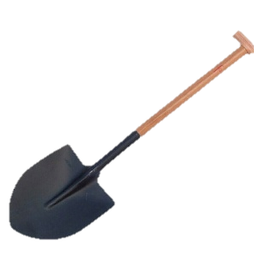 | 10 unidades | Herramienta manual utilizada para la apertura y conformación de hoyos de plantación (ahoyado), la mezcla de suelo con enmiendas y fertilizantes, y el relleno y compactación del sustrato durante la siembra de plántulas. Su uso es indispensable para garantizar una adecuada preparación del sitio de plantación y un correcto establecimiento del material vegetal.
Palín |  | 3 unidades | Herramienta empleada para la apertura puntual de hoyos, especialmente en suelos de consistencia media, permitiendo realizar perforaciones controladas que facilitan la siembra sin generar disturbios extensivos del suelo. Es fundamental durante las labores de siembra, repique y reposición (replante) de plántulas forestales.
Azadón | 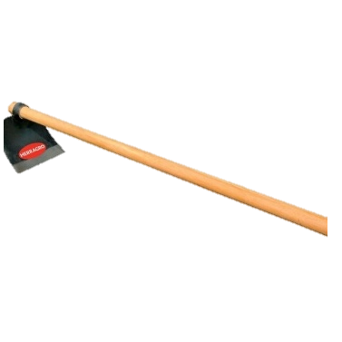 | 4 unidades | Herramienta manual utilizada para labores de plateo, limpieza de arvenses y remoción superficial del suelo alrededor de las plántulas. Su uso permite reducir la competencia por agua y nutrientes durante la fase de establecimiento, favoreciendo el crecimiento inicial del material vegetal.
Machete |  | 8 unidades | Herramienta esencial para la limpieza inicial del terreno, el control de vegetación competidora, la adecuación de caminos de acceso y la conformación de barreras cortafuego. Facilita el acceso a los sitios de plantación y contribuye a la protección de las áreas intervenidas.
Lima |  | 2 unidades | Elemento complementario utilizado para el afilado y mantenimiento del machete, garantizando su correcto funcionamiento, eficiencia operativa y seguridad durante las labores de limpieza y adecuación del terreno realizadas por la mano de obra no calificada.
Barra |  | 3 unidades | Herramienta manual empleada para la apertura de hoyos en suelos compactados o con presencia de material pedregoso, así como para facilitar el repique y la adecuación de los sitios de plantación en condiciones edáficas restrictivas. Su uso permite superar limitaciones físicas del suelo y asegurar la correcta ubicación de las plántulas.
Paladraga |  | 3 unidades | Herramienta utilizada para la apertura de hoyos profundos y conformación del sitio de siembra en suelos de mayor dureza, facilitando el acondicionamiento del sustrato y la correcta instalación del material vegetal. Es especialmente útil en áreas con suelos compactados o de difícil intervención.
Martillo |  | 3 unidades | Herramienta empleada para el hincado de postes y fijación de grapas en el sistema de aislamiento.
Alicate |  | 3 unidades | Herramienta utilizada para el ajuste, corte y sujeción de alambres durante la instalación del cerramiento.
Flexómetro |  | 3 unidades | Instrumento de medición utilizado para verificar distancias, alineación y espaciamiento entre postes.
Martillo de hincado | 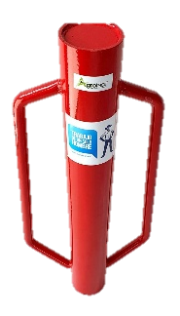 | 2 unidades | Herramienta manual utilizada para el hincado y aseguramiento de postes durante la instalación de la cerca eléctrica, garantizando estabilidad y correcta fijación en el terreno.

Elementos de Protección Personal (EPP)
La seguridad del personal en campo es una prioridad institucional. Esta dotación contempla botas, overoles, gorros, cascos, gafas de seguridad y guantes, todos seleccionados conforme a las condiciones climáticas, topográficas y de exposición propias de las zonas de intervención. El uso de EPP garantiza el cumplimiento de las normas de bioseguridad y prevención de riesgos laborales, además de promover una cultura de autocuidado entre los trabajadores. La cantidad de elementos fue definida para cubrir la totalidad del personal operativo, considerando reposición en caso de desgaste o daño durante la ejecución.
Tabla 48. Elementos de protección personal requeridos
EPP | IMAGEN DE REFERENCIA | CANTIDAD | DESCRIPCIÓN
Botas |  | 6 unidades | Botas de trabajo utilizadas para la protección de los pies durante labores de preparación del terreno, ahoyado, siembra, transporte interno de insumos y limpieza, reduciendo el riesgo de lesiones por objetos cortopunzantes, superficies irregulares, humedad y presencia de fauna.
Overol |  | 6 unidades | Prenda de trabajo destinada a proteger el cuerpo del trabajador durante actividades de siembra, aplicación de fertilizantes y correctivos, control fitosanitario y mantenimiento, evitando el contacto directo con insumos, suciedad y vegetación, y contribuyendo a la comodidad y movilidad en campo.
Gorro |  | 6 unidades | Elemento de protección utilizado para reducir la exposición directa a la radiación solar durante jornadas prolongadas en campo, especialmente en labores de trazado, plateo, siembra y limpieza, ayudando a prevenir golpes de calor y afectaciones por insolación.
Casco | 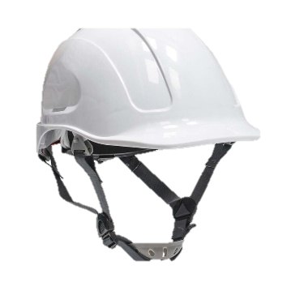 | 6 unidades | Elemento de seguridad empleado para proteger la cabeza frente a posibles golpes, caídas de ramas u objetos durante actividades de limpieza de terreno, adecuación de caminos, conformación de barreras cortafuego y transporte de materiales, minimizando el riesgo de lesiones.
Gafas de seguridad | 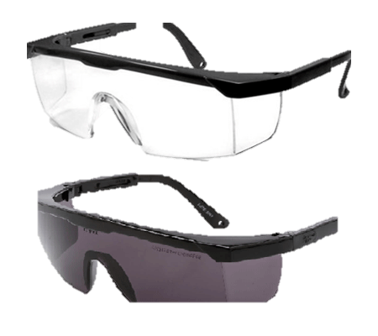 | 6 unidades | Utilizadas para la protección de los ojos durante labores de limpieza con machete, aplicación de fertilizantes, control fitosanitario y remoción de suelo, evitando lesiones por partículas, salpicaduras de insumos o material vegetal.
Guantes | 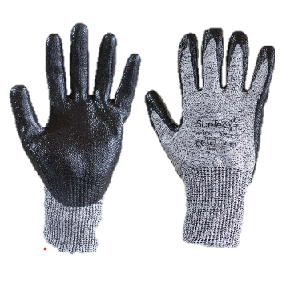 | 6 unidades | Elemento esencial para la protección de las manos durante actividades de ahoyado, siembra, manipulación de plántulas, aplicación de insumos, transporte de materiales y limpieza, reduciendo el riesgo de cortaduras, abrasiones, ampollas y contacto directo con sustancias químicas u orgánicas.

Transporte de materiales
El costo del transporte de insumos se estimó a partir de la distancia, en kilómetros, entre el punto de origen y cada uno de los municipios de intervención, la cual se multiplicó por el valor unitario del flete para obtener el costo total de desplazamiento hacia cada zona.
Adicionalmente, para la determinación del número de viajes requeridos y del costo total del componente, se tuvo en cuenta el peso total de los insumos, materiales y herramientas a movilizar, así como la capacidad de carga útil de los vehículos de transporte contratados. Este análisis permitió establecer una proyección realista de la logística necesaria, evitando subestimaciones en el número de viajes y garantizando el traslado seguro y eficiente de los materiales sin exceder los límites técnicos y normativos de carga.
Tabla 49. Transporte de materiales para la actividad de sistemas silvopastoriles
TRAYECTO | VIAJES | DISTANCIA
Transporte de insumos de Ibagué a Guamo (Zona rural más cercana al punto de implementación) | 2 | 71 km
Transporte de insumos de Ibagué a San Luis (Zona rural más cercana al punto de implementación) | 3 | 33.7 km
Transporte de insumos de Ibagué a Valle de San Juan (Zona rural más cercana al punto de implementación) | 12 | 48 km
Transporte de insumos de Ibagué a Santa Isabel (Zona rural más cercana al punto de implementación) | 6 | 99.1 km

Mano de Obra Calificada
El componente de mano de obra calificada contempla la vinculación de profesionales de campo con formación en áreas afines a las ciencias agropecuarias, forestales y ambientales, responsables de orientar técnica y metodológicamente la implementación del sistema silvopastoril. Estos profesionales apoyan el seguimiento, monitoreo y evaluación de las actividades en los predios intervenidos, asegurando el cumplimiento de los criterios técnicos, ambientales y productivos del proyecto. Sus funciones incluyen la supervisión de las labores de establecimiento del material vegetal, la verificación del correcto funcionamiento de las cercas eléctricas, el acompañamiento a los productores en la adopción de prácticas sostenibles y la evaluación de variables de impacto asociadas al manejo del suelo, el bienestar animal y la restauración productiva. La participación de estos profesionales durante el periodo de ejecución garantiza la adecuada articulación entre los componentes productivo y ambiental.
Tabla 50. Mano de obra calificada requerida para la actividad de sistemas silvopastoriles
CANTIDAD | MANO DE OBRA CALIFICADA | DESCRIPCIÓN
3 | Profesional de campo: Médico veterinario zootecnista, zootecnista o ingeniero agrónomo y/o agroindustrial, ingeniero forestal o afines. | Profesional con experiencia en procesos de restauración, formulación de proyectos de restauración para el seguimiento, monitoreo y evaluación de variables de impacto, en los predios de los municipios priorizados.

Servicios Prestados a las Empresas y Servicios de Producción
Este componente contempla la contratación de servicios especializados para el desarrollo de diez (10) talleres de capacitación dirigidos a los beneficiarios del proyecto, los cuales se realizarán antes del inicio de las actividades de campo, con el fin de fortalecer capacidades técnicas, sociales y ambientales que garanticen la correcta implementación y sostenibilidad del sistema silvopastoril. Los talleres abordarán temáticas clave como el mantenimiento y manejo de cercas eléctricas, principios y funcionamiento de los sistemas silvopastoriles, Buenas Prácticas Ganaderas (BPG) asociadas a la producción sostenible —incluyendo manejo de ensilajes, podas, elaboración y uso de biofertilizantes—, adaptación y mitigación al cambio climático, y cumplimiento de la normatividad ambiental vigente aplicable a las actividades productivas en áreas rurales.
La prestación del servicio incluye la participación de conferencistas especializados, la elaboración y entrega de memorias técnicas de cada taller, así como la provisión de la logística necesaria para su adecuada realización, que comprende equipos audiovisuales, materiales de apoyo, refrigerios y almuerzos para los participantes. Adicionalmente, este componente contempla la aplicación de una encuesta social a los beneficiarios, orientada a recopilar información socioeconómica, productiva y de percepción ambiental, que servirá como línea base para el seguimiento, monitoreo y evaluación de los impactos sociales del proyecto.

15.1.1.4 Actividad 1.1.4: Implementar estrategias de restauración con enfoque agroecológico, priorizando la conservación de ecosistemas
Objetivo de la restauración: Rehabilitación
Forma de abordaje de la restauración: Activa
Estrategia: Economías regenerativas
La presente actividad se orienta a la restauración de áreas degradadas mediante la implementación de prácticas agroecológicas que integran la producción agrícola sostenible con la conservación de los ecosistemas, promoviendo la recuperación ambiental y el fortalecimiento de sistemas productivos resilientes. El enfoque adoptado busca restablecer la cobertura vegetal, mejorar la calidad del suelo y fortalecer los servicios ecosistémicos, garantizando la sostenibilidad ambiental y productiva del territorio.
La Actividad 1.1.4. Implementar estrategias de restauración con enfoque agroecológico, priorizando la conservación de ecosistemas se estructura en dos subactividades debido a que la intervención contempla tanto la aplicación directa de prácticas de restauración productiva como el fortalecimiento de capacidades locales para garantizar su sostenibilidad en el tiempo.
La subactividad 1.1.4.1 Realizar estrategias de restauración con enfoque agroecológico corresponde a la implementación en campo de prácticas orientadas a la recuperación funcional del suelo, el establecimiento de sistemas productivos sostenibles y la reducción de presiones sobre los ecosistemas naturales mediante manejos compatibles con la conservación.
Por su parte, la subactividad 1.1.4.2 Implementar biofábricas móviles denominadas Laboratorios Comunitarios Transitorios (LACTRA) constituye el componente complementario de transferencia tecnológica y apropiación social, mediante el cual se promueve la producción comunitaria de bioinsumos, el aprendizaje práctico y la adopción de alternativas agroecológicas que soportan técnicamente las acciones de restauración.
15.1.1.4.1. Subactividad 1.1.4.1. Realizar una estrategia de restauración con enfoque agroecológico, priorizando la conservación de ecosistemas
La intervención se fundamenta en un diseño de plantación aleatorio, con una densidad aproximada de 20.000 plantas por hectárea para cultivos de ciclo corto, lo que permite una adecuada cobertura del suelo y un uso eficiente de los recursos disponibles. Adicionalmente, se contempla un 3 % de plantas para reposición, con el fin de compensar posibles pérdidas durante el establecimiento y asegurar la continuidad y eficiencia del sistema agroecológico.
La primera etapa corresponde a la preparación del terreno, la cual incluye actividades de limpieza del área, nivelación manual, trazado y apertura de surcos. Estas labores serán ejecutadas por mano de obra no calificada, apoyada en herramientas básicas como baldes, bombas de fumigación, bandejas de germinación y bolsas de siembra. Esta fase es fundamental para generar condiciones adecuadas que favorezcan el arraigo, crecimiento y desarrollo de los cultivos.
Posteriormente, se realizará el establecimiento de los cultivos agroecológicos, empleando semillas criollas de frijol y maíz, plantas medicinales como caléndula, hierbabuena y romero, y hortalizas tales como tomate, zanahoria y lechuga. Para el manejo del suelo y la nutrición vegetal se incorporarán enmiendas como cal agrícola, abonos orgánicos y humus de lombriz, mientras que el control fitosanitario se realizará mediante insecticidas orgánicos y bioinsumos, garantizando la sanidad de los cultivos sin alterar el equilibrio ecológico.
Como resultado de la implementación de esta metodología, se espera lograr la restauración efectiva de áreas degradadas bajo un enfoque agroecológico, fortalecer las capacidades locales en prácticas productivas sostenibles y consolidar sistemas resilientes, diversificados y ambientalmente responsables, contribuyendo a la conservación de los ecosistemas y al bienestar de las comunidades beneficiarias.
Descripción APU
Transporte interno de insumos
El componente de transporte interno de insumos (flete interno) se justifica por la necesidad de movilizar material vegetal, fertilizantes, enmiendas, herramientas y demás insumos desde los puntos de acopio municipales o prediales hasta las áreas específicas de intervención dentro de cada finca o unidad productiva. En la mayoría de los casos, las zonas a restaurar o implementar sistemas productivos se localizan en áreas rurales con accesos limitados, topografía variable y distancias internas que impiden el ingreso directo de vehículos de carga pesada hasta el sitio exacto de trabajo.
Mano de Obra No Calificada
La ejecución en campo contempla la participación de personal operativo, tanto calificado como no calificado, este último responsable de realizar actividades como preparación del terreno, trazado y apertura de surcos, nivelación manual, siembra de cultivos de ciclo corto, aplicación de insumos y mantenimiento inicial. Estas labores requieren coordinación técnica, esfuerzo físico y cumplimiento de especificaciones agroecológicas para garantizar la eficiencia del sistema.
Para la ejecución de esta actividad se proyecta una (1) cuadrilla por municipio, conformada por seis (6) personas, teniendo en cuenta el número de hectáreas a intervenir en cada territorio, la intensidad de las labores agrícolas previstas y los rendimientos promedio por jornada en sistemas de plantación con diseño aleatorio. La conformación de una cuadrilla de seis integrantes permite una adecuada distribución de funciones (preparación de terreno, trazado, siembra, aplicación de insumos y apoyo logístico), optimizando tiempos de ejecución sin generar sobrecostos en mano de obra.
El cálculo de jornales se realizó por hectárea, considerando la carga operativa diaria por trabajador, la secuencia técnica de actividades y la necesidad de avanzar de manera paralela en distintas labores dentro del mismo predio.
Tabla 51. Actividades a realizar por la mano de obra no calificada
ACTIVIDAD | DESCRIPCIÓN | CANTIDAD
Preparación del terreno | Realización de limpieza del área, retiro de maleza y acondicionamiento inicial del suelo para garantizar condiciones adecuadas para el establecimiento de los cultivos agroecológicos. | 2 unidades (jornal)
Trazado y apertura de surcos | Delimitación de líneas de siembra y apertura de surcos de forma ordenada, facilitando la correcta distribución de semillas y plantas. | 3 unidades (jornal)
Nivelación manual | Alineación y nivelación del suelo de manera manual para mejorar el drenaje, la retención de agua y favorecer el crecimiento uniforme de los cultivos. | 2 unidades (jornal)

Materiales
El componente de insumos contempla la adquisición de semillas criollas (frijol, maíz), plantas medicinales (caléndula, hierbabuena, romero), hortalizas (tomate, zanahoria, lechuga), abonos orgánicos, insecticidas biológicos, bioinsecticidas, cal agrícola y lombrices. Estos insumos fueron seleccionados por su adaptabilidad al enfoque agroecológico, su capacidad de mejorar la fertilidad del suelo y su contribución a la biodiversidad funcional del sistema.
Las cantidades fueron definidas por hectárea, considerando un diseño de 20.000 plantas por unidad de intervención y un porcentaje de reposición del 15%. Para garantizar la eficiencia operativa y la seguridad en campo, se contempla la dotación de herramientas básicas como bandejas de germinación, baldes, bombas de fumigación, bolsas de siembra y utensilios de cultivo con cabo. Estas herramientas permiten realizar las labores de siembra, riego, aplicación de insumos y manejo de cultivos de manera precisa y segura.

Tabla 52. Materiales requeridos para la actividad de restauración con enfoque agroecológico
MATERIAL | IMAGEN DE REFERENCIA | CANTIDAD/Ha | DESCRIPCIÓN
Semillas criollas de frijol |  | 2 kg | Semilla local de frijol destinada a la siembra en el sistema agroecológico, para garantizar variedades adaptadas al territorio y diversidad genética.
Semillas criollas de maíz |  | 2 kg | Semilla autóctona de maíz que se comprará para establecer cultivos agroecológicos, promoviendo la producción sostenible y la conservación de variedades tradicionales.
Plantas medicinales de caléndula |  | 2 gr | Planta de caléndula integrada al arreglo agroecológico, aportando propiedades medicinales y fomentando la biodiversidad.
Plantas medicinales de hierbabuena | 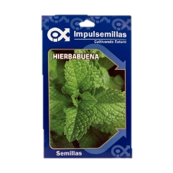 | 2 gr | Planta de hierbabuena utilizada dentro del sistema agroecológico, contribuyendo a la diversificación de cultivos y beneficios aromáticos y medicinales.
Plantas medicinales de romero |  | 2 gr | Planta de romero incorporada al sistema agroecológico, fortaleciendo la diversidad de especies y aportando valor medicinal y aromático.
Tomate | 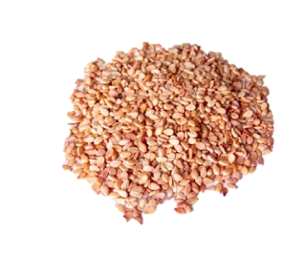 | 1 gr | Plántulas o semillas de tomate previstas para compra, destinadas a la siembra agroecológica y a la diversificación de cultivos.
Zanahoria | 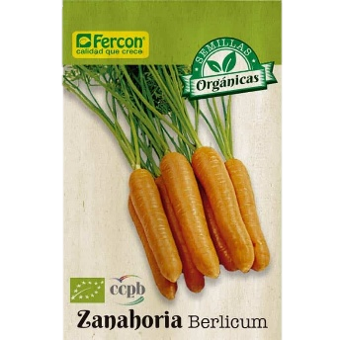 | 5 gr | Semillas o plántulas de zanahoria que se comprarán para establecer en el sistema agroecológico, contribuyendo a la producción de hortalizas y a la seguridad alimentaria.
Lechuga Batavia | 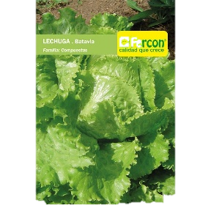 | 3 gr | Plántulas o semillas de lechuga Batavia previstas para adquisición, para sembrar dentro del arreglo agroecológico y diversificar la producción.
Humus |  | 3 unidades (bultos) | Enmienda orgánica utilizada para mejorar la estructura del suelo, incrementar el contenido de materia orgánica y favorecer la retención de humedad en el entorno radicular.
Insecticida orgánico |  | 3 lts | Producto natural aplicado para el control de plagas, asegurando la sanidad de los cultivos sin afectar el equilibrio ecológico.
Cal Dolomita | 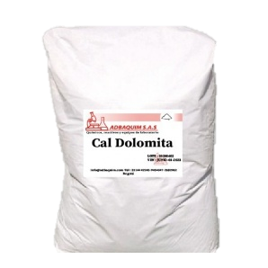 | 2 kg | Enmienda mineral utilizada para la corrección de la acidez del suelo y el aporte de calcio y magnesio, mejorando la disponibilidad de nutrientes y las condiciones físico-químicas del sustrato.
Bandeja de germinación (semilleros) | 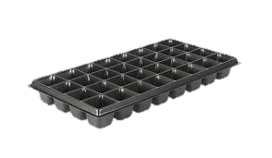 | 5 unidades (bandejas) | Bandeja utilizada para la siembra y germinación de semillas, permitiendo el desarrollo inicial controlado de plántulas.
Balde constructor 12 lts |  | 1 unidad | Recipiente de 12 litros empleado para transportar agua, mezclas de abonos o sustratos durante las labores agroecológicas.
Palín Hoyador con cabo | 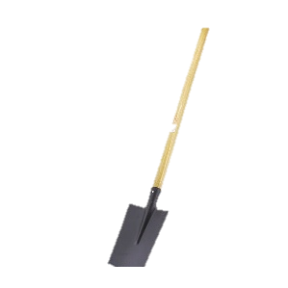 | 1 unidad | Herramienta manual para abrir hoyos y surcos en el terreno, facilitando la siembra y el trasplante de plantas.
Bolsas ziploc (paq x 100) |  | 1 unidad (paquete x100) | Bolsas plásticas reutilizables utilizadas para almacenar semillas, plántulas o pequeños insumos de forma organizada y protegida.
Bomba de fumigación de 20 lts | 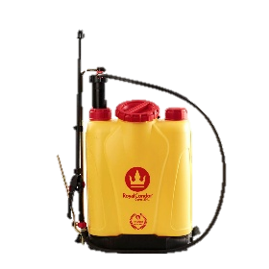 | 1 unidad | Equipo manual empleado para la aplicación de bioinsumos o productos orgánicos, garantizando la protección fitosanitaria de los cultivos.
La cantidad de materiales e insumos requeridos para la implementación de las actividades de restauración ecológica fue definida a partir de la experiencia técnica acumulada en procesos de reforestación y trabajo directo en territorio, reconociendo que no existe una dosificación única aplicable a todas las intervenciones. El material vegetal utilizado corresponde a diferentes especies nativas, cada una con requerimientos particulares de establecimiento, adaptación y desarrollo, por lo que las necesidades de insumos pueden variar según sus características fisiológicas y las condiciones específicas del sitio de siembra.
En este sentido, las cantidades proyectadas se estimaron mediante criterios técnicos generales basados en rendimientos promedio observados en campo, buscando garantizar una disponibilidad suficiente de insumos que permita atender la variabilidad natural entre especies y las condiciones heterogéneas de las áreas intervenidas, sin sobredimensionar los recursos.
Adicionalmente, las áreas de intervención presentan suelos altamente degradados, con baja fertilidad, pérdida de materia orgánica y limitaciones físicas derivadas del uso histórico intensivo del suelo, lo que incrementa la necesidad de apoyo nutricional y manejo inicial del material vegetal. Por esta razón, la estimación de insumos prioriza asegurar condiciones mínimas para el establecimiento, reducir la mortalidad temprana y favorecer la adaptación de las plántulas, contribuyendo a la efectividad técnica y sostenibilidad de las acciones de restauración ecológica

Otros Gastos
Elementos de Protección Personal (EPP)
La seguridad del personal en campo es una prioridad institucional. Esta dotación contempla botas, overoles, gorros, cascos, gafas de seguridad y guantes, todos seleccionados conforme a las condiciones climáticas, topográficas y de exposición propias de las zonas de intervención. El uso de EPP garantiza el cumplimiento de las normas de bioseguridad y prevención de riesgos laborales, además de promover una cultura de autocuidado entre los trabajadores. La cantidad de elementos fue definida para cubrir la totalidad del personal operativo, considerando reposición en caso de desgaste o daño durante la ejecución.

Tabla 53. Elementos de protección personal requeridos
EPP | IMAGEN DE REFERENCIA | CANTIDAD | DESCRIPCIÓN
Botas | 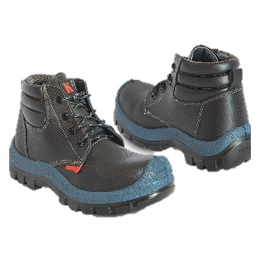 | 6 unidades | Botas de trabajo utilizadas para la protección de los pies durante labores de preparación del terreno, ahoyado, siembra, transporte interno de insumos y limpieza, reduciendo el riesgo de lesiones por objetos cortopunzantes, superficies irregulares, humedad y presencia de fauna.
Overol |  | 6 unidades | Prenda de trabajo destinada a proteger el cuerpo del trabajador durante actividades de siembra, aplicación de fertilizantes y correctivos, control fitosanitario y mantenimiento, evitando el contacto directo con insumos, suciedad y vegetación, y contribuyendo a la comodidad y movilidad en campo.
Gorro |  | 6 unidades | Elemento de protección utilizado para reducir la exposición directa a la radiación solar durante jornadas prolongadas en campo, especialmente en labores de trazado, plateo, siembra y limpieza, ayudando a prevenir golpes de calor y afectaciones por insolación.
Casco | 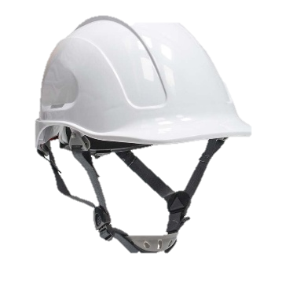 | 6 unidades | Elemento de seguridad empleado para proteger la cabeza frente a posibles golpes, caídas de ramas u objetos durante actividades de limpieza de terreno, adecuación de caminos, conformación de barreras cortafuego y transporte de materiales, minimizando el riesgo de lesiones.
Gafas de seguridad | 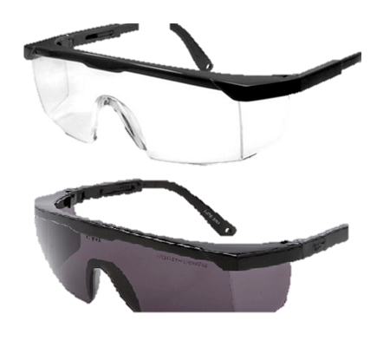 | 6 unidades | Utilizadas para la protección de los ojos durante labores de limpieza con machete, aplicación de fertilizantes, control fitosanitario y remoción de suelo, evitando lesiones por partículas, salpicaduras de insumos o material vegetal.
Guantes |  | 6 unidades | Elemento esencial para la protección de las manos durante actividades de ahoyado, siembra, manipulación de plántulas, aplicación de insumos, transporte de materiales y limpieza, reduciendo el riesgo de cortaduras, abrasiones, ampollas y contacto directo con sustancias químicas u orgánicas.

Transporte
El rubro de transporte se evidencia en la necesidad de garantizar el desplazamiento de personal, herramientas, materiales, insumos y material vegetal desde los puntos de origen hasta los municipios y áreas específicas de intervención del proyecto. Considerando la dispersión territorial de las hectáreas a restaurar y las condiciones de accesibilidad de las zonas rurales intervenidas.
Transporte de insumos
El costo del transporte de insumos se estimó a partir de la distancia, en kilómetros, entre el punto de origen y cada uno de los municipios de intervención, la cual se multiplicó por el valor unitario del flete para obtener el costo total de desplazamiento hacia cada zona. El número de viajes requeridos para cada municipio se definió con base en la cantidad de hectáreas a intervenir, considerando el volumen de material, insumos y herramientas necesarios para la ejecución de las actividades.
Tabla 54. Transporte de insumos de la actividad de restauración con enfoque agroecológico
TRAYECTO | VIAJES | DISTANCIA
Transporte de insumos de Ibagué a Guamo (Zona rural más cercana al punto de implementación) | 1 | 71 km
Transporte de insumos de Ibagué a San Luis (Zona rural más cercana al punto de implementación) | 1 | 33.7 km
Transporte de insumos de Ibagué a Valle de San Juan (Zona rural más cercana al punto de implementación) | 1 | 48 km
Transporte de insumos de Ibagué a Santa Isabel (Zona rural más cercana al punto de implementación) | 1 | 99.1 km

Transporte de mano de obra calificada

El rubro de transporte para la mano de obra calificada contempla los gastos de desplazamiento del equipo técnico y profesional encargado del seguimiento, monitoreo y evaluación del proyecto en los municipios de intervención. Estos desplazamientos se realizarán en camioneta 4x4, con capacidad para transportar hasta cuatro personas por viaje, dadas las condiciones de acceso a las zonas rurales y la necesidad de movilizar personal especializado y equipos técnicos.
Se contempla el uso de camioneta 4x4, teniendo en cuenta las condiciones geográficas y de accesibilidad de los territorios intervenidos, que requieren vehículos con capacidad para transitar vías rurales y veredales. La frecuencia de cinco (5) viajes mensuales responde a la necesidad de realizar visitas de campo continuas para el seguimiento de actividades, verificación técnica, socialización con comunidades y apoyo a los procesos de restauración y gobernanza. Esta dinámica se mantiene durante un período de dieciocho (18) meses, correspondiente a la duración del proyecto, lo que permite una presencia constante en territorio y una adecuada articulación con los actores locales. En total, se proyectan noventa (90) viajes, los cuales aseguran la ejecución oportuna, el control operativo y el cumplimiento de los objetivos planteados.
Tabla 55. Transporte de mano de obra calificada para la actividad de restauración con enfoque agroecológico
TIPO DE TRANSPORTE | CAPACIDAD | FRECUENCIA | DURACIÓN | TOTAL de VIAJES
Camioneta 4x4 | Hasta 4 personas | 5 viajes mensuales | 18 meses | 90 viajes

Mano de Obra Calificada
La mano de obra calificada del proyecto está conformada por profesionales con conocimientos especializados en agronomía y ciencias biológicas, responsables de coordinar, supervisar y brindar asistencia técnica en campo, incluyendo la planificación de actividades de restauración de suelos, caracterización de sus propiedades físicas y químicas, capacitación a la comunidad en el manejo de kits de suelos y producción de bioinsumos, así como el acompañamiento en la implementación de prácticas agroecológicas. Su intervención es fundamental para garantizar la correcta ejecución de los procesos técnicos, asegurar la transferencia de conocimientos, optimizar la eficiencia de las actividades de campo y contribuir a la sostenibilidad y efectividad del proyecto, fortaleciendo la capacidad local y promoviendo la restauración ambiental y la consolidación de sistemas productivos resilientes.
El ingeniero agrónomo coordina las actividades técnicas relacionadas con la restauración del suelo y la implementación de prácticas agroecológicas, asegurando la correcta planificación, ejecución y supervisión de los procesos y contribuyendo a la sostenibilidad y efectividad del proyecto.
El profesional agrónomo o de áreas afines brinda asistencia técnica en campo, capacita a la comunidad en el manejo de kits de suelos y producción de bioinsumos, y acompaña la recuperación de suelos mediante la caracterización de sus propiedades físicas y químicas, fortaleciendo la transferencia de conocimientos y la sostenibilidad del proyecto.
También se contempla la vinculación de 2 asistente de campo apoya la siembra de material vegetal y las actividades de campo bajo supervisión de los profesionales, asegurando la correcta ejecución de las labores prácticas y optimizando la eficiencia de la restauración y establecimiento de cultivos y especies vegetales.

Los valores del personal a contratar con cargo a los recursos del SGR se calcularon tomando como base la Resolución 0426 del 2014 de Minciencias, con SMMLV a 2025, sin sobrepasar los topes máximos.

Tabla 56. Mano de obra calificada
CANTIDAD | MANO DE OBRA CALIFICADA | DESCRIPCIÓN
1 | Ingeniero agrónomo, con experiencia en ciencias biológicas. | Coordina las actividades técnicas a desarrollar por los profesionales en campo relacionadas con procesos de restauración de suelos.
1 | Ingeniero agrónomo y/o áreas afines | Dirigir la asistencia técnica para trabajo de campo, capacitar a la comunidad en el manejo de kit de suelos, producción de bioinsumos, realizar acompañamiento en la labor de recuperación de suelos.
2 | Asistentes de campo | Personas de la comunidad, con bachiller y conocimiento en manejo de vivero, acompañamiento en la siembra de material vegetal.

15.1.1.4.2. Subactividad 1.1.4.2. Implementar biofábricas móviles denominadas laboratorios comunitarios transitorios (LACTRA)
El proyecto contempla la implementación de biofábricas móviles denominadas Laboratorios Comunitarios Transitorios (LACTRA), concebidos como módulos demostrativos, desmontables y de carácter no permanente, destinados a la producción participativa de bioinsumos para la rehabilitación activa de suelos degradados. Su diseño técnico incorpora estructuras livianas, plegables y de fácil traslado, tales como carpas modulares, mesas portátiles, canecas plásticas y recipientes auxiliares para fermentación y compostaje, los cuales no requieren cimentación, excavación ni instalación fija sobre el terreno. Esta condición garantiza que su presencia en campo no configure infraestructura en los términos del Decreto 1076 de 2015 ni obra civil conforme a lo establecido en la NSR-10, dado que se trata de equipamientos temporales desmontables que no generan afectación ni modificación permanente del uso del suelo.
Anexo 44. 16022026 No aplicables Art 4.1.2.1.4
El diseño de las biofábricas corresponde a una estructura liviana tipo carpa modular, portátil y desmontable, la cual no constituye infraestructura permanente ni implica obras civiles o intervenciones constructivas sobre el terreno. Su instalación se realiza sobre superficies planas dentro de los predios intervenidos, sin requerir cimentación, anclajes estructurales permanentes ni adecuaciones mecánicas del suelo.
La naturaleza móvil y temporal de la carpa permite su fácil montaje, desmontaje y traslado entre diferentes áreas de trabajo según la programación operativa del proyecto. Una vez finalizadas las actividades formativas o productivas, la estructura puede ser retirada completamente, garantizando el principio de mínimo impacto ambiental y evitando transformaciones físicas permanentes en el predio.

El diseño de las biofábricas permite su montaje en espacios planos dentro de los predios intervenidos, sin intervención mecánica del terreno ni construcción de estructuras estables. La disposición modular facilita su traslado entre áreas de trabajo y su retiro inmediato una vez finalizado el proceso formativo y operativo, manteniendo el principio de mínimo impacto y coherencia con los lineamientos para restauración productiva, economía regenerativa y fortalecimiento de prácticas agroecológicas. Estos espacios cumplen una doble función:
- Servir como sitio demostrativo y centro de capacitación comunitaria
- Producir bioinsumos esenciales para mejorar la dinámica biogeoquímica del suelo, tales como compost, biofermentos, microorganismos eficientes y caldos minerales.
- Su implementación contribuye de manera directa a la reactivación del microbiota, el ciclaje de nutrientes, la recuperación de la estructura edáfica y el aumento de la materia orgánica, elementos fundamentales para la restauración activa.
Ilustración 37. Diseño de las Biofábricas denominadas “Laboratorio comunitario transitorio (LACTRA)”

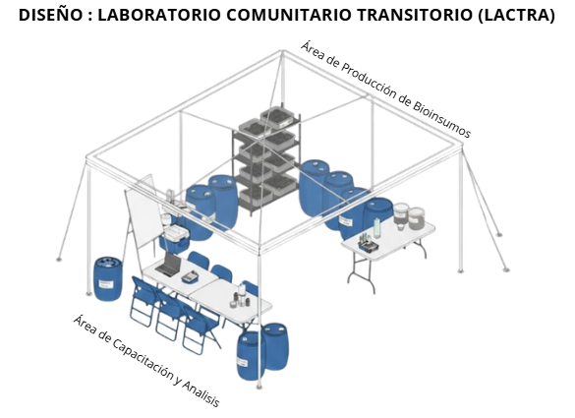

La operación de los Laboratorios Comunitarios Transitorios se articula con un conjunto de tareas orientadas a garantizar la restauración activa de los suelos intervenidos, bajo un enfoque agroecológico y participativo. Las actividades son las siguientes:

1. Análisis de suelos (inicio y cierre del proyecto): Se realizan evaluaciones físicas y químicas mediante kits portátiles de análisis rápido. Estos instrumentos permiten determinar en campo variables críticas como textura, pH, conductividad eléctrica, contenido de materia orgánica y otros indicadores de fertilidad. A partir de estos resultados se establecen las enmiendas necesarias y las estrategias de mejoramiento de propiedades físicas como la porosidad, la estructura y la densidad aparente del suelo, garantizando un manejo adaptativo acorde con las condiciones de cada predio.

2. Establecimiento y operación de los Laboratorios Comunitarios Transitorios (LACTRA): Los LACTRA se instalan temporalmente en puntos estratégicos de los predios, aprovechando subproductos orgánicos disponibles localmente para la producción de bioinsumos. Adicionalmente, mediante técnicas de cosecha de microorganismos nativos, se promueve la reactivación del microbiota funcional del suelo y el fortalecimiento del ciclaje de nutrientes. El modularidad del sistema permite su desplazamiento a lo largo del territorio intervenido, sin generar impactos permanentes y asegurando su plena condición de no-infraestructura.

3. Acompañamiento y asesoría técnica especializada: Las actividades de evaluación, manejo y orientación agroecológica del suelo serán desarrolladas por profesionales en agroecología con experiencia en recuperación de suelos degradados. Su participación garantiza que las decisiones técnicas se fundamenten en el análisis de indicadores edáficos, en la formulación adecuada de bioinsumos y en la optimización de los procesos de restauración activa a escala predial y territorial.

Descripción APU
Mano de Obra No Calificada

La mano de obra no calificada está destinada a ejecutar las labores operativas necesarias para la instalación y funcionamiento de los Laboratorios Comunitarios Transitorios (LACTRA). Esto incluye la instalación de mallas tipo gallinero, carpas y polisombra plástica, así como el manejo y colocación de plásticos Agrolene, suministro de semillas y otros elementos para las biofábricas. Además, este personal realiza el transporte interno de la totalidad de materiales e insumos dentro de los predios intervenidos, garantizando que todos los componentes estén disponibles y ubicados adecuadamente para su uso en las actividades formativas y productivas.

Tabla 57. Actividades a realizar por la mano de obra no calificada
ACTIVIDAD | DESCRIPCIÓN | CANTIDAD/Ha
Instalación de malla gallinero | Colocación de mallas tipo gallinero para delimitar y proteger los módulos de los Laboratorios Comunitarios Transitorios y áreas de cultivo, asegurando la seguridad de los bioinsumos y el orden dentro del predio. | 4 unidades (jornales)
Instalación de polisombra plástica | Montaje de estructuras de sombra que regulan la radiación solar sobre los módulos, bioinsumos y cultivos, contribuyendo a la conservación de microorganismos y al correcto desarrollo de las plantas. | 2 unidades (jornales)
Suministro de plástico agrolene transparente | Distribución y colocación de plásticos Agrolene para cubrir los contenedores de fermentación, compostaje y viveros, garantizando condiciones ambientales controladas para la producción de bioinsumos. | 2 unidades (jornales)
Suministro de semillas | Recepción, transporte y organización de semillas de cultivos agroecológicos dentro de los módulos, asegurando disponibilidad y manejo adecuado para su posterior siembra y producción de bioinsumos. | 4 unidades (jornales)
Suministro e instalación de carpa | Colocación de carpas portátiles que sirven como módulos de trabajo, espacios de capacitación comunitaria y almacenamiento temporal de bioinsumos, manteniendo la modularidad y movilidad de los laboratorios. | 2 unidades (jornales)
Suministro de elementos e insumos para biofabricas | Recepción, transporte y organización de todos los materiales necesarios para la operación de las biofábricas móviles, incluyendo recipientes, herramientas y otros insumos de laboratorio, asegurando su disposición adecuada para la producción de bioinsumos. | 2 unidades (jornales)
Transporte interno de materiales | Traslado manual de todos los insumos y elementos dentro del predio hasta los puntos de operación, garantizando su ubicación correcta para la instalación y funcionamiento de los Laboratorios Comunitarios Transitorios.  El valor correspondiente a fletes se justifica en la contratación de mulas para el transporte interno de insumos, debido a que las áreas de intervención presentan condiciones de difícil acceso donde no es posible el ingreso de vehículos. | 2 unidades (fletes)

Materiales

Los materiales utilizados en la operación de los Laboratorios Comunitarios Transitorios (LACTRA) incluyen una combinación de equipos, insumos y elementos de soporte necesarios para la producción de bioinsumos y la realización de actividades de restauración activa de suelos. Entre ellos se encuentran canecas de 120 litros, utilizadas para fermentación y compostaje de bioinsumos; palas metálicas, para manejo de sustratos y preparación de mezclas orgánicas; y bombas fumigadoras de espalda, empleadas en la aplicación de biofermentos y caldos minerales.

También se incluyen melaza, como fuente de carbono en la preparación de biofermentos; lombriz roja, utilizada en la producción de humus de lombriz y mejora de la fertilidad del suelo; y termómetros digitales, para controlar la temperatura de fermentación y asegurar condiciones óptimas de los procesos biológicos. Los kits de suelos, que incluyen soluciones líquidas para análisis de pH, nitrógeno y fósforo, permiten caracterizar la calidad del suelo y orientar las enmiendas necesarias.

Para la protección y montaje de los módulos se utilizan mallas de gallinero, polisombra, plásticos transparentes y negros, carpas portátiles y mesas plegables, que garantizan espacios de trabajo funcionales, seguros y temporales, respetando la condición de no infraestructura fija y la movilidad de los LACTRA. Estos elementos corresponden a unidades por biofábrica, contemplándose la instalación de cuatro (4) biofábricas, una por cada municipio donde se implementará la estrategia de agroecología.

Es importante precisar que el municipio de Rovira no fue incluido en este componente, dado que en dicho territorio no se desarrollará la estrategia de agroecología dentro del alcance del proyecto. En consecuencia, la estimación de cantidades y costos se realizó únicamente para los cuatro municipios priorizados para esta intervención específica.

Tabla 58. Materiales necesarios para la implementación de biofábricas móviles denominadas laboratorios comunitarios transitorios (LACTRA)
MATERIAL | IMAGEN DE REFERENCIA | CANTIDAD/ BIOFÁBRICA | DESCRIPCIÓN
Caneca de 120 lts | 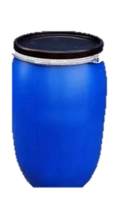 | 1 unidad | Recipiente de gran capacidad para almacenar y fermentar sustratos orgánicos y preparar biofermentos y compost.
Pala metálica |  | 2 unidades | Herramienta manual para manipular sustratos, mezclas orgánicas y materiales de compostaje, facilitando el manejo eficiente de bioinsumos.
Bomba fumigadora de espalda | 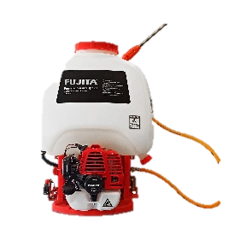 | 1 unidad | Equipo portátil para la aplicación de biofermentos, caldos minerales y soluciones nutritivas sobre cultivos y suelos, garantizando cobertura homogénea.
Melaza |  | 2 unidades (bultos) | Fuente de carbono utilizada en la producción de biofermentos y como estimulante de la microbiota del suelo, favoreciendo procesos de restauración activa.
Termómetro digital | 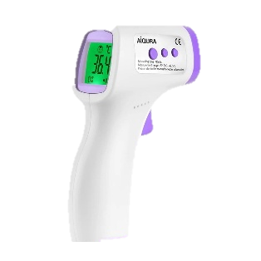 | 5 unidades | Instrumento para medir la temperatura de fermentaciones y compostajes, asegurando condiciones óptimas de desarrollo microbiano.
Lombriz roja | 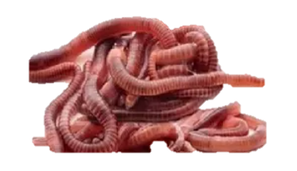 | 12 kg | Organismo empleado en la producción de humus de lombriz, mejorando la fertilidad y estructura del suelo mediante la transformación de materia orgánica.
Carreta buggy | 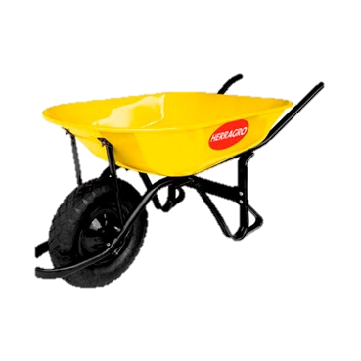 | 1 unidad | Equipo de transporte manual para movilizar insumos, biofermentos, canecas y otros materiales dentro del predio de manera eficiente.
Kit de suelos | 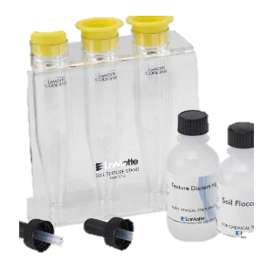 | 4 unidades | (Soluciones líquidas para análisis de pH, Nitrógeno, Fósforo). Conjunto de reactivos y equipos portátiles para evaluar la calidad del suelo y determinar las enmiendas necesarias.
Malla de gallinero |  | 10 unidades (rollos) | Material de protección para delimitar áreas de los módulos y cultivos, evitando ingreso de animales y asegurando el orden dentro de los LACTRA.
Polisombra | 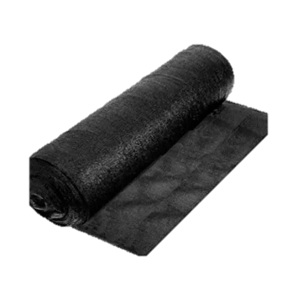 | 100 metros lineales | Tela que regula la intensidad de luz y protege cultivos y bioinsumos de radiación directa, manteniendo condiciones óptimas de desarrollo.
Plástico transparente |  | 50 unidades (rollos) | Cobertura utilizada en contenedores y viveros para crear condiciones controladas de humedad y temperatura en los procesos de bioinsumos.
Plástico negro | 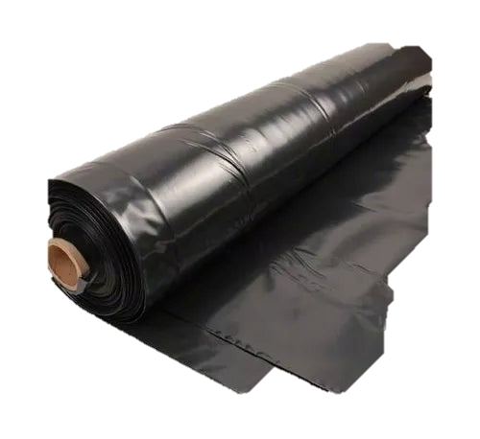 | 100 metros lineales | Material para sombreo o cobertura de sustratos, evitando luz directa y favoreciendo la conservación de bioinsumos.
Carpa | 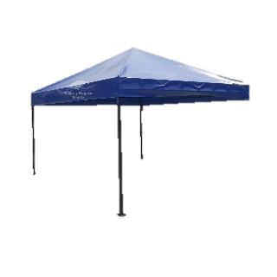 | 1 unidad | Estructura temporal portátil que sirve como módulo de trabajo y espacio de capacitación comunitaria dentro de los predios.
Mesa plegable | 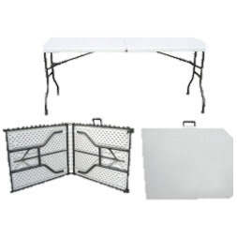 | 2 unidades | Superficie de trabajo portátil para manipulación de bioinsumos, análisis de suelo y actividades de capacitación en campo.
Transporte

El componente de transporte corresponde a la movilización de insumos, materiales y herramientas desde los centros de acopio hasta las áreas de intervención localizadas en zonas rurales, considerando las distancias, accesibilidad y condiciones de la red vial. Este componente garantiza el suministro oportuno de los insumos requeridos para la ejecución de las actividades de mantenimiento, optimiza la logística operativa en campo y asegura la correcta implementación de las labores programadas dentro de los tiempos establecidos para el proyecto.

Para la estimación del componente se tuvo en cuenta no solo la distancia entre el punto de origen y cada municipio, sino también el peso total de los insumos y materiales a movilizar, así como la capacidad de carga útil de los vehículos contratados, garantizando que cada desplazamiento se ajustara a los límites técnicos y normativos de transporte. Este análisis permitió proyectar de manera realista el número de viajes requeridos, optimizar costos logísticos y asegurar condiciones seguras y eficientes para el traslado de los recursos hacia las zonas de intervención.

Tabla 59. Transporte de insumos hasta los municipios
TRAYECTO | VIAJES | DISTANCIA
Transporte de insumos de Ibagué a Guamo (Zona rural más cercana al punto de implementación) | 1 | 71 km
Transporte de insumos de Ibagué a San Luis (Zona rural más cercana al punto de implementación) | 1 | 33.7 km
Transporte de insumos de Ibagué a Valle de San Juan (Zona rural más cercana al punto de implementación) | 1 | 48 km
Transporte de insumos de Ibagué a Santa Isabel (Zona rural más cercana al punto de implementación) | 1 | 99.1 km
Responsable: Universidad del Tolima
Entregables:
- 80 hectáreas con enfoque de manejo agroecológico, incorporando la aplicación de bioinsumos, prácticas de conservación y estrategias de recuperación de la fertilidad del suelo.
- 4 laboratorios Comunitarios Transitorios (uno en Guamo, uno en San Luis, uno en Santa Isabel y uno en Valle de San Juan) completamente establecidos, operativos, desmontables y sin carácter de infraestructura, destinados a la producción comunitaria de bioinsumos y al fortalecimiento del ciclaje de nutrientes y la biología del suelo.

15.1.1.5 Actividad 1.1.5: Realizar administración del componente 1
Para el desarrollo del presente objetivo se hace necesario contar con un grupo de trabajo dedicado a la maximización de la capacidad de la organización del proyecto, el cual estará conformado por un Coordinador Administrativo, un profesional del área técnica, uno profesional de área jurídica, un profesional de área financiera y un auxiliar administrativo.

Se presentarán informes periódicos de avance y seguimiento, así como uno final que consolide los resultados del proyecto: Conforme a los lineamientos nacionales del Sistema General de Regalías, se realizará un reporte mensual en forma digital, con el avance porcentual técnico y financiero de la ejecución de actividades, así como una descripción general del avance, con el fin de que sea cargado a la plataforma Gesproy.
Al terminar el período de ejecución del proyecto, se deberá presentar un informe final consolidado que refleje el estado del proyecto en cuanto a actividades, entregables, indicadores y presupuesto, con las evidencias del cumplimiento en cada uno de los aspectos mencionados. Se deberá llevar un registro y control administrativo y financiero del proyecto, para ello la entidad operadora deberá llevar cuentas, registros y controles administrativos y financieros claros, precisos y completos del proyecto, conforme los principios de contabilidad generalmente aceptados.
Los elementos que serán susceptibles de monitoreo serán: El alcance de los resultados e indicadores establecidos en la matriz de marco lógico (MGA), La ejecución de las actividades conforme lo previsto, y la congruencia de los indicadores con la ejecución física y financiera expresada en los informes, además, la administración debe contar con el talento humano necesario que cumpla con los perfiles establecidos en el presupuesto del proyecto.
El entregable correspondiente a la actividad de administración estará constituido por la presentación de veintitrés (23) informes mensuales de gestión, en los cuales se consolidará el seguimiento administrativo, financiero y operativo del proyecto, así como un (1) informe final que integrará los resultados globales de la ejecución. En total, se entregarán veinticuatro (24) informes, garantizando la trazabilidad y el control permanente del desarrollo del proyecto durante todo su periodo de ejecución.
Responsable: Corporación Autónoma Regional del Tolima

Descripción APU
Mano de Obra Calificada
La mano de obra calificada para la administración de las actividades del componente 1 está conformada por profesionales especializados en áreas administrativa, técnica, jurídica y financiera, quienes son responsables de garantizar la correcta planificación, ejecución y seguimiento de todas las acciones del proyecto. Este personal incluye un Coordinador Administrativo encargado de supervisar y coordinar las tareas del equipo, un profesional del área técnica que verifica el cumplimiento de los estándares de implementación de actividades, un profesional del área jurídica que asegura la conformidad de las actuaciones con la normativa vigente y los lineamientos del Sistema General de Regalías, y un profesional del área financiera que se encarga del control presupuestal, manejo de recursos y elaboración de informes financieros.
Su intervención es fundamental para consolidar informes periódicos y finales que reflejen el avance físico, técnico y financiero del proyecto, garantizar la coherencia entre los indicadores establecidos en la matriz de marco lógico y la ejecución real de actividades, y mantener registros administrativos precisos y completos conforme a los principios de contabilidad generalmente aceptados. La presencia de estos profesionales asegura que las decisiones estratégicas y técnicas se fundamenten en información confiable, que el cumplimiento de los objetivos del componente 1 se ejecute de manera eficiente, y que la organización del proyecto mantenga la capacidad operativa necesaria para maximizar los resultados, fortaleciendo la sostenibilidad, la transparencia y la efectividad del proyecto en todos sus aspectos.

Tabla 60. Mano de obra requerida para la administración del componente 1
CANTIDAD | MANO DE OBRA CALIFICADA | DESCRIPCIÓN
1 | Coordinador administrativo: Profesional en ingenierías, ciencias administrativas o afines con título de especialista con más de 5 años de experiencia en el seguimiento de proyectos de inversión pública | Persona encargada de coordinar administrativamente el proyecto, garantizando el cumplimiento de las actividades planteadas en el proyecto y ejecutadas por cada una de las entidades aliadas
1 | Ingeniero Forestal, agrónomo o áreas afines a ingeniería, administración; con título de especialista experiencia en asistencia técnica, asesoramiento de actividades de restauración, sistemas silvopastoriles o manejo agrícolas manejos agrícolas, más de 1 año de experiencia en el seguimiento de proyectos de inversión pública | Persona encargada de documentar las actividades del proyecto a nivel técnico. Dentro de sus funciones estarán las de elaborar los informes técnicos, documentar y guardar soporte de las actividades realizadas, emisión de conceptos técnicos relacionados con las actividades técnicas del proyecto y las demás que se generen en la ejecución del proyecto y sean de carácter técnico.
1 | Profesional en derecho o áreas afín; con título de especialista con experiencia entre 1 y 5 años en contratación pública y/o seguimiento a proyectos de inversión pública, en cuanto al cumplimiento de metas | Persona encargada de apoyar y documentar la correcta ejecución de las actividades del proyecto a nivel jurídico. Dentro de sus funciones estarán las de emisión de informes de seguimiento y elaboración de documentos contractuales para la ejecución del proyecto.
1 | Financiero: Profesional en ingeniería, contaduría, economía o afines, con título de especialista y con entre 1 y 5 años de experiencia en el seguimiento de proyectos de inversión pública, preferiblemente del SGR | Persona encargada de apoyar documentar la correcta ejecución de las actividades del proyecto a nivel financiero. Dentro de sus funciones estarán las de emisión de informes financieros, emisión de conceptos financieros y administrativos relacionados con las actividades financieras del proyecto, apoyo en la programación y cargue mensual al aplicativo Gesproy y las demás que se generen en la ejecución del proyecto y sean de carácter financiero
1 | Apoyo administrativo: Título de profesional universitario administración, economía y/o ingenierías con más de 1 año de experiencia certificada en el apoyo administrativo a proyectos de inversión pública | Persona encargada de apoyar el componente de administración, en la realización de documentación de reuniones, elaboración de informes y demás actividades relacionadas con esta actividad

Maquinaria y Equipos
Para respaldar la gestión administrativa y técnica del componente, se contempla la adquisición de equipos informáticos que permitan el procesamiento de datos, la elaboración de informes, la comunicación interinstitucional y el soporte técnico en campo. Este ítem incluye
Computadores de escritorio: Equipos con especificaciones técnicas avanzadas (memoria RAM de 64 GB, disco duro mecánico de 4 TB y disco SSD de 2 TB, dos (2) monitores de 24”, procesador de última generación, tarjeta inalámbrica WiFi, mouse, teclado, tarjeta gráfica de alto rendimiento e incluida licencia corporativa), destinados al soporte técnico y operativo del proyecto.
La adquisición de los dos (2) equipos se justifica en función de los requerimientos diferenciales de los profesionales responsables de componentes estratégicos del proyecto. Un (1) equipo será destinado al Profesional en Sistemas de Información Geográfica (SIG), quien requiere alta capacidad de procesamiento, almacenamiento y memoria para la gestión de bases de datos espaciales, análisis cartográfico, procesamiento de imágenes satelitales y manejo de software especializado como ArcGIS, QGIS u otras herramientas de modelamiento territorial. Las actividades asociadas al análisis geoespacial implican el manejo de archivos de gran tamaño y procesamiento simultáneo de múltiples capas de información, lo cual demanda un equipo de alto rendimiento que garantice eficiencia operativa y calidad técnica en los productos cartográficos del proyecto.
El segundo (1) equipo será destinado al Profesional del componente forestal, encargado de la planeación, coordinación y seguimiento técnico de la actividad 1.1.1 Enriquecimiento forestal. Este profesional requiere capacidad de cómputo suficiente para el manejo de bases de datos técnicas, elaboración de planes de intervención, programación operativa, consolidación de informes técnicos y administrativos, seguimiento a indicadores y control de metas del proyecto, asegurando la adecuada gestión y trazabilidad de la información generada durante la ejecución.
Computadores portátiles: Procesador Intel® Core™ i7‐8550u; 16GB de Memoria un solo Canal DDR4 a 2400MHz; 1TB 5400 rpm Hard Drive, con licencia windows 10. Con características similares, asignados a técnicos en campo, líderes de componente y personal de apoyo, para facilitar el desarrollo de software de administración, la sistematización de datos y el acompañamiento técnico en territorio. En total se destinarán 9 computadores portátiles para el uso del proyecto, distribuidos de la siguiente manera: 5 equipos para los municipios participantes, 1 equipo para el desarrollo de los talleres, 1 equipo para las actividades generales del proyecto, 1 equipo para la Secretaría de Desarrollo Agropecuario, y 1 equipo para CORTOLIMA.
La cantidad de equipos fue definida en función del número de profesionales vinculados y las necesidades operativas del componente. Los valores unitarios fueron establecidos con base en precios de mercado actualizados, priorizando equipos de alto rendimiento y durabilidad.

Tabla 61. Maquinaria y equipos requeridos en la administración del componente 1
EQUIPOS | ESPECIFICACIONES TÉCNICAS | DESCRIPCIÓN | CANTIDAD
Computador de mesa corporativo | Memoria Ram 64 GB, Disco duro mecánico de 4 TB y disco SSD de 2TB, dos (2) Monitores de 24", procesador de última generación, tarjeta inalámbrica wifi, mouse, teclado, tarjeta de video de última generación, incluida licencia corporativa | Manejo de datos consolidación de red de monitoreo, cartografía, metadatos y generación de cartografía especializada, reportes de datos, tableros y demás visualización de datos. | 2 unidades
Computador portátil | Procesador Intel® Core™ i7‐8550u; 16GB de Memoria un solo Canal DDR4 a 2400MHz; 1TB 5400 rpm Hard Drive, con licencia windows 10 | Desarrollo de software para el monitoreo y control. Se usará como servidor en la realización de pruebas técnicas. | 9 unidades

15.1.1.7 Actividad 1.2.1: Desarrollar la estrategia de Pago por servicios ambientales "PSA" como una herramienta de conservación de coberturas boscosas
Objetivo de la restauración: Rehabilitación
Forma de abordaje de la restauración: Espontánea (pasiva).
Estrategia: Pago por servicios ambientales a través del operador MASBOSQUES.
La actividad se enfoca en desarrollar la estrategia de Pago por Servicios Ambientales (PSA) como una herramienta para la conservación y restauración de coberturas boscosas, buscando garantizar la protección y el manejo sostenible de los ecosistemas terrestres intervenidos. El objetivo principal de la restauración es la rehabilitación de los ecosistemas, adoptando un enfoque de restauración espontánea o pasiva, permitiendo que los procesos naturales de regeneración ecológica promuevan la recuperación de la estructura, composición y funcionamiento de los bosques.
La determinación del Pago por Servicios Ambientales (PSA) por parte de CORTOLIMA se rige por un marco normativo que integra directrices nacionales y resoluciones regionales específicas, orientadas a incentivar la preservación y restauración de ecosistemas estratégicos.
A nivel nacional, el esquema se basa en el Decreto Ley 870 de 2017 (ver anexo 60), que establece las directrices para el mantenimiento y generación de servicios ambientales, y el Decreto 1007 de 2018 (ver anexo 61), que reglamenta el incentivo y la adquisición de predios en áreas estratégicas. Regionalmente, la Corporación adoptó los criterios y condiciones mediante la Resolución No. 1730 de 2021 (ver anexo 62), la cual es la norma por la cual CORTOLIMA reglamenta el reconocimiento del incentivo en el Tolima.
Anexo 45. 16022026 Decreto 870 de 2017
Anexo 46. 16022026 Decreto 1007 de 2018.
La estrategia se implementa a través del operador MASBOSQUES, encargado de gestionar los incentivos económicos a los propietarios de predios por la conservación de coberturas boscosas, asegurando que los beneficios se vinculen directamente con la protección y mantenimiento de la biodiversidad, la conectividad ecológica y los servicios ecosistémicos del territorio. Como parte de la actividad, se realizarán labores de seguimiento y monitoreo de las áreas sujetas a los PSA, verificando que las coberturas boscosas se mantengan en buen estado y que las condiciones ambientales favorezcan la regeneración natural de los ecosistemas.

Se intervendrán un total de ochocientas sesenta y tres (863) hectáreas distribuidas en ciento cuarenta y tres (143) predios, con un alcance geográfico que incluye los municipios de Santa Isabel (575 ha / 102 predios), Valle de San Juan (236 ha / 34 predios) y San Luis (52 ha / 07 predios). Esta cobertura garantiza una acción estratégica sobre zonas críticas para la conservación de los bosques y permite articular los incentivos de PSA con las dinámicas ecológicas locales, contribuyendo a la recuperación pasiva de los ecosistemas, la protección de la biodiversidad y la sostenibilidad a largo plazo de los servicios ecosistémicos que estos territorios proveen.
Tabla 63. Numero de Predios y Hectáreas a Intervenir por Municipio para Pagos por Servicios Ambientales.
MUNICIPIOS | HECTÁREAS | NÚMERO DE PREDIOS
GUAMO | 0 | 0
SAN LUIS | 52 | 07
VALLE DE SAN JUAN | 236 | 34
SANTA ISABEL | 575 | 102
ROVIRA | 0 | 0
TOTAL | 863 | 143
La Actividad 1.2.1: Desarrollar la estrategia de Pago por Servicios Ambientales (PSA) como una herramienta de conservación de coberturas boscosas se estructura en un conjunto de subactividades que permiten implementar integralmente el esquema, desde la formalización de compromisos con los beneficiarios hasta la entrega de incentivos y el seguimiento técnico y administrativo, garantizando la trazabilidad, el control institucional y la verificación del cumplimiento de las acciones de conservación.
Subactividades:
- 1.2.1.1. Realizar la formalización de acuerdos.
- 1.2.1.2. Otorgar el incentivo de PSA.
- 1.2.1.3. Registrar la información del proyecto de PSA y seguimiento ante la autoridad ambiental.
- 1.2.1.4. Realizar acciones de seguimiento y monitoreo a las acciones adelantadas.
El proceso metodológico se desarrolla de forma secuencial y sistémica bajo las siguientes subactividades:
15.1.1.7.1 Subactividad 1.2.1.1 Realizar la formalización de acuerdos
Esta etapa inicial constituye el blindaje técnico y legal del proyecto, cuyo objetivo es establecer un vínculo formal entre la autoridad ambiental y los propietarios o poseedores de los predios, garantizando la legitimidad de la intervención sobre el territorio y la precisión geoespacial de las áreas sujetas a rehabilitación. Para ello CORTOLIMA cuenta con el respectivo formato denominado “ACUERDO VOLUNTARIO DE CONSERVACION PAGO POR SERVICIOS AMBIENTALES”, donde se determinan los parámetros que son necesarios para llevar a cabo el respectivo reconocimiento del incentivo (ver anexo 63).
Anexo 47. 16022026 Formato_CORTOLIMA_acuerdo_voluntario_PSA
En el presente anexo se incorpora el formato oficial correspondiente al Acuerdo Voluntario de Conservación – Pago por Servicios Ambientales (PSA), instrumento mediante el cual se formaliza la vinculación de los propietarios, poseedores u ocupantes de buena fe al esquema de incentivos económicos por conservación. Este documento establece las condiciones jurídicas, técnicas y financieras bajo las cuales se otorga el incentivo, detallando la información general del beneficiario y del predio, las hectáreas destinadas a conservación, el valor y periodicidad del pago, así como el plazo de ejecución del acuerdo.
Focalización estratégica y alineación con instrumentos de planificación:
CORTOLIMA determina las zonas de intervención basándose en instrumentos de planificación de jerarquía superior. Se utilizan los Planes de Ordenación y Manejo de Cuencas Hidrográficas (POMCA), el Registro Único Nacional de Áreas Protegidas (RUNAP) y el Registro Único de Ecosistemas y Áreas Ambientales (REAA)
En este caso la selección de polígonos se realiza mediante un análisis de priorización espacial que integra criterios ambientales establecidos en los Planes de Ordenación y Manejo de Cuencas Hidrográficas (POMCA) de los ríos Luisa y ODM, Totare y Recio–Venadillo, siguiendo lo estipulado en el Mensaje Interno 645 de 2022 de CORTOLIMA (ver anexo 51), donde se determinan las veredas que de cada municipio están sujetas a PSA. Este proceso asegura la coincidencia cartográfica con áreas de recarga hídrica y núcleos de biodiversidad registradas en el Registro Único Nacional de Áreas Protegidas (RUNAP) y en el Registro de Ecosistemas y Áreas Ambientales (REAA), garantizando que la intervención se focalice en zonas críticas para la conservación y restauración.
Anexo 48. 22026 M.I_654_CORTOLIMA_para_areas_PSA
Acreditación de la tenencia y saneamiento administrativo:
Se verifica la legitimidad de los beneficiarios mediante la revisión de los Certificados de Tradición y Libertad o con el reconocimiento de la sana posesión mediante certificados emitidos por las Alcaldías Municipales. Este procedimiento asegura que solo los predios con tenencia legal o reconocimiento administrativo puedan vincularse al esquema de PSA, proporcionando seguridad jurídica y transparencia en la asignación de incentivos (ver anexo 64).
Anexo 49. 16022026 Matriz beneficiarios PSA
Protocolo de delimitación y suscripción del Acuerdo Voluntario:
Se ejecutan brigadas de campo para la demarcación precisa de los predios, utilizando el sistema de coordenadas SIRGAS-MAGNA. Posteriormente, se suscribe el Acuerdo Voluntario de Conservación (ver anexo 63), un instrumento contractual de carácter público-privado que establece las obligaciones de administración y custodia define de manera clara las restricciones de uso del suelo y las acciones de preservación requeridas durante un periodo de dos años. Este acuerdo garantiza la conservación efectiva de las coberturas boscosas, proporciona respaldo legal a la intervención y permite un seguimiento adecuado de los compromisos adquiridos por los propietarios o poseedores.
El incentivo se implementará de forma voluntaria, bajo la estrategia PSA +Verde. El otorgamiento del incentivo se formalizará mediante un acuerdo escrito de voluntades entre la Corporación (o promotor) y el beneficiario. Este acuerdo debe contener, como mínimo:
- Término de duración: Hasta por dos (2) años.
- Uso acordado: Para preservación donde se debe mantener las coberturas naturales.
- Obligaciones: Las acciones de administración y custodia del área que debe asumir el beneficiario.
- Valoración: Debe incluir documentos que soporten la estimación del valor del incentivo, sea en dinero o en especie.
- Condicionalidad: El pago estará condicionado al cumplimiento de los compromisos pactados.
En el marco de la formalización del Acuerdo de Conservación, es importante precisar que los incentivos a otorgar estarán sujetos a un plan de inversión, cuando a ello hubiere lugar, el cual se estructurará de manera individual para cada beneficiario, teniendo en cuenta las condiciones específicas del predio y el valor correspondiente del PSA, calculado de acuerdo a lo descrito en el anexo 56. Dicho plan se distribuirá en las siguientes líneas de inversión: ambiental, infraestructura, educación, mejoramiento de vivienda, saneamiento predial, fortalecimiento del sistema productivo y salud. La línea ambiental tendrá un papel fundamental, ya que permitirá fortalecer las áreas actualmente en conservación y ampliar las zonas priorizadas con enfoque de restauración. La distribución porcentual de los recursos por línea de inversión se definirá de manera particular con cada beneficiario, de acuerdo con sus necesidades y características específicas, cuando a ello hubiere lugar.
Anexo 50. 16022026 Procedimiento_CORTOLIMA_PSA.
Anexo 51. 16022026 CalculoIncentivo_Conv6.
Descripción APU
Equipos
Para la ejecución de la subactividad de formalización de acuerdos, es necesario contar con equipos especializados que permitan garantizar la precisión geoespacial, topográfica y dimensional de los predios objeto de los Pagos por Servicios Ambientales (PSA). Entre los equipos requeridos se incluyen GPS 30x (alquiler), clinómetros (alquiler) y calibradores o pies de rey (alquiler).
El GPS 30x permite determinar con exactitud las coordenadas de los límites de los predios, asegurando que la delimitación de las áreas de conservación coincida con los polígonos priorizados según los instrumentos de planificación ambiental y los registros oficiales de biodiversidad y áreas protegidas. El clinómetro se utiliza para medir pendientes y ángulos de inclinación del terreno, información crítica para evaluar la factibilidad de las intervenciones de restauración pasiva y para la correcta interpretación del mapa de parcelas. Por su parte, el calibrador o pie de rey facilita la medición precisa de elementos físicos durante las brigadas de campo, permitiendo validar dimensiones de cercas, demarcaciones y estructuras existentes dentro de los predios.
La adquisición o alquiler de estos equipos se justifica por la necesidad de garantizar la exactitud técnica y la confiabilidad de los datos utilizados para la suscripción de los Acuerdos Voluntarios de Conservación, asegurando que las áreas delimitadas correspondan con precisión a los predios legalmente validados, optimizando la gestión de los PSA y fortaleciendo la trazabilidad, legalidad y transparencia del proyecto.

Tabla 64. Equipos necesarios
EQUIPOS | IMAGEN DE REFERENCIA | CANTIDAD A ALQUILAR | DESCRIPCIÓN
GPS 30x | 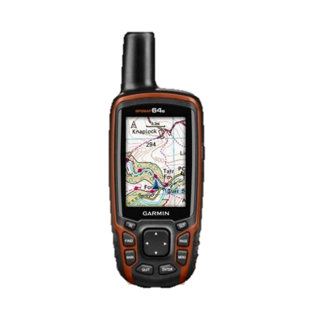 | 1 unidad | Equipo portátil que permite determinar con exactitud las coordenadas geográficas de los predios y polígonos de intervención, asegurando la correcta delimitación de las áreas objeto de los PSA.
Clinómetro | 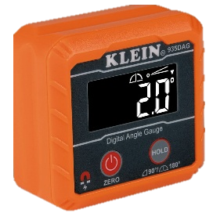 | 1 unidad | Instrumento utilizado para medir pendientes y ángulos de inclinación del terreno, información clave para planificar la intervención y validar la topografía de los predios.
Calibrador o pie de rey | 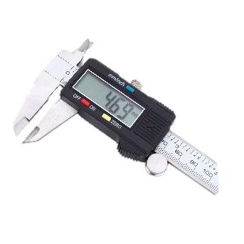 | 1 unidad | Herramienta de medición precisa que permite verificar dimensiones físicas de cercas, demarcaciones y estructuras, asegurando que la instalación de límites y la delimitación sean exactas y confiables.
Mano de obra calificada
La supervisión y ejecución de la subactividad de formalización de acuerdos requiere un equipo de mano de obra calificada que garantice la correcta implementación técnica, jurídica y administrativa del proyecto. Este personal asegura la precisión en la delimitación de predios, la legalidad de los acuerdos, la participación efectiva de los beneficiarios y la documentación adecuada de los procesos, garantizando transparencia, trazabilidad y cumplimiento de los lineamientos del Sistema General de Regalías y del operador MASBOSQUES.
El equipo incluye profesionales especializados en procesos participativos, quienes facilitan la comunicación con los propietarios y poseedores, asegurando que comprendan y acepten los acuerdos voluntarios de conservación. Los profesionales jurídicos se encargan de validar la legalidad de los predios, revisar títulos de propiedad y certificados de posesión, asegurando que solo los predios con respaldo legal puedan vincularse al esquema de PSA.
Adicionalmente, se cuenta con expertos en biología, ingeniería forestal, ambiental o agronómica, quienes evalúan las condiciones ecológicas de los predios y asesoran sobre la conservación de la cobertura boscosa, asegurando que las delimitaciones y acciones estén alineadas con criterios ambientales. Los profesionales SIG gestionan la información geoespacial, digitalizan los polígonos y garantizan la precisión cartográfica de las áreas intervenidas.
El equipo también incluye auxiliares administrativos, que apoyan en la logística, registro de información y documentación de campo, y ingenieros agrónomos o afines, encargados de coordinar y supervisar las brigadas de campo, validar las mediciones físicas y técnicas, y respaldar la correcta implementación de los protocolos de delimitación. En conjunto, este grupo asegura la eficiencia, calidad y trazabilidad de todas las acciones relacionadas con la formalización de los acuerdos de conservación.

Tabla 65. Mano de obra calificada para desarrollar la formalización de acuerdos de la estrategia de Pagos por servicios ambientales “PSA”
CANTIDAD | MANO DE OBRA CALIFICADA | DESCRIPCIÓN
1 | Profesional en procesos participativos | Facilita la interacción con los beneficiarios, asegura la comprensión y aceptación de los acuerdos voluntarios y fortalece la participación comunitaria.
1 | Profesional jurídico | Valida la legalidad de los predios, revisa títulos de propiedad, certificados de tradición y saneamiento de posesión, y garantiza la formalidad de los acuerdos.
1 | Profesional en área de biología, ingeniería forestal ambiental, agrónomo y/o afines | Evalúa las condiciones ecológicas de los predios, asesora sobre la conservación de coberturas boscosas y asegura que las delimitaciones sean coherentes con criterios ambientales.
1 | Profesional SIG | Gestiona la información geoespacial, realiza la digitalización de polígonos y asegura la precisión cartográfica en sistemas de información geográfica.
1 | Auxiliar administrativo | Apoya la logística, registro de información y documentación de campo, facilitando la gestión administrativa de los acuerdos.
1 | Ingeniero agrónomo o en áreas afines | Coordina y supervisa las brigadas de campo, valida medidas físicas y técnicas en los predios y respalda la correcta implementación de los protocolos de delimitación.

Transporte
El rubro de transporte para la mano de obra calificada contempla los gastos de desplazamiento del equipo técnico y profesional encargado del seguimiento, monitoreo y evaluación del proyecto en los municipios de intervención. Estos desplazamientos se realizarán en camioneta 4x4, con capacidad para transportar hasta cuatro personas por viaje, dadas las condiciones de acceso a las zonas rurales y la necesidad de movilizar personal especializado y equipos técnicos.
Tabla 66. Transporte para la mano de obra calificada
TIPO DE TRANSPORTE | CAPACIDAD | RUTA | NUMERO DE VIAJES | DISTANCIA
Camioneta 4x4 | Hasta 4 personas | Ibagué a Guamo | 4 viajes | 71 km
Camioneta 4x4 | Hasta 4 personas | Ibagué a San Luis | 4 viajes | 33,7 km
Camioneta 4x4 | Hasta 4 personas | Ibagué a Valle de San Juan | 4 viajes | 48 km
Camioneta 4x4 | Hasta 4 personas | Ibagué a Santa Isabel | 4 viajes | 99,1 km

Materiales
El componente de materiales incluye un ítem destinado a papelería en general, que abarca insumos como hojas, carpetas, marcadores, bolígrafos, rotuladores, impresiones y demás elementos de oficina necesarios para la ejecución administrativa y operativa del proyecto. Estos materiales son fundamentales para la documentación, registro y seguimiento de las actividades, la preparación de informes, la organización de talleres, reuniones y brigadas de campo, así como para la generación de evidencia física de los procesos implementados.

15.1.1.7.2 Subactividad 1.2.1.2 Otorgar el incentivo de PSA
Los proyectos de Pago por Servicios Ambientales (PSA) reconocen mediante incentivos, en dinero o en especie, las acciones de preservación y restauración realizadas por los propietarios, poseedores u ocupantes de buena fe de predios ubicados en áreas y ecosistemas estratégicos. La asignación de estos incentivos se realiza en función de la superficie destinada a la conservación o restauración y del cumplimiento de las acciones establecidas en el Acuerdo Voluntario de Conservación. De esta manera, el otorgamiento del incentivo depende directamente de la verificación del cumplimiento de los compromisos asumidos por cada beneficiario.
La forma, el monto y la periodicidad del pago están establecidos en la estructura del acuerdo, siguiendo el modelo propuesto por el Departamento Nacional de Planeación (2024) para proyectos de PSA. Para efectos de planificación, se ha considerado una periodicidad trimestral, lo que implica la realización de cuatro pagos anuales, cada uno correspondiente al 25% del valor a reconocer por las hectáreas bajo PSA.
La Resolución 1730 de 2021 de CORTOLIMA define que el cálculo del incentivo se realiza a partir de la identificación del número de hectáreas objeto del incentivo y la estimación del costo de oportunidad de las actividades productivas que afectan la cobertura natural del predio. Posteriormente, se selecciona el menor costo de oportunidad identificado y, aplicando los principios de costo-efectividad, se determina el porcentaje del incentivo a reconocer, considerando los criterios de complementariedad (hasta 70%) y equidad (hasta 30%), este último compuesto por el tamaño del área (15%) y el nivel socioeconómico del beneficiario (15%). (ver anexo 51 y anexo 56.)
Anexo 52. 16022026 Estimacion_del_incentivo_economico
Para el desarrollo de esta actividad es necesario determinar el valor del incentivo total, el cual surge de la multiplicación del valor del incentivo por hectárea año y las áreas destinadas a PSA. Si bien la normatividad vigente no determina una periodicidad fija para el otorgamiento del incentivo, se asume una periodicidad de pago trimestral, lo que significa que se hacen cuatro pagos en el año, cada uno por el 25% del valor a reconocer a cada beneficiario por las hectáreas bajo PSA.
La resolución 1730 de 2021 (ver anexo 5) PSA emitida por CORTOLIMA, ha incluido frente al tema, lo siguiente:
ARTÍCULO 17°.- DEFINICIÓN DEL VALOR DEL INCENTIVO: De conformidad con lo dispuesto en el Decreto Ley 870 de 2017 y el Decreto 1007 de 2018 incorporado en el Decreto Compilatorio 1076 de 2015, en el departamento del Tolima, jurisdicción de CORTOLIMA el incentivo a reconocer dentro de un proyecto de PSA, sea éste en dinero o en especie, se estimará de la siguiente manera:
1.Se identificará el número de hectáreas objeto del incentivo.
2. El valor anual a pagar por hectárea, se estimará de la siguiente manera:
a) Se estimará el costo de oportunidad (CO) de las actividades productivas agropecuarias más representativas que se adelanten en el área y que afectan en mayor grado su cobertura natural, a través de las siguientes opciones:
b) Posteriormente, se seleccionará el menor costo de oportunidad calculado a partir de las opciones anteriormente mencionadas.
c) Una vez obtenido el valor de costo de oportunidad (CO) y siguiendo el principio de costo-efectividad (Cef), se procederá a determinar la magnitud del porcentaje a reconocer del incentivo, teniendo en cuenta dos criterios que son, el criterio de complementariedad (CC) y el criterio de equidad (CE), lo que permitirá que con los recursos disponibles el incentivo cubra una mayor cantidad de área, como lo establece la ley.
El criterio de equidad (CE) será máximo del 30% y contemplará dos factores que son: el tamaño del área objeto del incentivo (TA) (hasta un 15%) y el nivel socioeconómico del beneficiario (NSEB) (hasta un 15%).

Para mejor comprensión se refleja la siguiente imagen de los principios de complementariedad y equidad.

Ilustración 38. Principios de complementariedad y equidad.

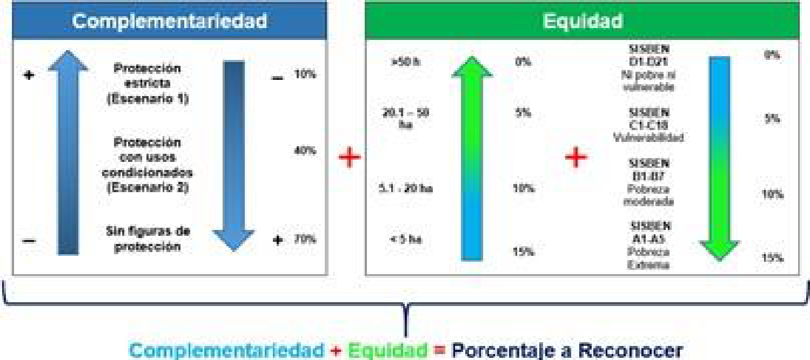

1)De acuerdo con lo anterior, el porcentaje a reconocer por hectárea al año (%PSA/ha/año) será el resultado de la sumatoria del criterio de complementariedad (CC) que tendrá un peso máximo del 70% y el criterio de equidad (CE), que tendrá un peso máximo del 30% y estará compuesto a su vez por 2 factores que son el tamaño del área objeto de incentivo (TA), con un peso del 15% el nivel socioeconómico del beneficiario (NSEB), con un peso máximo del 15%, representado en la siguiente fórmula:
% PSA /ha/año: CC + CE Donde:
CE = TA + NSEB
2)El resultado de la aplicación de la fórmula anterior, será el valor máximo del incentivo a reconocer anualmente por hectárea que regirá para todos los predios que hagan parte del área o ecosistema estratégico respectivo, ya sea que las áreas de los predios se destinen para preservación o para restauración.
3) Si no se logra obtener la información para la estimación del costo de oportunidad de las áreas donde se pretende aplicar el incentivo, se podrá recurrir a la información disponible dentro de la misma área o ecosistema estratégico o el equivalente más cercano.
4) Si las áreas objeto del incentivo se encuentran en territorios ocupados por minorías étnicas, se reconocerá como máximo un 10% adicional con el fin de incorporar en el pago los siguientes factores:
a) Los intangibles culturales y espirituales.
b) Las acciones de gobierno propio en los territorios indígenas.
c) La valoración integral con enfoque de investigación participativa
PARÁGRAFO 1º. Los proyectos PSA que se financien exclusivamente con recursos privados, no asociados al cumplimiento de obligaciones ambientales, pueden aplicar una metodología diferente para estimar el valor del incentivo, pero asignarán el mismo valor anual por hectárea para todos los predios que hacen parte del área o ecosistema estratégico. Pero si en la misma área se implementa un proyecto financiado o cofinanciado con recursos públicos, el proyecto privado deberá aplicar la metodología establecida en la normativa nacional
PARÁGRAFO 2º. La inclusión de diferentes modalidades de PSA en un proyecto, no implica pagar por encima del valor estimado, ni pagar dos o más veces el mismo servicio ambiental por cualquier incentivo.
El acuerdo contendrá los compromisos de los beneficiarios que deberán desarrollarse en un período trimestral, a partir de los cuales se autorizará los desembolsos.
La resolución 1730 de 2021 (ver anexo 5) PSA ha incluido frente al tema, lo siguiente:
ARTÍCULO 20°. - MECANISMO DE MANEJO DE LOS RECURSOS. CORTOLIMA promoverá, implementará y operará proyectos de PSA en alianza mediante contratos y/o convenios con entidades públicas, con organizaciones comunitarias y con particulares para la formulación, promoción, desarrollo y operación de proyectos de PSA, todo ello dentro del marco normativo en materia de contratación estatal y con las facultades consagradas en el numeral 6 del artículo 31 de la Ley 99 de 1993.
La Corporación también podrá ser parte y aportar recursos a proyectos de PSA que sea promovidos por otras entidades públicas, organizaciones comunitarias o por particulares.
En todo caso, CORTOLIMA promoverá directamente y a través de sus aliados estratégicos la articulación de recursos provenientes de diferentes fuentes y que el desarrollo de los proyectos se haga de manera idónea, eficiente y transparente para el suministro de los recursos por parte de los promotores del proyecto y la recepción del incentivo por parte de los beneficiarios.

En los anexos 55 y 56, se consolida toda la información técnica, metodológica y financiera relacionada con el esquema de Pago por Servicios Ambientales (PSA), particularmente en lo referente a la estimación del incentivo económico. Aquí se detallan los criterios utilizados para la determinación del valor a reconocer a los beneficiarios, incluyendo el análisis del costo de oportunidad, el número de hectáreas destinadas a conservación y/o restauración, el uso actual del suelo, las condiciones del ecosistema estratégico y los lineamientos establecidos en la normatividad vigente aplicable al PSA.
Asimismo, los anexos 56, 51 y SISBEN_beneficiarios_PSA, integra los soportes técnicos que fundamentan el cálculo del incentivo, la periodicidad de los pagos, la fuente de financiación y la proyección presupuestal asociada a la implementación del esquema.

Descripción APU:
Mano de obra calificada
Se requiere la contratación de un profesional contable durante 12 meses, con el objetivo de garantizar la correcta administración, registro y control financiero de todos los recursos asociados al proyecto PSA. Este profesional será responsable de llevar la contabilidad conforme a los principios contables generalmente aceptados, registrar ingresos y egresos, elaborar informes financieros periódicos y asegurar la transparencia y trazabilidad de los pagos realizados a los beneficiarios.
Su intervención es esencial para verificar que los desembolsos de los incentivos por hectárea se realicen correctamente, de acuerdo con los compromisos establecidos en los acuerdos voluntarios de conservación, y que la información financiera esté siempre disponible para auditorías, supervisión del SGR y reportes a la plataforma.

Tabla 67. Mano de obra calificada
CANTIDAD | MANO DE OBRA CALIFICADA | DESCRIPCIÓN
1 | Profesional contable | Encargado de la gestión, registro y control financiero del proyecto PSA, asegurando la correcta contabilización de los incentivos, la transparencia en los pagos a los beneficiarios y la elaboración de informes financieros periódicos conforme a la normativa vigente.

Servicios prestados por empresas
Este componente refleja el valor promedio mensual por hectárea que se estima pagar a los predios vinculados al esquema de PSA, basado en la experiencia y los valores históricamente ejecutados en el proyecto “Más Verde” de CORTOLIMA. Este promedio sirve como referencia para calcular el presupuesto total del incentivo, garantizando que los recursos asignados sean consistentes con las prácticas de pago previas y proporcionales a la superficie conservada o restaurada.
Materiales
El componente de materiales incluye un ítem destinado a papelería en general, que abarca insumos como hojas, carpetas, marcadores, bolígrafos, rotuladores, impresiones y demás elementos de oficina necesarios para la ejecución administrativa y operativa del proyecto. Estos materiales son fundamentales para la documentación, registro y seguimiento de las actividades, la preparación de informes, la organización de talleres, reuniones y brigadas de campo, así como para la generación de evidencia física de los procesos implementados.

15.1.1.7.3 Subactividad 1.2.1.3 Registrar la información del proyecto de PSA y seguimiento ante la autoridad ambiental
Esta fase tiene como objetivo garantizar la trazabilidad pública y la transparencia administrativa de los recursos invertidos en el proyecto, asegurando que toda la información generada se integre adecuadamente a los sistemas de contabilidad ambiental de alcance nacional, facilitando la auditoría por parte de los organismos de control y permitiendo la visibilidad de los resultados a nivel país.
En este contexto, el operador MASBOSQUES realiza la inscripción formal de los ciento cuarenta y tres (143) expedientes prediales ante la Oficina de Negocios Verdes Sostenibles de CORTOLIMA. Este proceso permite consolidar una base de datos auditable, que incluye información jurídica, cartográfica y financiera de cada predio intervenido, garantizando la legalidad de las acciones, la correcta documentación de los beneficiarios y la trazabilidad completa de la inversión realizada. La generación de esta base de datos constituye un insumo fundamental para la planificación, supervisión y evaluación de los compromisos asumidos en los acuerdos voluntarios de PSA, asegurando que todas las actividades queden respaldadas documentalmente y cumplan con los estándares de control establecidos a nivel institucional y nacional.
Adicionalmente, se realiza el reporte y la validación de la información geoespacial en el Sistema Nacional de Información Forestal (SNIF) del Ministerio de Ambiente y Desarrollo Sostenible. Esta etapa asegura que las ochocientas sesenta y tres (863) hectáreas intervenidas queden oficialmente registradas dentro de las metas nacionales de rehabilitación de ecosistemas, evitando duplicidades en los incentivos económicos por un mismo servicio ecosistémico y garantizando la coherencia con los lineamientos técnicos y normativos de los proyectos de PSA. La transferencia de los datos al SNIF permite una mayor visibilidad de las acciones realizadas, facilita la consolidación de indicadores de seguimiento y asegura que los registros cumplan con los estándares de calidad requeridos para su uso en auditorías, reportes de resultados y planificación futura de estrategias de conservación y restauración ambiental.
Descripción APU:
Mano de Obra Calificada
Se requiere la contratación de un Auxiliar Administrativo para apoyar la ejecución de la subactividad de registro de información del PSA. Este profesional será responsable de gestionar, organizar y consolidar la información documental, jurídica, cartográfica y financiera de los ciento cuarenta y tres (143) predios y las ochocientas sesenta y tres (8639 hectáreas intervenidas, asegurando que los expedientes se mantengan completos, actualizados y auditables.
Tabla 68. Mano de obra calificada para el otorgamiento del incentivo en la estrategia de pagos por servicios ambientales “PSA”
CANTIDAD | MANO DE OBRA CALIFICADA | DESCRIPCIÓN
1 | Auxiliar administrativo | Se encargará de recibir, organizar y consolidar la documentación de los predios, incluyendo certificados de tenencia, acuerdos voluntarios y registros financieros; actualizar y mantener los expedientes prediales de manera ordenada y auditables; registrar la información geoespacial y técnica en las plataformas correspondientes, apoyar la elaboración de informes periódicos y finales de seguimiento, informes jurídicos y financieros.

Materiales
El componente de materiales incluye un ítem destinado a papelería en general, que abarca insumos como hojas, carpetas, marcadores, bolígrafos, rotuladores, impresiones y demás elementos de oficina necesarios para la ejecución administrativa y operativa del proyecto. Estos materiales son fundamentales para la documentación, registro y seguimiento de las actividades, la preparación de informes, la organización de talleres, reuniones y brigadas de campo, así como para la generación de evidencia física de los procesos implementados.
15.1.1.7.4 Subactividad 1.2.1.4 Realizar acciones de seguimiento y monitoreo a las acciones adelantadas
Esta fase constituye el mecanismo de auditoría técnica, administrativa y financiera concurrente, diseñado para certificar la efectividad de las acciones. Su propósito principal es garantizar la transparencia en la inversión de recursos públicos y validar, mediante evidencia empírica, el cumplimiento de los compromisos de conservación que habilitan el otorgamiento de los incentivos establecidos en los acuerdos de PSA.
El Protocolo de Seguimiento Periódico y Verificación de Campo se implementa conforme al Manual de Interventoría y Supervisión de la Corporación, mediante una metodología mixta que incluye visitas presenciales obligatorias a los predios. Estas visitas permiten verificar la integridad física de las áreas intervenidas y son coordinadas por funcionarios de planta de la Corporación, con apoyo de técnicos operativos. Durante las inspecciones, se levantan registros sustentados en actas de inspección, bitácoras de avance y fotografías georreferenciadas, documentando de manera detallada la evolución de la restauración espontánea.
El Monitoreo Técnico, Cartográfico y Procesamiento SIG complementa las visitas de campo mediante un sistema de vigilancia geoespacial que utiliza sensores remotos y equipos de posicionamiento global para recolectar coordenadas de alta precisión. El Profesional SIG procesa estos datos, contrastándolos con la línea base inicial para identificar de manera temprana cualquier alteración de coberturas, inconsistencias o presencia de factores tensionantes no autorizados. Este monitoreo garantiza que se mantenga el principio de adicionalidad durante toda la vigencia de los acuerdos.
En paralelo, se realiza la Gestión de Información y Registro ante CORTOLIMA, donde el promotor del proyecto consolida un expediente detallado ante la Oficina de Negocios Verdes Sostenibles. Este registro incluye la identificación completa del proyecto, modalidad de conservación, localización predial, áreas exactas en preservación, valor de los incentivos, datos catastrales, número de familias beneficiarias y cronograma de ejecución, constituyendo el inventario oficial de servicios ambientales del departamento.
El Reporte de Trazabilidad Nacional ante el SNIF asegura que la información de las áreas intervenidas se integre al Sistema Nacional de Información Forestal del MADS. Bajo la responsabilidad del Profesional SIG, se consolida la información geoespacial y administrativa para que el esfuerzo local sea contabilizado dentro de las metas nacionales de reducción de deforestación y mitigación del cambio climático, evitando duplicidades y asegurando la coherencia con la planificación nacional de conservación.
Finalmente, el Control Financiero y Certificación de Cumplimiento respalda la dispersión de los recursos mediante la presentación de Informes Técnicos Mensuales, los cuales documentan el balance físico y financiero del proyecto, detallan los avances y posibles inconvenientes, y describen las acciones de mitigación adoptadas. Todos los informes incluyen soportes legales y registros fotográficos, y su aprobación por parte de la supervisión constituye el requisito habilitante para autorizar los pagos trimestrales, garantizando así una ejecución fiscal responsable y transparente en los municipios de San Luis, Valle de San Juan y Santa Isabel.

Descripción APU:
Mano de obra calificada:
Para la realización del seguimiento y control de las ochocientes sesenta y tres (863) hectáreas sujetas a PSA, se requiere la participación de mano de obra calificada, conformada por profesionales y técnicos con conocimientos específicos en restauración y monitoreo ambiental. El Profesional en biología, ingeniería forestal, ambiental o agronomía será responsable de liderar la supervisión técnica del proyecto, analizar los indicadores de restauración, interpretar la información recolectada en campo y proponer ajustes metodológicos para garantizar la efectividad de las acciones de rehabilitación pasiva.
El Técnico Operativo Ambiental apoyará directamente las labores de campo, incluyendo la verificación física de las áreas sujetas a PSA, el levantamiento de registros de avance, fotografías georreferenciadas y bitácoras de monitoreo, asegurando que los datos sean confiables y completos. Por su parte, el Auxiliar Administrativo se encargará de organizar, consolidar y registrar toda la información documental, cartográfica y financiera de los ciento cuarenta y tres (143) predios, facilitando la trazabilidad, la auditoría y la elaboración de informes técnicos y financieros periódicos, los cuales sirven como soporte para la validación de los incentivos a los beneficiarios.
Tabla 69. Mano de obra calificada para las acciones de seguimiento y monitoreo de la estrategia de pago por servicios ambientales “PSA”
CANTIDAD | MANO DE OBRA CALIFICADA | DESCRIPCIÓN
1 | Profesional en el área de biología, ingeniería forestal, ambiental o agrónoma. | Lidera la supervisión técnica, analiza los indicadores de restauración, interpreta los datos de campo y propone ajustes metodológicos para garantizar la efectividad de las acciones de rehabilitación pasiva.
1 | Técnico operativo ambiental | Realiza visitas de campo para verificar la integridad de las áreas intervenidas, levanta registros físicos, bitácoras y fotografías georreferenciadas, asegurando la correcta documentación de los avances.
1 | Auxiliar administrativo | Organiza, consolida y registra la información documental, cartográfica y financiera de los predios, facilitando la trazabilidad, la elaboración de informes periódicos y la validación de los incentivos a los beneficiarios.
Materiales
Se requiere la adquisición de materiales impresos para la elaboración de guías de monitoreo y seguimiento, que serán utilizadas por el equipo técnico y operativo durante la verificación de las ochocientas sesenta y tres (863) hectáreas en PSA. Estos materiales incluyen ciento cuarenta y tres (143) manuales, formularios y tablas de registro, que permiten estandarizar los procedimientos de campo, garantizar la consistencia de la información recolectada y facilitar la trazabilidad de las acciones de conservación.
Transporte
El rubro de transporte para la mano de obra calificada contempla los gastos de desplazamiento del equipo técnico y profesional encargado del seguimiento, monitoreo y evaluación del proyecto en los municipios de intervención. Estos desplazamientos se realizarán en camioneta 4x4, con capacidad para transportar hasta cuatro personas por viaje, dadas las condiciones de acceso a las zonas rurales y la necesidad de movilizar personal especializado y equipos técnicos.

Tabla 70. Transporte de la mano de obra calificada para las acciones de seguimiento y monitoreo de la estrategia de pago por servicios ambientales “PSA”
TIPO DE TRANSPORTE | CAPACIDAD | RUTA | NUMERO DE VIAJES | DISTANCIA
Camioneta 4x4 | Hasta 4 personas | Ibagué a San Luis | 14 viajes | 33,7 km
Camioneta 4x4 | Hasta 4 personas | Ibagué a Valle de San Juan | 14 viajes | 48 km
Camioneta 4x4 | Hasta 4 personas | Ibagué a Santa Isabel | 14 viajes | 99,1 km

Responsable: Corporación Autónoma Regional del Tolima, Universidad del Tolima, Gobernación del Tolima, Municipio de San Luis, Municipio de Valle de San Juan y Municipio de Santa Isabel.
Entregable:
- Ochocientas sesenta y tres (863) hectáreas bajo esquema de Pago por Servicios Ambientales – PSA .

15.2.1. Objetivo Específico 2: Establecer Estrategias para Mitigar la Pérdida de Bosques y Áreas Ambientales en los Municipios de San Luis, Valle de San Juan, Guamo, Rovira y Santa Isabel.

Componente: Gobernanza para la Restauración
15.2.1.1. Actividad 2.1.1: Establecer acuerdos sociales participativos para asegurar la permanencia de los ecosistemas boscosos con control social y transparencia
Esta actividad tiene como objetivo principal garantizar la conservación de los ecosistemas boscosos mediante la implementación de un esquema de participación social activa, control ciudadano y transparencia en la gestión de los recursos. Se busca que la comunidad, las autoridades locales y los actores institucionales trabajen de manera articulada para fortalecer la permanencia de los ecosistemas estratégicos, asegurando la sostenibilidad ambiental y social de las acciones desarrolladas. La actividad se enmarca en un enfoque de gobernanza ambiental, donde la toma de decisiones y la ejecución de las acciones de restauración cuentan con la corresponsabilidad de todos los actores involucrados.
La Actividad 2.1.1. Establecer acuerdos
La subactividad 2.1.1.1 Establecer acuerdos corresponde al componente central de concertación social, mediante el cual se formalizan compromisos entre comunidades, actores locales e instituciones para la conservación y el uso sostenible del territorio.
La subactividad 2.1.1.2 Realizar un evento de lanzamiento permite la socialización inicial del proyecto, la divulgación de objetivos, alcances y responsabilidades, así como la generación de apropiación comunitaria desde el inicio de la intervención.
Finalmente, la subactividad 2.1.1.3 Realizar un evento de cierre tiene como propósito presentar resultados, fortalecer la transparencia en la gestión, rendir cuentas a los actores participantes y consolidar los procesos de control social desarrollados durante la ejecución.
15.2.1.1.1 Subactividad 2.1.1.1 Establecer acuerdos

Esta subactividad contempla la formalización de acuerdos sociales territoriales y la implementación de un sistema de control social y transparencia, que permita la supervisión comunitaria y la rendición de cuentas frente a los resultados del proyecto. Asimismo, promueve la sostenibilidad de las intervenciones a través de estrategias de extensionismo ambiental, vinculando la restauración de ecosistemas con oportunidades de trabajo digno y desarrollo local.
Para lograr estos objetivos, se desarrollarán las siguientes tareas: la implementación de mesas de participación social, donde se debatirán y planificarán las acciones de conservación de los ecosistemas estratégicos por municipio; la constitución de instancias de veeduría ciudadana, encargadas de acompañar y supervisar el desarrollo del proyecto; el establecimiento de alianzas estratégicas por municipio, fomentando la cooperación entre actores institucionales, comunitarios y privados; y el fortalecimiento de la red de asociatividad municipal, promoviendo la organización comunitaria y la sostenibilidad a largo plazo de los procesos de conservación.
Responsable: Corporación Autónoma Regional del Tolima, Universidad del Tolima, Gobernación del Tolima, Municipio de San Luis, Municipio de Guamo, Municipio de Valle de San Juan, Municipio Rovira y Municipio de Santa Isabel.
Entregable:
- 5 mesas de participación social para la conservación (1 por municipio).

Descripción APU
Mano de Obra Calificada
La actividad contempla la vinculación de personal profesional con experiencia en áreas clave como gobernanza territorial, gestión administrativa, fortalecimiento institucional y articulación intersectorial. Se requiere un equipo conformado por técnicos en gobernanza, profesionales administrativos y financieros, y personal de apoyo logístico, quienes serán responsables de coordinar, ejecutar y documentar las acciones previstas. Este recurso humano garantiza la trazabilidad de los procesos, el cumplimiento de los lineamientos del Sistema General de Regalías (SGR), y la articulación efectiva entre entidades aliadas y comunidades beneficiarias. La dedicación horaria y el número de meses de contratación fueron definidos en función del alcance territorial y la intensidad operativa requerida para atender a los 960 beneficiarios.
El valor es definido por la entidad aliada, de acuerdo con sus parámetros salariales, el nivel de formación y el grado de dedicación, en calidad de contrapartida, conforme a lo establecido en el Decreto 0611 de 2025 del Departamento Administrativo de la Función Pública.
Tabla 71. Mano de obra calificada requerida para establecer acuerdos sociales participativos para asegurar la permanencia de los ecosistemas boscosos con control social y transparencia
CANTIDAD | MANO DE OBRA CALIFICADA | DESCRIPCIÓN
5 | Técnico Extensionista Ambiental Local. Uno por cada municipio a intervenir de esta subactividad (Guamo, Rovira, Santa Isabel, San Luis, Valle de San Juan). | Bachiller y estudios técnicos ambientales preferiblemente con experiencia en temas de organización comunitaria, trabajo por proyectos, trabajos en biodiversidad y otros con enfoque ambiental y/o gobernanza. El proyecto requiere fortalecer los procesos organizativos y de restauración local y apoyar en las actividades del proyecto y los temas logísticos. Uno por cada municipio a intervenir (Guamo, Rovira, San Luis, Valle de San Juan, Santa Isabel).

Transporte
El equipo técnico deberá realizar desplazamientos periódicos a las zonas de intervención para coordinar acciones, realizar seguimiento en campo, facilitar procesos de formación y articularse con actores locales. Por ello, se incluyen gastos de viaje que cubren transporte terrestre ajustados a las tarifas institucionales. Estos desplazamientos son fundamentales para garantizar la presencia territorial del proyecto, validar los avances operativos y fortalecer el vínculo con las comunidades beneficiarias. La planificación de los viajes se realizó considerando la distribución geográfica de los beneficiarios y la frecuencia requerida para el acompañamiento técnico.

Tabla 72. Transporte para la mano de obra calificada para establecer acuerdos sociales participativos para asegurar la permanencia de los ecosistemas boscosos con control social y transparencia
TIPO DE TRANSPORTE | CAPACIDAD | RUTA | NUMERO DE VIAJES | DISTANCIA
Camioneta 4x4 | Hasta 4 personas | Ibagué a Guamo | 18 viajes | 71 km
Camioneta 4x4 | Hasta 4 personas | Ibagué a San Luis | 18 viajes | 33,7 km
Camioneta 4x4 | Hasta 4 personas | Ibagué a Valle de San Juan | 18 viajes | 48 km
Camioneta 4x4 | Hasta 4 personas | Ibagué a Santa Isabel | 18 viajes | 99,1 km
Camioneta 4x4 | Hasta 4 personas | Ibagué a Rovira | 18 viajes | 39,6 km

15.2.1.1.2 Subactividad 2.1.1.2 Realizar un Evento de Lanzamiento
Esta subactividad tiene como propósito dar visibilidad y difusión oficial al proyecto, generando un espacio de encuentro entre las autoridades locales, comunidades beneficiarias, instituciones aliadas y demás actores involucrados en la estrategia de conservación y restauración de los ecosistemas boscosos. El evento busca socializar los objetivos, alcances y metodología del proyecto, así como establecer compromisos de participación, colaboración y transparencia entre los diferentes actores territoriales.

El lanzamiento constituye una herramienta estratégica de comunicación y sensibilización, fortaleciendo la apropiación social del proyecto y promoviendo la participación activa de la ciudadanía en las acciones de conservación. Además, permite presentar los mecanismos de seguimiento y control social, explicar los beneficios de los acuerdos sociales participativos y generar confianza en la gestión del proyecto. Este espacio también servirá para formalizar alianzas institucionales y comunitarias, consolidando redes de apoyo para asegurar la sostenibilidad de los ecosistemas intervenidos a mediano y largo plazo.

Descripción del APU
Mano de obra no calificada

Los Auxiliares Logísticos serán responsables de coordinar y ejecutar todas las actividades operativas necesarias para el evento de lanzamiento, asegurando que se cuente con la infraestructura, el mobiliario, los insumos y el material de apoyo requeridos. Sus funciones incluyen la recepción y montaje de carpas, sillas, tarimas y equipos audiovisuales, la organización de los espacios para participantes y autoridades, el apoyo en la entrega de materiales informativos y de difusión, así como la coordinación de los tiempos de actividades y registro de asistencia.

Tabla 73. Mano de obra no calificada para el evento de lanzamiento del proyecto.
MANO DE OBRA CALIFICADA | DESCRIPCIÓN | CANTIDAD
Auxiliares logísticos | Personal con experiencia en eventos feriales o congresos masivos, encargado del control de asistentes en porterías, apoyo en el montaje y desmontaje del evento, y coordinación de insumos y materiales. Valor por turno de 8 horas. | 5 unidades (auxiliares)

Servicios para la comunidad, sociales y personales
Comprende la contratación y provisión de todos los elementos necesarios para la atención de los asistentes durante el evento de lanzamiento del proyecto, incluyendo desayuno, almuerzo, estaciones de café y el alquiler del lugar donde se desarrollará la actividad. Los servicios de alimentación incluyen la planificación, preparación, disposición y reposición de alimentos y bebidas, asegurando disponibilidad durante los diferentes momentos del evento. Por su parte, el alquiler del lugar contempla la habilitación del espacio, incluyendo mobiliario básico, áreas de circulación, puntos de atención y adecuación del sitio para la realización de presentaciones, intervenciones y dinámicas programadas.

Tabla 74. Servicios para la comunidad, sociales y personales para el evento de lanzamiento del proyecto
SERVICIO | DESCRIPCIÓN | CANTIDAD
Desayuno | Sándwich (pan blanco, queso doble crema, jamón, mayonesa, lechuga y tomate mínimo 200 gr c/u), Jugo en caja, fruta, Cada uno se entrega en empaque individual | 100 unidades
Almuerzo | Incluyen 1 proteína (150 gr) + 1 arroz + 1 ensalada + 1 acompañamiento + postre +bebida. Cada uno se entrega en empaque individual | 100 unidades
Estación de café especial | Cada estación: 1 operación, 500 tintos, 300 aromáticas, 2 botellones de agua natural, vasos y mezclador, azúcar | 1 unidad
Alquiler del lugar | Alquiler de un espacio para 200 personas | 1 unidad

Maquinaria y equipos
Esta partida contempla la contratación integral de maquinaria, equipos y mobiliario necesarios para la ejecución completa del evento de lanzamiento, incluyendo todos los procesos de alquiler, transporte, diseño, montaje, operación, supervisión y desmontaje de los elementos requeridos. Se incluyen sistemas de sonido profesional, con soporte técnico especializado para su correcta instalación, operación y monitoreo durante el desarrollo de las actividades, asegurando que la calidad de audio cumpla con los estándares técnicos requeridos. Asimismo, se considera la tarima principal con estructura metálica y piso, equipada con escalera de acceso y decoración básica, garantizando estabilidad, seguridad y funcionalidad para las presentaciones y dinámicas del evento.
La provisión de pantallas LED con sus soportes y display multimedia, así como atriles digitales, mesas plegables y sillas plásticas, está incorporada en este componente, incluyendo la entrega en sitio, montaje, ajuste y disposición final, así como la decoración mínima necesaria para la correcta ambientación del lugar. Este paquete asegura que los espacios asignados para cada actividad del evento estén adecuadamente equipados, organizados y preparados para el desarrollo de intervenciones, presentaciones, proyecciones audiovisuales y dinámicas de participación.
El componente también considera la coordinación logística completa, con supervisión de la correcta ubicación y funcionamiento de cada equipo, control de materiales, seguimiento a la operación de todos los sistemas y disposición final del mobiliario y equipos tras la culminación del evento. De esta manera, se garantiza una operación eficiente, segura y organizada, cumpliendo con los requerimientos técnicos y de planificación del proyecto, y permitiendo que todas las actividades previstas se realicen de manera continua y sin interrupciones.
Tabla 75. Maquinaria y equipos necesarios para el evento de lanzamiento del proyecto
EQUIPOS | ESPECIFICACIONES | CANTIDAD
Equipos tecnológicos | Alquiler, diseño, montaje, operación y desmontaje de equipos de audio, para 1.000 personas, que incluya 3 parlantes autoamplificados tipo line array de 700 WTTS RMS y 1.400 pico, 2 cabinas activas de bajas frecuencias, 1 por 18 2.000 WTTS RMS, 2 cabinas autoamplificadas tipo monitor mínimo 700 WTTS RMS, procesador digital de audio de 2 entradas y 3 salidas, mezcladora digital de 16 canales, 2 micrófonos dinámicos con bases y cables, 4 micrófonos dinámico inalámbricos y conexiones eléctricas, el equipo debe entregarse en el sitio del evento, incluye operario (Ingeniero de sonido), valor por día. | 1 unidad
Equipos tecnológicos (Mobiliario) | Alquiler de tarima principal de mín 9,76 mts de ancho X 4,88 mts de largo y 0,60 mts de alto en estructura metálica y piso de madera en MDF, con escalera, valor por día. Con decoración de sala tipo loft y 5 arreglos florales | 1 unidad
Equipos tecnológicos | Alquiler de Pantalla LED HD DE PITCH 3,9MM. DE 6X3 MT con 1 DISPLAY MULTIMEDIA V-TECH con portico en truss de aluminio para montaje pantalla led, valor por día. | 1 unidad
Equipos tecnológicos (Mobiliario) | Alquiler de atril digital. | 1 unidad
Equipos tecnológicos (Mobiliario) | Alquiler de Mesas plásticas plegables de 1,20 x 0,60 mts x 1 días sin mantel y decoradas con banner | 10 unidades
Equipos tecnológicos (Mobiliario) | Alquiler de Sillas plásticas Blancas sin brazos, zona de comedor y escenario principal, incluye transporte | 100 unidades

Materiales
Comprende la elaboración y distribución de 100 cartillas digitales que contienen información sobre el proyecto, sus objetivos, estrategias de conservación y restauración de ecosistemas, así como los mecanismos de participación comunitaria. Este componente incluye la preparación del contenido, diseño gráfico, edición, formateo y disposición de los archivos en medios digitales adecuados para su acceso y distribución, garantizando que la información llegue de manera clara, uniforme y profesional a los beneficiarios y actores involucrados. Las cartillas digitales sirven como herramienta de difusión, consulta y referencia, asegurando que los mensajes del proyecto estén documentados y disponibles para el seguimiento, capacitación y socialización de los objetivos y avances del programa.

Subactividad 2.1.1.3 Realizar un Evento de Cierre
La subactividad tiene como objetivo principal socializar los resultados obtenidos, reconocer la participación de los beneficiarios y actores involucrados, y consolidar la visibilidad de las acciones implementadas en el proyecto. Este evento constituye una instancia formal de presentación de los logros alcanzados, incluyendo el impacto ambiental, social y productivo, así como la ejecución de las estrategias de conservación y restauración de ecosistemas boscosos.
El evento contempla la organización integral de todos los elementos logísticos y operativos necesarios, incluyendo la selección y acondicionamiento del lugar, montaje de escenarios y tarimas, disposición de mobiliario, instalación de sistemas de audio y proyección multimedia, y atención de alimentación y servicios para los asistentes. Se prevé además la participación de autoridades locales, representantes de la comunidad, aliados estratégicos y beneficiarios, con el fin de fortalecer la transparencia, rendición de cuentas y apropiación social del proyecto.
Durante el evento se llevarán a cabo presentaciones de resultados, proyecciones audiovisuales, entrega de materiales de difusión y espacios para la interacción con la comunidad. Todas las actividades estarán planificadas para garantizar la coordinación técnica, administrativa y logística, asegurando que el evento cumpla con los estándares de calidad y visibilidad establecidos por el proyecto.
Descripción del APU
Mano de obra no calificada
Los Auxiliares Logísticos serán responsables de coordinar y ejecutar todas las actividades operativas necesarias para el evento de cierre, asegurando que se cuente con la infraestructura, el mobiliario, los insumos y el material de apoyo requeridos. Sus funciones incluyen la recepción y montaje de carpas, sillas, tarimas y equipos audiovisuales, la organización de los espacios para participantes y autoridades, el apoyo en la entrega de materiales informativos y de difusión, así como la coordinación de los tiempos de actividades y registro de asistencia. La cantidad de auxiliares logísticos prevista para el evento de lanzamiento del proyecto corresponde a la necesidad específica de cada evento, por lo que su vinculación y número se define por evento, de acuerdo con la magnitud, logística y requerimientos operativos de la jornada.

Tabla 76. Mano de obra no calificada para el evento de cierre del proyecto
MANO DE OBRA NO CALIFICADA | DESCRIPCIÓN | CANTIDAD
Auxiliares logísticos | Personal con experiencia en eventos feriales o congresos masivos, encargado del control de asistentes en porterías, apoyo en el montaje y desmontaje del evento, y coordinación de insumos y materiales. Valor por turno de 8 horas. | 5 personas

Servicios para la comunidad, sociales y personales
Comprende la contratación y provisión de todos los elementos necesarios para la atención de los asistentes durante el evento de cierre del proyecto, incluyendo desayuno, almuerzo, estaciones de café y el alquiler del lugar donde se desarrollará la actividad. Los servicios de alimentación incluyen la planificación, preparación, disposición y reposición de alimentos y bebidas, asegurando disponibilidad durante los diferentes momentos del evento. Por su parte, el alquiler del lugar contempla la habilitación del espacio, incluyendo mobiliario básico, áreas de circulación, puntos de atención y adecuación del sitio para la realización de presentaciones, intervenciones y dinámicas programadas.

Tabla 77. Servicios para la comunidad, sociales y personales para el evento de cierre del proyecto
SERVICIO | DESCRIPCIÓN | CANTIDAD
Desayuno | Sándwich (pan blanco, queso doble crema, jamón, mayonesa, lechuga y tomate mínimo 200 gr c/u), Jugo en caja, fruta, Cada uno se entrega en empaque individual | 100 unidades
Almuerzo | Incluyen 1 proteína (150 gr) + 1 arroz + 1 ensalada + 1 acompañamiento + postre +bebida. Cada uno se entrega en empaque individual | 100 unidades
Estación de café especial | Cada estación: 1 operación, 500 tintos, 300 aromáticas, 2 botellones de agua natural, vasos y mezclador, azúcar | 1 unidad
Alquiler del lugar | Alquiler de un espacio para 500 personas | 1 unidad

Maquinaria y equipos
Esta partida contempla la contratación integral de maquinaria, equipos y mobiliario necesarios para la ejecución completa del evento de cierre, incluyendo todos los procesos de alquiler, transporte, diseño, montaje, operación, supervisión y desmontaje de los elementos requeridos. Se incluyen sistemas de sonido profesional, con soporte técnico especializado para su correcta instalación, operación y monitoreo durante el desarrollo de las actividades, asegurando que la calidad de audio cumpla con los estándares técnicos requeridos. Asimismo, se considera la tarima principal con estructura metálica y piso, equipada con escalera de acceso y decoración básica, garantizando estabilidad, seguridad y funcionalidad para las presentaciones y dinámicas del evento.
La provisión de pantallas LED con sus soportes y display multimedia, así como atriles digitales, mesas plegables y sillas plásticas, está incorporada en este componente, incluyendo la entrega en sitio, montaje, ajuste y disposición final, así como la decoración mínima necesaria para la correcta ambientación del lugar. Este paquete asegura que los espacios asignados para cada actividad del evento estén adecuadamente equipados, organizados y preparados para el desarrollo de intervenciones, presentaciones, proyecciones audiovisuales y dinámicas de participación.
El componente también considera la coordinación logística completa, con supervisión de la correcta ubicación y funcionamiento de cada equipo, control de materiales, seguimiento a la operación de todos los sistemas y disposición final del mobiliario y equipos tras la culminación del evento. De esta manera, se garantiza una operación eficiente, segura y organizada, cumpliendo con los requerimientos técnicos y de planificación del proyecto, y permitiendo que todas las actividades previstas se realicen de manera continua y sin interrupciones.

Tabla 78. Maquinaria y equipos requeridos para el evento de cierre del proyecto
EQUIPOS | ESPECIFICACIONES | CANTIDAD
Equipos tecnológicos | Alquiler, diseño, montaje, operación y desmontaje de equipos de audio, para 1.000 personas, que incluya 3 parlantes autoamplificados tipo line array de 700 WTTS RMS y 1.400 pico, 2 cabinas activas de bajas frecuencias, 1 por 18 2.000 WTTS RMS, 2 cabinas autoamplificadas tipo monitor mínimo 700 WTTS RMS, procesador digital de audio de 2 entradas y 3 salidas, mezcladora digital de 16 canales, 2 micrófonos dinámicos con bases y cables, 4 micrófonos dinámico inalámbricos y conexiones eléctricas, el equipo debe entregarse en el sitio del evento, incluye operario (Ingeniero de sonido), valor por día. | 1 unidad
Mobiliario | Alquiler de tarima principal de mín 9,76 mts de ancho X 4,88 mts de largo y 0,60 mts de alto en estructura metálica y piso de madera en MDF, con escalera, valor por día. Con decoración de sala tipo loft y 5 arreglos florales | 1 unidad
Equipos tecnológicos | Alquiler de Pantalla LED HD DE PITCH 3,9MM. DE 6X3 MT con 1 DISPLAY MULTIMEDIA V-TECH con portico en truss de aluminio para montaje pantalla led, valor por día. | 1 unidad
Equipos tecnológicos | Alquiler de atril digital. | 1 unidad
Mobiliario | Alquiler de Mesas plásticas plegables de 1,20 x 0,60 mts x 1 días sin mantel y decoradas con banner | 10 unidades
Mobiliario | Alquiler de Sillas plásticas Blancas sin brazos, zona de comedor y escenario principal, incluye transporte | 100 unidades

Materiales
Esta partida contempla la elaboración, edición y distribución de 100 cartillas digitales diseñadas específicamente para el evento de cierre del proyecto, con el propósito de documentar y socializar de manera integral los resultados alcanzados, los avances en la implementación de estrategias de conservación y restauración de ecosistemas, y la participación activa de las comunidades y beneficiarios. La elaboración de las cartillas incluye la recolección y sistematización de información técnica y administrativa, la estructuración de contenidos relevantes para la audiencia, el diseño gráfico profesional, la edición de textos e imágenes, el formato adecuado de los archivos digitales y su disposición en medios electrónicos accesibles para los asistentes.
Estas cartillas digitales no solo cumplen una función informativa, sino que actúan como herramientas de referencia y consulta, permitiendo a los participantes del evento de cierre y a otros actores involucrados acceder a un resumen detallado de los logros del proyecto, la metodología aplicada y los impactos ambientales y sociales obtenidos. Además, garantizan que la información se presente de manera uniforme, clara y profesional, facilitando su uso para seguimiento, capacitación y divulgación, y asegurando que los mensajes del proyecto permanezcan documentados y disponibles incluso después del evento, fortaleciendo la memoria institucional y la transparencia del proceso.

15.2.1.2. Actividad 2.1.2: Fortalecer las capacidades de monitoreo comunitario, ciencia ciudadana y extensionismo mediante un proceso integral de formación.
La actividad tiene como objetivo desarrollar competencias locales y comunitarias para la gestión, seguimiento y restauración de ecosistemas boscosos. Esta actividad busca que los participantes adquieran conocimientos teóricos y prácticos que les permitan identificar, monitorear y conservar los recursos naturales, fomentando la participación activa de las comunidades en la implementación de estrategias de restauración ecológica y conservación de la biodiversidad.
El proceso integral de formación incluye tres componentes principales: la realización de talleres de restauración ecológica, orientados a la transferencia de técnicas de rehabilitación de suelos y restauración de coberturas vegetales; los talleres de saberes ambientales, enfocados en la construcción de conocimiento local y la integración de saberes tradicionales con ciencia moderna; y la ejecución de un diplomado de restauración ecológica, diseñado para profundizar en aspectos técnicos, científicos y de gestión ambiental, generando capacidades especializadas que fortalezcan la resiliencia de los ecosistemas y la sostenibilidad de las acciones emprendidas.
La Actividad 2.1.2. Fortalecer las capacidades de monitoreo comunitario, ciencia ciudadana y extensionismo mediante un proceso integral de formación se estructura en cuatro subactividades complementarias que responden a un proceso progresivo de fortalecimiento técnico y social en los territorios intervenidos.
La subactividad 2.1.2.1 Dotar espacios para el fortalecimiento del conocimiento comunitario garantiza las condiciones logísticas y pedagógicas necesarias para el desarrollo de los procesos formativos y de aprendizaje práctico.
La subactividad 2.1.2.2 Realizar un taller de restauración ecológica permite transferir conocimientos técnicos básicos sobre principios, metodologías y prácticas aplicadas a la recuperación de ecosistemas.
De manera complementaria, la subactividad 2.1.2.3 Realizar un taller de saberes ambientales promueve el diálogo entre el conocimiento local y el conocimiento técnico-científico, fortaleciendo la participación comunitaria en procesos de ciencia ciudadana y monitoreo ambiental.
Finalmente, la subactividad 2.1.2.4 Realizar un diplomado de restauración ecológica consolida el proceso formativo mediante una capacitación de mayor profundidad técnica y duración, orientada a generar capacidades permanentes en los actores locales para el seguimiento, sostenibilidad y apropiación de las acciones de restauración.
Nota: Esta actividad cumple con el modelo de intervención integral planteado en los términos de referencia de la convocatoria en la línea temática de Gobernanza para la restauración. El componente al que apunta esta actividad es el de sostenibilidad específicamente a extensionismo ambiental, monitoreo comunitario y ciencia ciudadana y fortalecimiento de capacidades.
15.2.2.1 Subactividad 2.1.2.1 Dotar espacios para el fortalecimiento del conocimiento comunitario
Los Espacios Demostrativos para los municipios se conciben como escenarios físicos destinados al desarrollo de las actividades formativas, pedagógicas y de apropiación social del conocimiento contempladas en el proyecto, tales como talleres, diplomados, jornadas de socialización y espacios de ciencia ciudadana. Para la implementación de esta actividad, se prevé la articulación institucional con las alcaldías municipales, las cuales dispondrán los espacios físicos necesarios para la realización de las actividades, en el marco de los procesos de apoyo y corresponsabilidad institucional. Dichos espacios deberán contar con las condiciones logísticas y técnicas básicas requeridas para el desarrollo de las jornadas, tales como salones adecuados, disponibilidad de energía eléctrica, mobiliario y condiciones mínimas de seguridad.
En este sentido, el alcance del proyecto se limita a la dotación de los espacios demostrativos, sin contemplar la adecuación, construcción o intervención física de la infraestructura. La entrega de la dotación se realizará de manera centralizada en las instalaciones de CORTOLIMA, entidad desde la cual se hará la respectiva entrega formal a los representantes designados por las alcaldías municipales.
El personal vinculado al proyecto contará con una dedicación parcial equivalente al 3%, la cual se destinará exclusivamente a las actividades de recepción, verificación, entrega y acompañamiento técnico de la dotación suministrada. La instalación y puesta en funcionamiento de los equipos será realizada directamente por el personal de las entidades municipales receptoras, en el marco de sus competencias y capacidades operativas, garantizando así la correcta disposición y uso de los elementos entregados.

Descripción APU
Mano de Obra Calificada
Tabla 79. Mano de obra calificada requerida para dotar espacios para el fortalecimiento del conocimiento comunitario
CANTIDAD | MANO DE OBRA CALIFICADA | DESCRIPCIÓN
5 | Técnico extensionista ambiental local. | Bachiller y estudios técnicos ambientales preferiblemente con experiencia en temas de organización comunitaria, trabajo por proyectos, trabajos en biodiversidad y otros con enfoque ambiental y/o gobernanza. Uno por cada alcaldía de cada municipio intervenido (5).

Maquinaria y Equipos

Este componente contempla la adquisición o alquiler de equipos tecnológicos y de apoyo audiovisual necesarios para la implementación, seguimiento y socialización de las actividades del proyecto. Se incluyen elementos como discos duros para almacenamiento seguro de información, videobeam y tableros o telones para la proyección de contenidos, así como cableado HDMI y extensiones para garantizar la conectividad y correcta operación de los dispositivos en campo o en espacios de capacitación. Adicionalmente, se consideran impresoras para la producción de materiales impresos de soporte, informes y cartillas, asegurando que toda la información del proyecto esté disponible de manera organizada, accesible y lista para ser utilizada en talleres, reuniones y presentaciones.
Tabla 80. Maquinaria y equipos requeridos para dotar espacios para el fortalecimiento del conocimiento comunitario.
EQUIPO | ESPECIFICACIONES | DISTRIBUCIÓN | CANTIDAD
Disco duro | Disco duro externo de 1TB | - Uno (1) para el taller de restauración ecológica  - Uno (1) para el taller de saberes ambientales  - Uno (1) para el diplomado  - Cinco (5) para los espacios demostrativos uno (1) para cada municipio | 8 unidades
Videobeam | Resolución nativa WXGA (1280 x 800) Sistema de Proyección DLP - Tecnología 3LCD - puertos 1 auxiliar audio, 1 HDMI, 1 USB 2,0, y un puerto VGA/ Tecnología de visualización LCD/Resolución imagen HD/ tamaño proyección 320 pulgadas/ brillo 4000 lumens | - Uno (1) para el el taller de restauración ecológica  - Uno (1) para el taller de saberes ambientales  - Uno (1) para el diplomado  - Cinco (5) para los espacios demostrativos uno (1) para cada municipio | 8 unidades
Tableros o telones para proyección | TELON 2,44 mts X 1,83 mts con soporte de pared y techo | - Uno (1) para el el taller de restauración ecológica  - Uno (1) para el taller de saberes ambientales  - Uno (1) para el diplomado  - Cinco (5) para los espacios demostrativos uno (1) para cada municipio | 8 unidades
Cable HDMI | Cables planos HDMI Solidview, nueva versión, de alta velocidad 18 Gbps, con Ethernet V. 2.0 7mts | - Uno (1) para el taller de restauración ecológica  - Uno (1) para el taller de saberes ambientales  - Uno (1) para el diplomado  - Cinco (5) para los espacios demostrativos uno (1) para cada municipio | 8 unidades
Extensiones | Extensión Calibre 14 Polo a Tierra 3 Salidas 30mt Amarilla | - Uno (1) para el taller de restauración ecológica  - Uno (1) para el taller de saberes ambientales  - Uno (1) para el diplomado  - Cinco (5) para los espacios demostrativos uno (1) para cada municipio | 8 unidades
Impresora | Multifuncional EPSON Ecotank L3250 Hg - Negro | - Uno (1) para el taller de restauración ecológica  - Uno (1) para el taller de saberes ambientales  - Uno (1) para el diplomado  - Cinco (5) para los espacios demostrativos uno (1) para cada municipio | 8 unidades

15.2.2.2 Subactividad 2.1.2.2 Realizar un taller de restauración ecológica
El Taller de Formación por Competencias para la Vida sobre Restauración Ecológica para la Comunidad es una estrategia formativa diseñada para fortalecer las capacidades sociales, ambientales y organizativas de las comunidades vinculadas al proyecto, promoviendo su participación activa y corresponsable en los procesos de cuidado, recuperación y sostenibilidad del territorio. Este taller reconoce que la restauración ecológica no se limita a intervenciones físicas sobre los ecosistemas, sino que requiere del fortalecimiento de habilidades, actitudes y valores que permitan a las personas comprender su relación con el entorno y asumir un rol protagónico en la gestión ambiental local.
La metodología del taller se fundamenta en un enfoque participativo y experiencial, que utiliza las acciones de restauración ecológica como escenario pedagógico para el aprendizaje y la reflexión colectiva. A través de dinámicas grupales, ejercicios prácticos, espacios de diálogo y construcción conjunta, se promueve el desarrollo de competencias para la vida como el trabajo colaborativo, la comunicación asertiva, el liderazgo comunitario, la resolución pacífica de conflictos socioambientales, la toma de decisiones informadas y la planificación participativa del territorio. Estas competencias resultan fundamentales para fortalecer el tejido social, mejorar la organización comunitaria y garantizar la sostenibilidad de las acciones implementadas por el proyecto.

Descripción del APU
Mano de Obra Calificada
Este rubro contempla la vinculación de Técnicos Extensionistas Ambientales locales, con formación mínima de bachiller y estudios técnicos en áreas ambientales, y con experiencia en organización comunitaria, restauración ecológica, manejo de biodiversidad y gobernanza ambiental. Su participación es estratégica y continua a lo largo de todo el año, dado que los técnicos no solo capacitan a las comunidades en talleres de restauración ecológica, sino que también acompañan la formalización y ejecución de los acuerdos voluntarios de conservación en los predios involucrados.
El trabajo de estos profesionales se distribuye en un porcentaje de dedicación proporcional a cada actividad, asegurando que tanto la formación teórica-práctica de los beneficiarios como la gestión de acuerdos cumpla con los objetivos del proyecto. Su labor incluye la planificación de los talleres, la entrega de contenidos técnicos adaptados al contexto local, la supervisión de la implementación de prácticas restaurativas y la asesoría en el cumplimiento de los compromisos pactados, garantizando que las acciones sean efectivas y sostenibles.
Tabla 81. Mano de obra calificada requerida para los talleres de formación por competencias para la vida sobre restauración ecológica para la comunidad.
CANTIDAD | MANO DE OBRA CALIFICADA | DESCRIPCIÓN
1 | Profesional en ciencias sociales y humanas o ingeniería, con posgrado en educación, apropiación, gobernanza, aras de conservación, gerencia de proyectos o proyectos de TIC o de proyectos CTeL | Coordinador Técnico del Componente de Gobernanza. El desarrollo del componente requiere de un profesional con la experiencia educación ambiental, apropiación social, trabajo con comunidades, sostenibilidad y gobernanza, gerencia de proyectos que acompaña y orienta al equipo del proyecto en el desarrollo de las actividades y procesos para el alcance de los objetivos, resultados y productos del proyecto para el componente de gobernanza.
1 | Apoyo del área administrativa o ingeniería con manejo administrativo, financiero, logístico, contratación, compras y/o desarrollo social y/o proyectos | Apoyo administrativo y financiero del componente de gobernanza. El proyecto plantea la necesidad de contar con un profesional para el manejo de los aspectos administrativo, financiero, logístico, contratación, compras nue demanda el proyecto.
1 | Profesional en educación o en educación ambiental | Formador en educación ambiental del componente de gobernanza. Desarrollo de espacios de formación en las temáticas solicitadas, acompañamiento y seguimiento a las implementaciones comunitarias en campo y actividades formativas, El valor es definido por la entidad aliada, de acuerdo con sus parámetros salariales, el nivel de formación y el grado de dedicación, en calidad de contrapartida, conforme a lo establecido en el Decreto 0611 de 2025 del Departamento Administrativo de la Función Pública.  Realizar entrevistas y recolección de historia de vida
1 | Profesional en agroindustrial o afines, administración de negocios internacionales o de empresas o afines, agroecología o agrónomo | Formador en negocios verdes del componente de gobernanza. Desarrollar espacios de acompañamiento en iniciativas en negocios verdes y extensionismo ambiental. Así mismo toda la propuesta de sostenibilidad del proyecto y los informes derivados de esta actvidad.  Realizar entrevistas y recolección de historia de vida, El valor es definido por la entidad aliada, de acuerdo con sus parámetros salariales, el nivel de formación y el grado de dedicación, en calidad de contrapartida, conforme a lo establecido en el Decreto 0611 de 2025 del Departamento Administrativo de la Función Pública.
1 | Profesional en educación, ciencias sociales, licenciado o afines | Formador para acompañar acciones de apropiación social del componente de gobernanza. Desarrollo de espacios de formación en las temáticas solicitadas, acompañamiento y seguimiento a las implementaciones comunitarias en campo y actividades formativas.  Realizar entrevistas y recolección de historia de vida, El valor es definido por la entidad aliada, de acuerdo con sus parámetros salariales, el nivel de formación y el grado de dedicación, en calidad de contrapartida, conforme a lo establecido en el Decreto 0611 de 2025 del Departamento Administrativo de la Función Pública.
1 | Título profesional Administración Financiera. | Profesional del apoyo al componente de gobernanza. El proyecto plantea la necesidad de contar con un profesional para el manejo de los aspectos administrativos y financieros que demanda el proyecto, El valor es definido por la entidad aliada, de acuerdo con sus parámetros salariales, el nivel de formación y el grado de dedicación, en calidad de contrapartida, conforme a lo establecido en el Decreto 0611 de 2025 del Departamento Administrativo de la Función Pública.
1 | Título profesional en Administración ambiental y de los recursos naturales. | Profesional del apoyo al componente de gobernanza. Desarrollo de las Jornadas o talleres de capacitación en temas relacionados a la conservación de las áreas boscosas. Acompañamiento de las propuestas derivadas de las jornadas, El valor es definido por la entidad aliada, de acuerdo con sus parámetros salariales, el nivel de formación y el grado de dedicación, en calidad de contrapartida, conforme a lo establecido en el Decreto 0611 de 2025 del Departamento Administrativo de la Función Pública.
Servicios para la Comunidad, Sociales y Personales
Este componente contempla la capacitación y socialización con las comunidades sobre restauración ecológica, dirigida a un grupo de beneficiarios representativos en cada municipio. La prestación de estos servicios permite garantizar que las sesiones de formación se desarrollen en condiciones óptimas, promoviendo la asistencia, concentración y participación activa de los beneficiarios. Además, asegura que la interacción entre facilitadores y comunidades se realice de manera organizada, profesional y segura, fortaleciendo la apropiación del conocimiento sobre restauración ecológica, la transferencia de prácticas sostenibles y la generación de capacidades locales duraderas.

Tabla 82. Servicios para la comunidad, sociales y personales para los talleres de formación por competencias para la vida sobre restauración ecológica para la comunidad
SERVICIO | DESCRIPCIÓN | MUNICIPIO | BENEFICIARIOS | CANTIDAD
Capacitación y socialización con las comunidades sobre restauración ecológica | El servicio incluye transporte para los formadores y la comunidad (ida y regreso), refrigerio (25 asistentes), almuerzo (25 asistentes) y el espacio físico para el taller. | Santa Isabel | 20 beneficiarios | 1 unidad (taller)
Capacitación y socialización con las comunidades sobre restauración ecológica | El servicio incluye transporte para los formadores y la comunidad (ida y regreso), refrigerio (25 asistentes), almuerzo (25 asistentes) y el espacio físico para el taller. | Guamo | 20 beneficiarios | 1 unidad (taller)
Capacitación y socialización con las comunidades sobre restauración ecológica | El servicio incluye transporte para los formadores y la comunidad (ida y regreso), refrigerio (25 asistentes), almuerzo (25 asistentes) y el espacio físico para el taller. | San Luis | 20 beneficiarios | 1 unidad (taller)
Capacitación y socialización con las comunidades sobre restauración ecológica | El servicio incluye transporte para los formadores y la comunidad (ida y regreso), refrigerio (25 asistentes), almuerzo (25 asistentes) y el espacio físico para el taller. | Valle de San Juan | 20 beneficiarios | 1 unidad (taller)
Capacitación y socialización con las comunidades sobre restauración ecológica | El servicio incluye transporte para los formadores y la comunidad (ida y regreso), refrigerio (25 asistentes), almuerzo (25 asistentes) y el espacio físico para el taller. | Rovira | 20 beneficiarios | 1 unidad (taller)

Insumos requeridos para la capacitación y socialización con las comunidades sobre restauración ecológica
El Taller de Formación por Competencias para la Vida sobre Restauración para la Comunidad requiere la provisión de servicios logísticos y operativos que garanticen la participación efectiva de los beneficiarios y el adecuado desarrollo de las actividades formativas en cada municipio priorizado (Rovira, San Luis, Guamo, Santa Isabel y Valle de San Juan). Estos insumos se consideran indispensables para asegurar condiciones mínimas de accesibilidad, permanencia y desarrollo pedagógico del proceso de capacitación comunitaria. Las cantidades fueron definidas considerando la realización de un taller por cada municipio intervenido, asegurando cobertura territorial homogénea y coherencia entre la planeación operativa y el número de beneficiarios proyectados por el proyecto.
Almuerzo: El servicio de almuerzo se contempla para 25 personas por jornada (20 beneficiarios y 5 formadores), en razón a que las capacitaciones se desarrollan en jornadas extendidas que combinan actividades teóricas y prácticas, lo cual exige garantizar la alimentación de los asistentes para evitar interrupciones en el proceso formativo.

Refrigerios: El suministro de refrigerios se proyecta para 25 personas por jornada (20 beneficiarios y 5 formadores), debido a que durante el desarrollo del taller se requieren pausas activas que favorezcan la continuidad de las actividades formativas y mantengan condiciones adecuadas de permanencia y participación.
Transporte interno para la comunidad (ida y regreso): se contempla para 20 personas beneficiarias por municipio, considerando que las áreas rurales presentan limitaciones de acceso y dispersión geográfica que pueden dificultar la asistencia voluntaria. Este servicio asegura la participación equitativa de los beneficiarios y evita barreras de acceso derivadas de costos de movilización.
Apoyo destinado a los formadores: Se justifica en la necesidad de movilizar el equipo técnico encargado de orientar los contenidos teóricos y prácticos del taller desde el punto de coordinación institucional hacia cada municipio intervenido, garantizando la presencia de profesionales especializados y la correcta transferencia de conocimiento. La cantidad corresponde al número de formadores requeridos para cubrir los componentes técnico, metodológico y comunitario del proceso formativo. El apoyo destinado al desplazamiento de los formadores corresponde al reconocimiento de viáticos, conforme a lo establecido en la resolución vigente de CORTOLIMA que regula el otorgamiento y legalización de este tipo de gastos. Dicho reconocimiento tiene como finalidad cubrir los costos asociados a transporte y demás erogaciones necesarias para el cumplimiento de actividades misionales fuera del lugar habitual de trabajo. Revisar anexo 63.
Finalmente, se incluye el alquiler de un espacio físico para el taller, el cual debe cumplir condiciones adecuadas de capacidad y funcionalidad para el desarrollo de actividades participativas, socialización de contenidos técnicos y ejercicios prácticos comunitarios.
Materiales
Este componente contempla la elaboración y distribución de 100 cartillas digitales en formato full color, con un total de 70 páginas y tamaño carta, que incluyen fotografías, gráficos y contenidos explicativos sobre restauración ecológica, estrategias de conservación y prácticas sostenibles aplicables por las comunidades. La preparación de estas cartillas incluye investigación, redacción, diseño gráfico, edición y formateo, asegurando que la información sea clara, coherente y profesional.
Estas cartillas digitales se utilizan como herramienta educativa y de consulta, permitiendo a los beneficiarios acceder a los contenidos de manera práctica y permanente. Además, facilitan la socialización de conocimientos y la transferencia de buenas prácticas, contribuyendo a la comprensión integral de los objetivos del proyecto y al fortalecimiento de capacidades locales en restauración ecológica.
Responsable: Corporación Autónoma Regional del Tolima, Universidad del Tolima y Gobernación del Tolima.

Entregable:
Un taller de restauración ecológica para 100 personas (en los 5 municipios).

15.2.2.3 Subactividad 2.1.2.3 Realizar un taller de saberes ambientales
El Taller de Saber Ambiental para los Espacios Demostrativos de Ciencia Ciudadana para la Colección de Semillas Forestales Nativas y para los Diferentes Tipos de Suelo, se concibe como un espacio formativo, práctico y demostrativo orientado al fortalecimiento de las capacidades comunitarias para la conservación de la biodiversidad, la restauración ecológica y el manejo sostenible de los recursos naturales del territorio. Este taller parte del reconocimiento de la comunidad como portadora de conocimientos valiosos sobre el entorno, y promueve el diálogo entre los saberes locales y el conocimiento técnico-científico, bajo un enfoque de ciencia ciudadana que fomenta la participación activa y corresponsable en la gestión ambiental.
Una primera línea de trabajo del taller se orienta a la colección de semillas forestales nativas, entendida como una acción estratégica para la restauración ecológica y la conservación de la diversidad genética. En esta dimensión, los participantes adquieren conocimientos y habilidades para la identificación de especies forestales nativas, el reconocimiento de estados fenológicos, la selección de árboles semilleros, y la aplicación de técnicas adecuadas de recolección, limpieza, clasificación y almacenamiento de semillas. Este proceso contribuye a garantizar la disponibilidad de material vegetal de calidad para los procesos de restauración y reforestación del proyecto, al tiempo que promueve la valoración de las especies nativas y la reducción de la dependencia de material vegetal exótico o no adaptado a las condiciones locales.
De manera complementaria, el taller incorpora una segunda línea enfocada en el reconocimiento y análisis de los diferentes tipos de suelo, mediante prácticas demostrativas y ejercicios participativos que permiten identificar características físicas, químicas y biológicas del suelo, tales como textura, estructura, color, pH, capacidad de retención de humedad, fertilidad y presencia de materia orgánica. Estas actividades facilitan la comprensión de la relación directa entre el suelo, la vegetación y los procesos de regeneración natural, brindando herramientas básicas para la toma de decisiones en la planificación de acciones de restauración ecológica, producción agroecológica y manejo sostenible del territorio.
Descripción del APU
Mano de Obra Calificada
Este rubro contempla la vinculación de mano de obra calificada con experiencia en organización comunitaria, restauración ecológica, manejo de biodiversidad y gobernanza ambiental. Su participación es estratégica y continua a lo largo de todo el año, dado que los técnicos no solo capacitan a las comunidades en talleres, sino que también acompañan la formalización y ejecución de los acuerdos voluntarios de conservación en los predios involucrados.
El trabajo de estos profesionales se distribuye en un porcentaje de dedicación proporcional a cada actividad, asegurando que tanto la formación teórica-práctica de los beneficiarios como la gestión de acuerdos cumpla con los objetivos del proyecto. Su labor incluye la planificación de los talleres, la entrega de contenidos técnicos adaptados al contexto local, la supervisión de la implementación de prácticas restaurativas y la asesoría en el cumplimiento de los compromisos pactados, garantizando que las acciones sean efectivas y sostenibles.
Tabla 83. Mano de obra calificada requerida para el taller de saber ambiental para los espacios demostrativos de ciencia ciudadana para la colección de semillas forestales nativas y para los diferentes tipos de suelo
CANTIDAD | MANO DE OBRA CALIFICADA | DESCRIPCIÓN
1 | Profesional en ciencias sociales y humanas o ingeniería, con posgrado en educación, apropiación, gobernanza, aras de conservación, gerencia de proyectos o proyectos de TIC o de proyectos CTeL | Coordinador Técnico del Componente de Gobernanza. El desarrollo del componente requiere de un profesional con la experiencia educación ambiental, apropiación social, trabajo con comunidades, sostenibilidad y gobernanza, gerencia de proyectos que acompaña y orienta al equipo del proyecto en el desarrollo de las actividades y procesos para el alcance de los objetivos, resultados y productos del proyecto.
1 | Profesional del área administrativa o ingeniería con manejo administrativo, financiero, logístico, contratación, compras y/o desarrollo social y/o proyectos | Apoyo administrativo y financiero del componente de gobernanza. El proyecto plantea la necesidad de contar con un profesional para el manejo de los aspectos administrativo, financiero, logístico, contratación, compras nue demanda el proyecto.
1 | Profesional en educación o en educación ambiental | Formador en educación ambiental del componente de gobernanza. Desarrollo de espacios de formación en las temáticas solicitadas, acompañamiento y seguimiento a las implementaciones comunitarias en campo y actividades formativas, El valor es definido por la entidad aliada, de acuerdo con sus parámetros salariales, el nivel de formación y el grado de dedicación, en calidad de contrapartida, conforme a lo establecido en el Decreto 0611 de 2025 del Departamento Administrativo de la Función Pública.  Realizar entrevistas y recolección de historia de vida
1 | Profesional en agroindustrial o afines, administración de negocios internacionales o de empresas o afines, agroecología o agrónomo | Formador en negocios verdes del componente de gobernanza. Desarrollar espacios de acompañamiento en iniciativas en negocios verdes y extensionismo ambiental. Así mismo toda la propuesta de sostenibilidad del proyecto y los informes derivados de esta actividad.  Realizar entrevistas y recolección de historia de vida, El valor es definido por la entidad aliada, de acuerdo con sus parámetros salariales, el nivel de formación y el grado de dedicación, en calidad de contrapartida, conforme a lo establecido en el Decreto 0611 de 2025 del Departamento Administrativo de la Función Pública.
1 | Profesional en educación, ciencias sociales, licenciado o afines | Formador para acompañar acciones de apropiación social del componente de gobernanza. Desarrollo de espacios de formación en las temáticas solicitadas, acompañamiento y seguimiento a las implementaciones comunitarias en campo y actividades formativas.  Realizar entrevistas y recolección de historia de vida, El valor es definido por la entidad aliada, de acuerdo con sus parámetros salariales, el nivel de formación y el grado de dedicación, en calidad de contrapartida, conforme a lo establecido en el Decreto 0611 de 2025 del Departamento Administrativo de la Función Pública.
1 | Titilo profesional Administración Financiera. | Profesional del apoyo al componente de gobernanza. El proyecto plantea la necesidad de contar con un profesional para el manejo de los aspectos administrativos y financieros que demanda el proyecto, El valor es definido por la entidad aliada, de acuerdo con sus parámetros salariales, el nivel de formación y el grado de dedicación, en calidad de contrapartida, conforme a lo establecido en el Decreto 0611 de 2025 del Departamento Administrativo de la Función Pública.
1 | Título profesional en Administración ambiental y de los recursos naturales. | Profesional del apoyo al componente de gobernanza. Desarrollo de las Jornadas o talleres de capacitación en temas relacionados a la conservación de las áreas boscosas. Acompañamiento de las propuestas derivadas de las jornadas, El valor es definido por la entidad aliada, de acuerdo con sus parámetros salariales, el nivel de formación y el grado de dedicación, en calidad de contrapartida, conforme a lo establecido en el Decreto 0611 de 2025 del Departamento Administrativo de la Función Pública.

Servicios para la Comunidad, Sociales y Personales
Este componente contempla la realización de los talleres de formación “Taller de Saberes Ambientales para la Colección de Semillas Forestales Nativas” y “Taller de Saberes Ambientales para el Reconocimiento de Diferentes Tipos de Suelo”, orientados al fortalecimiento de capacidades comunitarias en conservación de la biodiversidad, restauración ecológica y manejo sostenible de los recursos naturales. Incluye la planificación, coordinación y ejecución de las sesiones formativas, garantizando que los participantes adquieran los conocimientos y habilidades necesarios para aplicar lo aprendido en los espacios demostrativos de ciencia ciudadana.
Tabla 84. Servicios para la comunidad, sociales y personales para el taller de saber ambiental para los espacios demostrativos de ciencia ciudadana para la colección de semillas forestales nativas
SERVICIO | DESCRIPCIÓN | MUNICIPIO | BENEFICIARIOS | CANTIDAD
Taller de saberes ambientales, recolecta de semillas forestales nativas y tipos de suelo | El servicio incluye transporte para los formadores y la comunidad (ida y regreso), refrigerio (55 asistentes), almuerzo (55 asistentes) y el espacio físico para el taller. | Santa Isabel | 50 beneficiarios | 1 unidad (taller)
Taller de saberes ambientales, recolecta de semillas forestales nativas y tipos de suelo | El servicio incluye transporte para los formadores y la comunidad (ida y regreso), refrigerio (55 asistentes), almuerzo (55 asistentes) y el espacio físico para el taller. | Guamo | 50 beneficiarios | 1 unidad (taller)
Taller de saberes ambientales, recolecta de semillas forestales nativas y tipos de suelo | El servicio incluye transporte para los formadores y la comunidad (ida y regreso), refrigerio (55 asistentes), almuerzo (55 asistentes) y el espacio físico para el taller. | San Luis | 50 beneficiarios | 1 unidad (taller)
Taller de saberes ambientales, recolecta de semillas forestales nativas y tipos de suelo | El servicio incluye transporte para los formadores y la comunidad (ida y regreso), refrigerio (55 asistentes), almuerzo (55 asistentes) y el espacio físico para el taller. | Valle de San Juan | 50 beneficiarios | 1 unidad (taller)
Taller de saberes ambientales, recolecta de semillas forestales nativas y tipos de suelo | El servicio incluye transporte para los formadores y la comunidad (ida y regreso), refrigerio (55 asistentes), almuerzo (55 asistentes) y el espacio físico para el taller. | Rovira | 50 beneficiarios | 1 unidad (taller)

Insumos requeridos para la capacitación y socialización con las comunidades
El Taller de saberes ambientales, recolecta de semillas forestales nativas y tipos de suelo requiere la provisión de servicios logísticos y operativos que garanticen la participación efectiva de los beneficiarios y el adecuado desarrollo de las actividades formativas en cada municipio priorizado (Rovira, San Luis, Guamo, Santa Isabel y Valle de San Juan). Estos insumos se consideran indispensables para asegurar condiciones mínimas de accesibilidad, permanencia y desarrollo pedagógico del proceso de capacitación comunitaria. Las cantidades fueron definidas considerando la realización de un taller por cada municipio intervenido, garantizando cobertura territorial homogénea y coherencia entre la planeación operativa y el número de participantes proyectados por el proyecto.

Almuerzos: El servicio de almuerzo se contempla para 55 personas por jornada, en razón a que las actividades se desarrollan en jornadas extendidas que integran componentes teóricos y prácticos relacionados con la recolección de semillas forestales nativas y el reconocimiento de tipos de suelo, lo cual exige garantizar la alimentación de los asistentes para asegurar la continuidad del proceso formativo sin interrupciones.
Refrigerios: El suministro de refrigerios se proyecta igualmente para 55 personas por jornada, debido a que durante el desarrollo del taller se requieren pausas activas que favorezcan la participación continua, el bienestar de los asistentes y el adecuado desarrollo de las actividades pedagógicas y prácticas.
Transporte interno para la comunidad (ida y regreso): Se contempla para 50 personas beneficiarias por municipio, considerando que las áreas rurales presentan condiciones de dispersión geográfica y limitaciones de acceso que pueden dificultar la asistencia de los participantes. Este servicio permite garantizar la participación equitativa de la comunidad convocada y reducir barreras asociadas a los costos de movilización.
Apoyo destinado a los formadores: Se justifica en la necesidad de movilizar el equipo técnico encargado de orientar los contenidos teóricos y prácticos del taller desde el punto de coordinación institucional hacia cada municipio intervenido, garantizando la presencia de profesionales especializados y la correcta transferencia de conocimiento. La cantidad corresponde al número de formadores requeridos para cubrir los componentes técnico, metodológico y comunitario del proceso formativo. El apoyo destinado al desplazamiento de los formadores corresponde al reconocimiento de viáticos, conforme a lo establecido en la resolución vigente de CORTOLIMA que regula el otorgamiento y legalización de este tipo de gastos, con el fin de cubrir los costos asociados al cumplimiento de actividades misionales fuera del lugar habitual de trabajo (ver Anexo 63).
Finalmente, se incluye el alquiler de un espacio físico para el taller, el cual debe cumplir condiciones adecuadas de capacidad y funcionalidad para el desarrollo de actividades participativas, socialización de contenidos técnicos y ejercicios prácticos comunitarios.

Materiales
Este componente incluye la elaboración y distribución de 200 cartillas digitales que contienen información completa sobre los talleres de Saberes Ambientales, específicamente el “Taller de Saberes Ambientales para la Colección de Semillas Forestales Nativas” y el “Taller de Saberes Ambientales para el Reconocimiento de Diferentes Tipos de Suelo”. Cada cartilla está diseñada en full color, con 70 páginas y fotografías ilustrativas, en tamaño carta, y sirve como herramienta de referencia, consulta y difusión de los contenidos impartidos en los talleres.
La preparación de estas cartillas comprende la investigación y estructuración del contenido, diseño gráfico profesional, edición, formateo y disposición en medios digitales, garantizando que la información sea clara, uniforme y de fácil acceso para los beneficiarios y participantes. Estas cartillas digitales permiten documentar los conocimientos transmitidos, reforzar el aprendizaje práctico y asegurar que los conceptos sobre conservación de semillas forestales y manejo de suelos estén disponibles como material de consulta permanente, facilitando la continuidad de las prácticas ambientales en el territorio.

Anexo 53. 16022026 resolución tarifa viáticos
Responsable: Corporación Autónoma Regional del Tolima, Universidad del Tolima y Gobernación del Tolima.

Entregable:
- Un taller de saber ambiental para 250 personas (en los 5 municipios).

15.2.2.4. Subactividad 2.1.2.4 Realizar un diplomado de restauración ecológica
El Diplomado de Restauración Ecológica con Siembra Comunitaria se concibe como un proceso formativo integral, certificado y de carácter teórico–práctico, orientado al fortalecimiento de capacidades locales para la conservación, restauración y manejo sostenible de los ecosistemas del territorio. Este diplomado está diseñado para líderes comunitarios, productores rurales, jóvenes, asociaciones locales y demás actores sociales vinculados al proyecto, con el fin de promover su participación activa y corresponsable en la gestión ambiental y el desarrollo sostenible.
El proceso formativo se desarrolla a través de seis sesiones estructuradas, que combinan la transmisión de conocimientos técnicos con el desarrollo de competencias para la vida, tales como el trabajo colaborativo, el liderazgo comunitario, la toma de decisiones informadas, la planificación participativa y la corresponsabilidad ambiental. A lo largo de las sesiones, se abordan de manera progresiva y articulada temáticas fundamentales relacionadas con los fundamentos de la restauración ecológica, su importancia en la resiliencia de los ecosistemas y su relación con el bienestar de las comunidades; la identificación, selección y manejo de especies forestales nativas adaptadas a las condiciones locales; las técnicas de preparación de suelos, el uso de bioinsumos y prácticas sostenibles para el establecimiento de procesos de siembra; las estrategias de conservación comunitaria y ciencia ciudadana como herramientas para la participación social y el monitoreo ambiental; los principios de la gobernanza ambiental y la participación social en proyectos de restauración; y la planificación, seguimiento y mantenimiento de los procesos de siembra y recuperación de áreas intervenidas.
La metodología del diplomado integra espacios teóricos, talleres prácticos, ejercicios demostrativos y dinámicas participativas, lo que permite a los participantes aplicar los conocimientos adquiridos en contextos reales y fortalecer su capacidad de replicar las prácticas aprendidas en sus comunidades y predios. Este enfoque metodológico facilita la apropiación social del conocimiento, el intercambio de saberes y la construcción colectiva de soluciones ambientales acordes con las realidades del territorio.
El proceso formativo culmina con una práctica de siembra comunitaria, concebida como un ejercicio colectivo de restauración ecológica que permite consolidar los aprendizajes del diplomado y fortalecer el sentido de pertenencia, la cooperación y el compromiso ambiental de los participantes. Esta actividad final no solo materializa los conocimientos adquiridos, sino que también promueve la acción comunitaria y la apropiación del territorio como un patrimonio común que requiere cuidado y protección permanente.

Como resultado del proceso, el diplomado otorga un certificado institucional, el cual reconoce la formación recibida y valida la participación de los asistentes en un proceso académico y práctico de alto impacto social y ambiental. De esta manera, el diplomado se consolida como una estrategia clave para la construcción de capacidades locales, el fortalecimiento de la gobernanza ambiental y la sostenibilidad de las acciones de restauración ecológica impulsadas por el proyecto, garantizando que sus resultados perduren en el tiempo más allá del periodo de ejecución.
Descripción del APU
Mano de Obra Calificada
Este rubro contempla la vinculación de Técnicos Extensionistas Ambientales locales, con formación mínima de bachiller y estudios técnicos en áreas ambientales, y con experiencia en organización comunitaria, restauración ecológica, manejo de biodiversidad y gobernanza ambiental. Su participación es estratégica y continua a lo largo de todo el año, dado que los técnicos no solo capacitan a las comunidades en talleres, sino que también acompañan la formalización y ejecución de los acuerdos voluntarios de conservación en los predios involucrados.
El trabajo de estos profesionales se distribuye en un porcentaje de dedicación proporcional a cada actividad, asegurando que tanto la formación teórica-práctica de los beneficiarios como la gestión de acuerdos cumpla con los objetivos del proyecto. Su labor incluye la planificación de los talleres, la entrega de contenidos técnicos adaptados al contexto local, la supervisión de la implementación de prácticas restaurativas y la asesoría en el cumplimiento de los compromisos pactados, garantizando que las acciones sean efectivas y sostenibles.

Tabla 85. Mano de obra calificada requerida para el diplomado en restauración ecológica con siembra comunitaria
CANTIDAD | MANO DE OBRA CALIFICADA | DESCRIPCIÓN
1 | Profesional en ciencias sociales y humanas o ingeniería, con posgrado en educación, apropiación, gobernanza, aras de conservación, gerencia de proyectos o proyectos de TIC o de proyectos CTeL | Coordinador Técnico del Componente de Gobernanza. El desarrollo del componente requiere de un profesional con la experiencia educación ambiental, apropiación social, trabajo con comunidades, sostenibilidad y gobernanza, gerencia de proyectos que acompaña y orienta al equipo del proyecto en el desarrollo de las actividades y procesos para el alcance de los objetivos, resultados y productos del proyecto.
1 | Profesional del área administrativa o ingeniería con manejo administrativo, financiero, logístico, contratación, compras y/o desarrollo social y/o proyectos | Apoyo administrativo y financiero del componente de gobernanza. El proyecto plantea la necesidad de contar con un profesional para el manejo de los aspectos administrativo, financiero, logístico, contratación, compras nue demanda el proyecto.
1 | Profesional en educación o en educación ambiental | Formador en educación ambiental del componente de gobernanza. Desarrollo de espacios de formación en las temáticas solicitadas, acompañamiento y seguimiento a las implementaciones comunitarias en campo y actividades formativas, El valor es definido por la entidad aliada, de acuerdo con sus parámetros salariales, el nivel de formación y el grado de dedicación, en calidad de contrapartida, conforme a lo establecido en el Decreto 0611 de 2025 del Departamento Administrativo de la Función Pública.  Realizar entrevistas y recolección de historia de vida
1 | Profesional en agroindustrial o afines, administración de negocios internacionales o de empresas o afines, agroecología o agrónomo | Formador en negocios verdes del componente de gobernanza. Desarrollar espacios de acompañamiento en iniciativas en negocios verdes y extensionismo ambiental. Así mismo toda la propuesta de sostenibilidad del proyecto y los informes derivados de esta actividad.  Realizar entrevistas y recolección de historia de vida, El valor es definido por la entidad aliada, de acuerdo con sus parámetros salariales, el nivel de formación y el grado de dedicación, en calidad de contrapartida, conforme a lo establecido en el Decreto 0611 de 2025 del Departamento Administrativo de la Función Pública.
1 | Profesional en educación, ciencias sociales, licenciado o afines | Formador para acompañar acciones de apropiación social del componente de gobernanza. Desarrollo de espacios de formación en las temáticas solicitadas, acompañamiento y seguimiento a las implementaciones comunitarias en campo y actividades formativas.  Realizar entrevistas y recolección de historia de vida, El valor es definido por la entidad aliada, de acuerdo con sus parámetros salariales, el nivel de formación y el grado de dedicación, en calidad de contrapartida, conforme a lo establecido en el Decreto 0611 de 2025 del Departamento Administrativo de la Función Pública.
1 | Título profesional Administración Financiera. | Formador del apoyo al componente de gobernanza. El proyecto plantea la necesidad de contar con un profesional para el manejo de los aspectos administrativos y financieros que demanda el proyecto, El valor es definido por la entidad aliada, de acuerdo con sus parámetros salariales, el nivel de formación y el grado de dedicación, en calidad de contrapartida, conforme a lo establecido en el Decreto 0611 de 2025 del Departamento Administrativo de la Función Pública.
1 | Título profesional en Administración ambiental y de los recursos naturales. | Profesional del apoyo al componente de gobernanza. Desarrollo de las Jornadas o talleres de capacitación en temas relacionados a la conservación de las áreas boscosas. Acompañamiento de las propuestas derivadas de las jornadas, El valor es definido por la entidad aliada, de acuerdo con sus parámetros salariales, el nivel de formación y el grado de dedicación, en calidad de contrapartida, conforme a lo establecido en el Decreto 0611 de 2025 del Departamento Administrativo de la Función Pública.

Servicios para la Comunidad, Sociales y Personales
El Diplomado, certificado con 6 sesiones y una práctica de siembra comunitaria, fortalece las capacidades técnicas y sociales de los participantes en educación ambiental, promoviendo la participación ciudadana, la sostenibilidad y la aplicación práctica de los conocimientos en acciones comunitarias de conservación. Este servicio incluye la planificación, coordinación y ejecución de las sesiones, garantizando la interacción directa entre los instructores y la comunidad, así como el aprendizaje práctico en terreno, contribuyendo al desarrollo de competencias para la gestión sostenible de los ecosistemas y la conservación de la biodiversidad en los territorios intervenidos.

Tabla 86. Servicios para la comunidad, sociales y personales para el diplomado en restauración ecológica con siembra comunitaria.
SERVICIO | DESCRIPCIÓN | MUNICIPIO | BENEFICIARIOS | CANTIDAD
Diplomado de Restauración Ecológica con Siembra Comunitaria | El servicio incluye transporte para los formadores y la comunidad (ida y regreso), refrigerio (130 asistentes), almuerzo (130 asistentes), hidratación para la práctica y el espacio físico para el diplomado. | Santa Isabel | 122 beneficiarios | 1 diplomado
Diplomado de Restauración Ecológica con Siembra Comunitaria | El servicio incluye transporte para los formadores y la comunidad (ida y regreso), refrigerio (130 asistentes), almuerzo (130 asistentes), hidratación para la práctica y el espacio físico para el diplomado. | Guamo | 122 beneficiarios | 1 diplomado
Diplomado de Restauración Ecológica con Siembra Comunitaria | El servicio incluye transporte para los formadores y la comunidad (ida y regreso), refrigerio (130 asistentes), almuerzo (130 asistentes), hidratación para la práctica y el espacio físico para el diplomado. | San Luis | 122 beneficiarios | 1 diplomado
Diplomado de Restauración Ecológica con Siembra Comunitaria | El servicio incluye transporte para los formadores y la comunidad (ida y regreso), refrigerio (130 asistentes), almuerzo (130 asistentes), hidratación para la práctica y el espacio físico para el diplomado. | Valle de San Juan | 122 beneficiarios | 1 diplomado
Diplomado de Restauración Ecológica con Siembra Comunitaria | El servicio incluye transporte para los formadores y la comunidad (ida y regreso), refrigerio (130 asistentes), almuerzo (130 asistentes), hidratación para la práctica y el espacio físico para el diplomado. | Rovira | 122 beneficiarios | 1 diplomado

Insumos requeridos para el desarrollo del Diplomado de restauración ecológica con siembra comunitaria
El Diplomado de Restauración Ecológica con Siembra Comunitaria requiere la provisión de servicios logísticos y operativos que garanticen la adecuada participación de los beneficiarios y el correcto desarrollo de las jornadas formativas y prácticas en los municipios priorizados (Rovira, San Luis, Guamo, Santa Isabel y Valle de San Juan). Estos insumos son necesarios para asegurar condiciones de accesibilidad, permanencia y continuidad pedagógica durante el proceso de formación, el cual integra sesiones teóricas, actividades participativas y una práctica de siembra comunitaria orientada al fortalecimiento de capacidades locales en restauración ecológica. Las cantidades fueron definidas con base en el número total de participantes proyectados y en la duración de las jornadas académicas del diplomado.
Almuerzos: El servicio de almuerzo se contempla para 130 personas por jornada, considerando que el diplomado se desarrolla mediante sesiones extendidas que combinan componentes académicos y prácticos en territorio, lo cual requiere garantizar la alimentación de los asistentes para asegurar la continuidad del proceso formativo y la adecuada participación durante toda la jornada.
Refrigerios: El suministro de refrigerios se proyecta igualmente para 130 personas por jornada, con el fin de apoyar las pausas activas necesarias dentro del proceso pedagógico, favoreciendo la permanencia, concentración y participación activa de los asistentes durante el desarrollo de las sesiones formativas.
Transporte interno para participantes (ida y regreso): Se contempla para 122 personas beneficiarias, teniendo en cuenta la dispersión geográfica de las comunidades rurales y las limitaciones de acceso hacia los espacios donde se desarrollará el diplomado y la práctica de siembra comunitaria. Este servicio garantiza la asistencia equitativa de los participantes y reduce barreras de acceso relacionadas con costos de movilización.
Apoyo destinado a los formadores: Se justifica en la necesidad de movilizar el equipo técnico encargado de orientar los contenidos teóricos y prácticos del taller desde el punto de coordinación institucional hacia cada municipio intervenido, garantizando la presencia de profesionales especializados y la correcta transferencia de conocimiento. La cantidad corresponde al número de formadores requeridos para cubrir los componentes técnico, metodológico y comunitario del proceso formativo. El apoyo destinado al desplazamiento de los formadores corresponde al reconocimiento de viáticos, conforme a lo establecido en la resolución vigente de CORTOLIMA que regula el otorgamiento y legalización de este tipo de gastos, con el fin de cubrir los costos asociados al cumplimiento de actividades misionales fuera del lugar habitual de trabajo (ver Anexo 63).

Finalmente, se incluye el alquiler de un espacio físico adecuado, el cual debe contar con condiciones de capacidad, ventilación y funcionalidad que permitan el desarrollo de actividades académicas, socialización de contenidos técnicos y ejercicios participativos propios del diplomado.

Materiales
Este componente incluye diversos kits de análisis y materiales de apoyo educativo destinados a fortalecer las capacidades de monitoreo ambiental y la comprensión de los procesos ecológicos por parte de los participantes. Entre los insumos se encuentran: kits de prueba de E-coli y coliformes, tests rápidos para parámetros físico-químicos del agua (pH, KH, GH, NO2, NO3, Cl2), tests de oxígeno colorimétrico, pruebas de fosfato y ortofosfato colorimétrico, multiparámetros de pH, temperatura, conductividad y sólidos disueltos, así como kits de análisis de suelos.
Además, se incluyen cartillas digitales full color de 70 páginas con fotografías ilustrativas, que sirven como herramienta de divulgación y consulta, documentando los conceptos, procedimientos y resultados de los análisis realizados. Estos materiales permiten que los participantes adquieran habilidades prácticas en monitoreo ambiental y consolidan los conocimientos teóricos, garantizando un aprendizaje integral y la aplicación efectiva de los conceptos en acciones de restauración y conservación comunitaria.

Tabla 87. Materiales necesarios para el diplomado de restauración ecológica con siembra comunitaria
MATERIAL | IMAGEN DE REFERENCIA | CANTIDAD | DESCRIPCIÓN
Kit 1: Test E-coli – coliformes (x 4 test) |  | 5 unidades | Kit diseñado para la detección rápida de E-coli y coliformes en muestras de agua, garantizando el monitoreo de la calidad microbiológica y la seguridad ambiental.
Kit 2: Quick test 6 parámetros pH, KH, GH, NO2, NO3, Cl2 (x 100 unidades) | 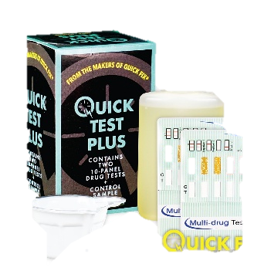 | 5 unidades | Kit que permite la medición simultánea de seis parámetros químicos del agua, incluyendo pH, dureza, nitritos, nitratos y cloro, contribuyendo a la evaluación integral de la calidad del recurso hídrico.
Kit 3: Test de oxígeno colorimétrico (x 60 pruebas) | 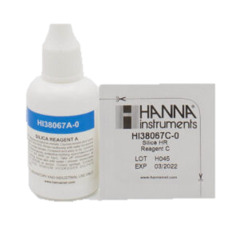 | 5 unidades | Kit para la determinación del oxígeno disuelto mediante métodos colorimétricos, fundamental para evaluar la salud de ecosistemas acuáticos y la capacidad de soporte de vida en cuerpos de agua.
Kit 4: Test de Fosfato y ortofosfato Colorimétrico (150 pruebas API) | 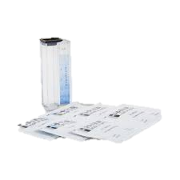 | 5 unidades | Kit destinado a la medición de fosfatos y ortofosfatos en agua, permitiendo el seguimiento de nutrientes y evitando procesos de eutrofización en los ecosistemas acuáticos.
Kit 5: Multiparámetro de pH, temperatura, conductividad, solidos disueltos | 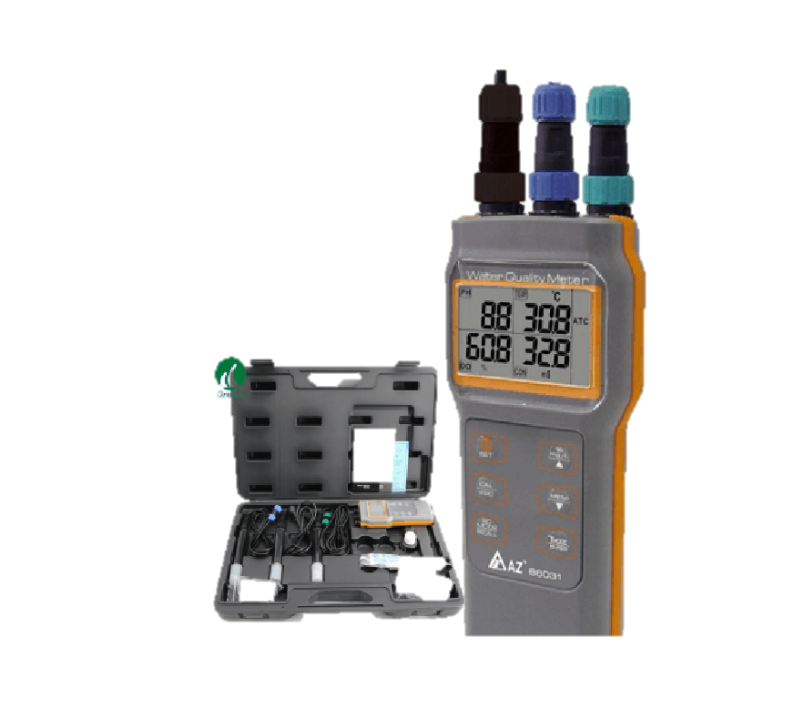 | 5 unidades | Instrumento portátil que mide simultáneamente pH, temperatura, conductividad eléctrica y sólidos disueltos, facilitando un monitoreo rápido y confiable de la calidad del agua en campo.
Kit de análisis de suelos | 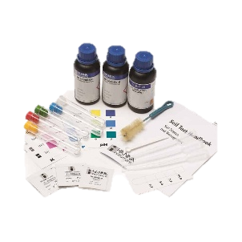 | 5 unidades | Conjunto de herramientas y reactivos para evaluar propiedades físicas y químicas del suelo, apoyando la planificación de actividades de restauración ecológica y manejo sostenible de predios.
Cartillas full color. 70 pag, con fotografías, tamaño carta |  | 500 unidades | Material educativo diseñado para difundir información sobre restauración ecológica, contenidos técnicos y prácticas de monitoreo, facilitando el aprendizaje comunitario y la consulta de los participantes.
Documento recopilatorio “Raíces y Saberes” Memorias del Diplomado en Restauración Ecológica |  | 1 libro | Documento que compila experiencias, aprendizajes y resultados del diplomado, funcionando como registro técnico y social de las actividades formativas y como referencia para futuras iniciativas. Incluye producción de alta calidad, fotos originales de altas resoluciones, diseño gráfico y maquetación, investigación y redacción.

Responsable: Corporación Autónoma Regional del Tolima, Universidad del Tolima y Gobernación del Tolima.
Entregable:
- 5 kits de monitoreo (1 por municipio).
- 1 diplomado desarrollado para 610 personas (122 por municipio)
15.2.1.3 Actividad 2.1.3. Desarrollar acciones que garanticen la sostenibilidad técnica, financiera e institucional para la eficacia y la eficiencia
Acuerdo social: Acuerdo social territorial y Sistema de control social y transparencia.
Sostenibilidad: Sostenibilidad técnica, financiera e institucional.
Esta actividad tiene como objetivo fortalecer la permanencia y el correcto funcionamiento de las acciones implementadas en el proyecto, asegurando que los procesos de restauración y conservación se mantengan sostenibles a nivel técnico, financiero e institucional. Se busca garantizar que los resultados obtenidos sean efectivos, replicables y medibles, y que los actores involucrados cuenten con herramientas, acompañamiento y capacidades suficientes para la continuidad de las acciones.
Esta actividad contempla las siguientes tareas:
- Acompañar de manera técnica la elaboración del informe (técnico, financiero y gobernanza).

- Asesoría básica en participación y presentación en convocatorias.

- Acompañamiento en iniciativas de negocios verdes.

Descripción APU
Mano de Obra Calificada

El componente de mano de obra calificada para la actividad contempla la vinculación de un equipo interdisciplinario altamente especializado, encargado de garantizar la sostenibilidad técnica, financiera e institucional del proyecto, así como la eficacia y eficiencia de las acciones implementadas. El Coordinador Técnico del Componente de Gobernanza supervisa y articula todas las labores, asegurando que los objetivos estratégicos se cumplan conforme a los lineamientos del proyecto y la normatividad vigente. El apoyo administrativo y financiero se encarga de la gestión documental, presupuestal y contable, asegurando un control riguroso de los recursos y la correcta elaboración de informes técnicos y financieros.
Los formadores en Educación Ambiental lideran los procesos de capacitación y apropiación social, transmitiendo conocimientos y habilidades a las comunidades para fortalecer la participación activa y el compromiso en la conservación y restauración. El profesional en Negocios Verdes asesora y acompaña las iniciativas productivas sostenibles, promoviendo alternativas económicas alineadas con la conservación de los ecosistemas. Finalmente, los profesionales de apoyo al componente de Gobernanza proporcionan asistencia técnica y operativa en terreno, asegurando el cumplimiento de los acuerdos sociales y la implementación efectiva de las acciones planificadas. La vinculación de este personal calificado es fundamental para garantizar la continuidad del proyecto, la transferencia de capacidades a nivel local y la sostenibilidad integral de las intervenciones.
El valor es definido por la entidad aliada, de acuerdo con sus parámetros salariales, el nivel de formación y el grado de dedicación, en calidad de contrapartida, conforme a lo establecido en el Decreto 0611 de 2025 del Departamento Administrativo de la Función Pública.

Tabla 88. Mano de obra calificada para desarrollar acciones que garanticen la sostenibilidad técnica, financiera e institucional para la eficacia y la eficiencia.
CANTIDAD | MANO DE OBRA CALIFICADA | DESCRIPCIÓN
1 | Profesional grado. Profesional en ciencias sociales y humanas o ingeniería, con posgrado en educación, apropiación, gobernanza, aras de conservación, gerencia de proyectos o proyectos de TIC o de proyectos CTeL | Coordinador Técnico del Componente de Gobernanza. El desarrollo del componente requiere de un profesional con la experiencia educación ambiental, apropiación social, trabajo con comunidades, sostenibilidad y gobernanza, gerencia de proyectos que acompaña y orienta al equipo del proyecto en el desarrollo de las actividades y procesos para el alcance de los objetivos, resultados y productos del proyecto.
1 | Profesional grado. Profesional del área administrativa o ingeniería con manejo administrativo, financiero, logístico, contratación, compras y/o desarrollo social y/o proyectos | Apoyo administrativo y financiero del componente de gobernanza. El proyecto plantea la necesidad de contar con un profesional para el manejo de los aspectos administrativo, financiero, logístico, contratación, compras nue demanda el proyecto.
1 | Profesional grado. Profesional en educación o en educación ambiental | Formador en educación ambiental del componente de gobernanza. Desarrollo de espacios de formación en las temáticas solicitadas, acompañamiento y seguimiento a las implementaciones comunitarias en campo y actividades formativas, El valor es definido por la entidad aliada, de acuerdo con sus parámetros salariales, el nivel de formación y el grado de dedicación, en calidad de contrapartida, conforme a lo establecido en el Decreto 0611 de 2025 del Departamento Administrativo de la Función Pública.  Realizar entrevistas y recolección de historia de vida
1 | Profesional grado. Profesional en agroindustrial o afines, administración de negocios internacionales o de empresas o afines, agroecología o agrónomo | Formador en negocios verdes del componente de gobernanza. Desarrollar espacios de acompañamiento en iniciativas en negocios verdes y extensionismo ambiental. Así mismo toda la propuesta de sostenibilidad del proyecto y los informes derivados de esta actvidad.  Realizar entrevistas y recolección de historia de vida, El valor es definido por la entidad aliada, de acuerdo con sus parámetros salariales, el nivel de formación y el grado de dedicación, en calidad de contrapartida, conforme a lo establecido en el Decreto 0611 de 2025 del Departamento Administrativo de la Función Pública.
1 | Profesional grado. Profesional en educación, ciencias sociales, licenciado o afines | Formador para acompañar acciones de apropiación social del componente de gobernanza. Desarrollo de espacios de formación en las temáticas solicitadas, acompañamiento y seguimiento a las implementaciones comunitarias en campo y actividades formativas.  Realizar entrevistas y recolección de historia de vida, El valor es definido por la entidad aliada, de acuerdo con sus parámetros salariales, el nivel de formación y el grado de dedicación, en calidad de contrapartida, conforme a lo establecido en el Decreto 0611 de 2025 del Departamento Administrativo de la Función Pública.
1 | Profesional grado. Titilo profesional Administración Financiera. | Profesional del apoyo al componente de gobernanza. El proyecto plantea la necesidad de contar con un profesional para el manejo de los aspectos administrativos y financieros que demanda el proyecto, El valor es definido por la entidad aliada, de acuerdo con sus parámetros salariales, el nivel de formación y el grado de dedicación, en calidad de contrapartida, conforme a lo establecido en el Decreto 0611 de 2025 del Departamento Administrativo de la Función Pública.
1 | Profesional grado. Título profesional en Administración ambiental y de los recursos naturales. | Profesional del apoyo al componente de gobernanza. Desarrollo de las Jornadas o talleres de capacitación en temas relacionados a la conservación de las áreas boscosas. Acompañamiento de las propuestas derivadas de las jornadas, El valor es definido por la entidad aliada, de acuerdo con sus parámetros salariales, el nivel de formación y el grado de dedicación, en calidad de contrapartida, conforme a lo establecido en el Decreto 0611 de 2025 del Departamento Administrativo de la Función Pública.
5 | Técnico extensionista ambiental local. | Bachiller y estudios técnicos ambientales preferiblemente con experiencia en temas de organización comunitaria, trabajo por proyectos, trabajos en biodiversidad y otros con enfoque ambiental y/o gobernanza. Uno por cada alcaldía de cada municipio intervenido (5)

Transporte
El rubro de transporte se justifica por la necesidad de movilizar al personal del proyecto para garantizar la adecuada ejecución de las actividades planificadas en campo. Para los profesionales encargados de acompañar los espacios participativos, el transporte permite su desplazamiento hacia los distintos municipios y predios donde se realizan mesas de participación, talleres y reuniones comunitarias, asegurando la presencia oportuna y efectiva en cada evento y fortaleciendo la interacción con los beneficiarios.
Por último, para los profesionales que realizan el seguimiento general del proyecto, el transporte permite la supervisión técnica, administrativa y financiera de todas las actividades, asegurando la trazabilidad, control y verificación de los avances del proyecto en cada uno de los predios y áreas intervenidas. Esta diferenciación en el uso del transporte asegura que cada función crítica pueda cumplir con sus objetivos de manera eficiente, segura y coordinada.

Tabla 89. Transporte requerido para la mano de obra calificada para desarrollar acciones que garanticen la sostenibilidad técnica, financiera e institucional para la eficacia y la eficiencia
TIPO DE TRANSPORTE | DESCRIPCIÓN | RUTA | NUMERO DE VIAJES | DISTANCIA
Camioneta 4x4 con capacidad hasta 4 personas | Se desplazan profesionales contratados para la realización de actividades y seguimiento del proyecto, para acompañar los espacios participativos, capacidades de monitoreo comunitario, ciencia ciudadana | Ibagué a Guamo (Ida y vuelta) | 35 viajes | 71 km
Camioneta 4x4 con capacidad hasta 4 personas | Se desplazan profesionales contratados para la realización de actividades y seguimiento del proyecto, para acompañar los espacios participativos, capacidades de monitoreo comunitario, ciencia ciudadana | Ibagué a San Luis (Ida y vuelta) | 35 viajes | 33,7 km
Camioneta 4x4 con capacidad hasta 4 personas | Se desplazan profesionales contratados para la realización de actividades y seguimiento del proyecto, para acompañar los espacios participativos, capacidades de monitoreo comunitario, ciencia ciudadana | Ibagué a Valle de San Juan (Ida y vuelta) | 35 viajes | 48 km
Camioneta 4x4 con capacidad hasta 4 personas | Se desplazan profesionales contratados para la realización de actividades y seguimiento del proyecto, para acompañar los espacios participativos, capacidades de monitoreo comunitario, ciencia ciudadana | Ibagué a Santa Isabel (Ida y vuelta) | 35 viajes | 99,1 km
Camioneta 4x4 con capacidad hasta 4 personas | Se desplazan profesionales contratados para la realización de actividades y seguimiento del proyecto, para acompañar los espacios participativos, capacidades de monitoreo comunitario, ciencia ciudadana | Ibagué a Rovira (Ida y vuelta) | 35 viajes | 39,6 km
Camioneta 4x4 con capacidad hasta 4 personas | Se desplazan profesionales contratados para la realización de actividades y seguimiento del proyecto | Ibagué a Guamo (Ida y vuelta) | 10 viajes | 71 km
Camioneta 4x4 con capacidad hasta 4 personas | Se desplazan profesionales contratados para la realización de actividades y seguimiento del proyecto | Ibagué a San Luis (Ida y vuelta) | 10 viajes | 33,7 km
Camioneta 4x4 con capacidad hasta 4 personas | Se desplazan profesionales contratados para la realización de actividades y seguimiento del proyecto | Ibagué a Valle de San Juan (Ida y vuelta) | 10 viajes | 48 km
Camioneta 4x4 con capacidad hasta 4 personas | Se desplazan profesionales contratados para la realización de actividades y seguimiento del proyecto | Ibagué a Santa Isabel (Ida y vuelta) | 10 viajes | 99,1 km
Camioneta 4x4 con capacidad hasta 4 personas | Se desplazan profesionales contratados para la realización de actividades y seguimiento del proyecto | Ibagué a Rovira (Ida y vuelta) | 10 viajes | 39,6 km

Responsable: Corporación Autónoma Regional del Tolima, Universidad del Tolima, Gobernación del Tolima, Municipio de San Luis, Municipio de Guamo, Municipio de Valle de San Juan, Municipio de Rovira y Municipio de Santa Isabel.

Entregable: 5 Informes de sostenibilidad y gobernanza (técnico, financiero y gobernanza) (1 informe por municipio).

Nota: Esta actividad cumple con el modelo de intervención integral planteado en los términos de referencia de la convocatoria en la línea temática de Gobernanza para la restauración. El componente al que le apunta esta actividad es el de sostenibilidad específicamente a sostenibilidad técnica, financiera e institucional.
15.2.1.4 Actividad 2.1.4: Desarrollar una Estrategia de Comunicación y Divulgación que Permita Visibilizar los Procesos de Restauración y Gobernanza.
La actividad tiene como objetivo generar visibilidad, comprensión y apropiación social de los procesos de restauración ecológica y de las acciones de gobernanza implementadas en el proyecto. Esta estrategia contempla la articulación de medios digitales, materiales impresos, eventos comunitarios y actividades de sensibilización dirigidas a los beneficiarios, autoridades locales y actores clave del territorio.
Acuerdo social: Acuerdo social territorial y Sistema de control social y transparencia.
Sostenibilidad: Fortalecimiento de capacidades técnicas, económicas y financieras dirigidas hacia las organizaciones de base comunitaria.
Nota: Esta actividad cumple con el modelo de intervención integral planteado en los términos de referencia de la convocatoria en la línea temática de Gobernanza para la restauración. El componente al que le apunta esta actividad es el de sostenibilidad específicamente a Divulgación.

Descripción del APU
Mano de Obra Calificada
Comprende la vinculación de profesionales especializados en comunicación y extensión ambiental, encargados de garantizar la correcta difusión de los procesos de restauración y gobernanza, así como la participación efectiva de los beneficiarios y actores del territorio. Esta estructura incluye un comunicador social y dos técnicos extensionistas ambientales locales, quienes combinan conocimientos en comunicación, educación ambiental y manejo de ecosistemas con la experiencia en trabajo comunitario.
El comunicador social se encarga de diseñar y ejecutar la estrategia de difusión, gestionar medios digitales e impresos, elaborar contenidos, coordinar eventos de socialización y asegurar que los mensajes sean claros, oportunos y coherentes con los objetivos del proyecto.
Los técnicos extensionistas ambientales locales desarrollan labores de acompañamiento directo en el territorio, facilitando talleres, jornadas de divulgación, actividades participativas y demostrativas, y asegurando que la información técnica llegue de manera comprensible a los beneficiarios. Su conocimiento del territorio y cercanía con las comunidades permite un contacto efectivo, fortaleciendo la apropiación de los procesos de restauración y la participación ciudadana en los mecanismos de gobernanza.

Tabla 90. Mano de obra calificada requerida para estrategia de comunicación y divulgación que permita visibilizar los procesos de restauración y gobernanza
CANTIDAD | MANO DE OBRA CALIFICADA | DESCRIPCIÓN
1 | Comunicador social y periodista con experiencia en proyectos similares con postgrado en medio digitales o afines | Profesional encargado de diseñar y ejecutar la estrategia de comunicación y divulgación del proyecto, elaborando contenidos y coordinando actividades para visibilizar los procesos de restauración y gobernanza.
5 | Técnico extensionista ambiental local | Personal con conocimiento del territorio y experiencia comunitaria, encargado de acompañar talleres, jornadas participativas y actividades de divulgación ambiental, asegurando la correcta transmisión de información técnica a las comunidades.

Maquinaria y equipos
La adquisición y distribución de los equipos relacionados en la tabla se justifica en la necesidad de garantizar el adecuado desarrollo de las actividades técnicas, formativas, administrativas y de monitoreo del proyecto, así como la correcta gestión, respaldo y socialización de la información generada durante su ejecución.
Los discos duros externos son indispensables para el almacenamiento, respaldo y custodia de la información técnica, administrativa y geoespacial del proyecto. Su distribución responde a la necesidad de contar con copias de seguridad para los profesionales responsables de la ejecución, un dispositivo exclusivo para el cargue y reporte de información en plataformas institucionales y otro destinado al sistema de monitoreo, garantizando la trazabilidad, seguridad de la información y prevención de pérdida de datos.
El videobeam es un equipo clave para el desarrollo de espacios de formación, socialización y divulgación del proyecto, especialmente en el marco del diplomado, las actividades de la Unidad Técnica (UT) y las jornadas de articulación interinstitucional con CORTOLIMA y la Gobernación. Su uso permite la presentación de contenidos técnicos, pedagógicos y resultados del proyecto de manera clara y estandarizada, fortaleciendo los procesos de capacitación y coordinación institucional.
Los tableros o telones de proyección complementan el uso de los videobeam, asegurando condiciones óptimas de visualización durante las actividades académicas, talleres, reuniones técnicas y eventos de socialización. Su distribución por entidad permite la disponibilidad permanente del recurso en los diferentes espacios donde se desarrollan las actividades del proyecto.
Los cables HDMI y las extensiones eléctricas son insumos esenciales para garantizar la correcta conexión, funcionamiento y seguridad de los equipos audiovisuales. Estos elementos permiten la adecuada transmisión de audio y video, así como la disponibilidad de energía en diferentes espacios físicos, facilitando el montaje técnico de las actividades y evitando interrupciones durante los procesos de formación y socialización.

Tabla 91. Maquinaria y equipo requerida para estrategia de comunicación y divulgación que permita visibilizar los procesos de restauración y gobernanza
EQUIPO | ESPECIFICACIONES | DISTRIBUCIÓN | CANTIDAD
Disco duro | Disco duro externo de 1TB | (2) dos para uso de los profesionales del proyecto,el otro para el reporte en plataforma, otro para el sistema de monitoreo | 4 unidades
Videobeam | Resolución nativa WXGA (1280 x 800) Sistema de Proyección DLP - Tecnología 3LCD - puertos 1 auxiliar audio, 1 HDMI, 1 USB 2,0, y un puerto VGA/ Tecnología de visualización LCD/Resolución imagen HD/ tamaño proyección 320 pulgadas/ brillo 4000 lumens | Uno (1) para el diplomado Uno (1) para la UT, Uno (1) para CORTOLIMA, Uno (1) para Gobernación | 3 unidades
Tableros o telones para proyección | TELON 2,44 mts X 1,83 mts con soporte de pared y techo | Uno (1) para la UT, Uno (1) para CORTOLIMA, Uno (1) para Gobernación | 3 unidades
Cable HDMI | Cables planos HDMI Solidview, nueva versión, de alta velocidad 18 Gbps, con Ethernet V. 2.0 7mts | Uno (1) para la UT, Uno (1) para CORTOLIMA, Uno (1) para Gobernación | 3 unidades
Extensiones | Extensión Calibre 14 Polo a Tierra 3 Salidas 30mt Amarilla | Uno (1) para la UT, Uno (1) para CORTOLIMA, Uno (1) para Gobernación | 3 unidades

Materiales
El conjunto de materiales contemplados en esta tabla se orienta a fortalecer los procesos de comunicación, identificación institucional, divulgación y apropiación social del proyecto en los diferentes espacios de socialización, formación y eventos públicos desarrollados durante su ejecución. Estos elementos cumplen una función estratégica al facilitar el reconocimiento del proyecto por parte de la comunidad, las entidades aliadas y los equipos técnicos, así como al garantizar una imagen gráfica coherente y visible en todas las actividades.
El pendón principal con estructura tipo araña y los pendones impresos constituyen piezas fundamentales de apoyo visual para los eventos de lanzamiento, cierre, talleres y jornadas de socialización, permitiendo identificar claramente el proyecto, sus objetivos y las entidades participantes. Estos elementos contribuyen a la adecuada ambientación de los espacios y al fortalecimiento de la comunicación institucional en territorio.

Las gorras, camibusos, chalecos, agendas tipo libreta, lapiceros y tulas ecológicas corresponden a material distintivo entregado a los usuarios y al equipo profesional del proyecto. Su uso facilita la identificación de los actores involucrados durante las actividades de campo, jornadas comunitarias y eventos institucionales, promoviendo el sentido de pertenencia, la apropiación del proceso y la visibilidad permanente del proyecto. Adicionalmente, estos elementos apoyan la organización logística y refuerzan la imagen institucional de manera homogénea.
Los afiches impresos en full color se destinan a la difusión de información relevante del proyecto en espacios comunitarios, sedes institucionales y puntos estratégicos de los municipios intervenidos. Estos materiales permiten comunicar de manera clara y accesible los objetivos, actividades, avances y convocatorias del proyecto, facilitando el acceso a la información y promoviendo la participación de la comunidad.
Tabla 92. Materiales requeridos para estrategia de comunicación y divulgación que permita visibilizar los procesos de restauración y gobernanza
MATERIAL | IMAGEN DE REFERENCIA | DESCRIPCIÓN
Pendón principal con estructura tipo araña | 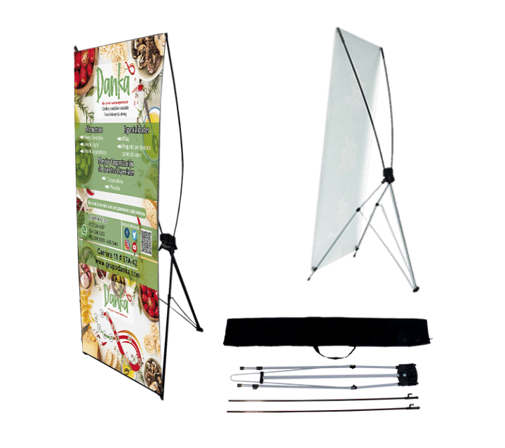 | Tipo araña de medidas(2*1M)
Pendones |  | Impresos full color en lona banner tamaña 2x1mt
Gorras |  | Elemento distintivo para los usuarios del proyecto, el equipo de profesionales del proyecto
Camibusos |  | Elemento distintivo para los usuarios del proyecto, el equipo de profesionales del proyecto
Agendas tipo libreta | 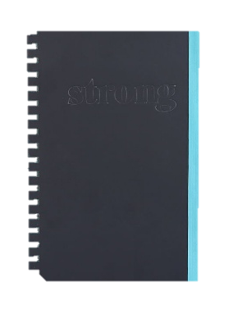 | Elemento distintivo para los usuarios del proyecto, el equipo de profesionales del proyecto
Lapiceros | 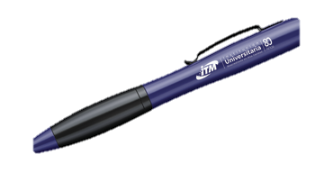 | Elemento distintivo para los usuarios del proyecto, el equipo de profesionales del proyecto
Tulas ecológicas | 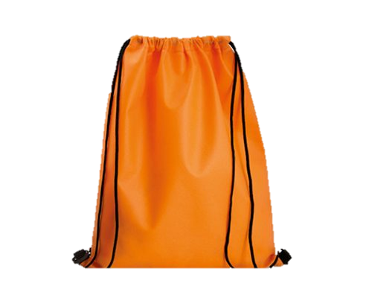 | Elemento distintivo para los usuarios del proyecto, el equipo de profesionales del proyecto
Chalecos | 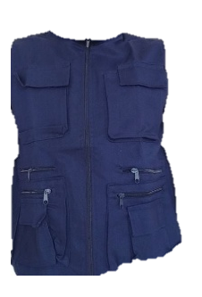 | Elemento distintivo para los usuarios del proyecto, el equipo de profesionales del proyecto
Afiches | 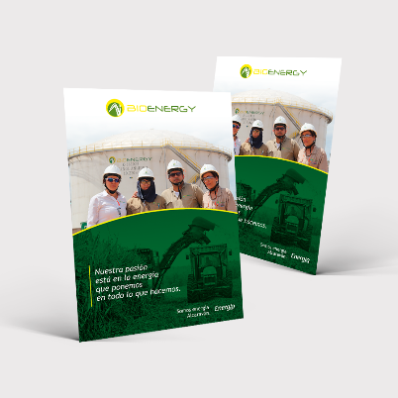 | Impresos full color papel procalcote tamaño medio pliego

Transporte
El rubro de transporte se justifica por la necesidad de movilizar al personal del proyecto para garantizar la adecuada ejecución de las actividades planificadas en campo. Para los profesionales encargados de acompañar los espacios participativos, el transporte permite su desplazamiento hacia los distintos municipios y predios donde se realizan mesas de participación, talleres y reuniones comunitarias, asegurando la presencia oportuna y efectiva en cada evento y fortaleciendo la interacción con los beneficiarios.
Por último, para los profesionales que realizan el seguimiento general del proyecto, el transporte permite la supervisión técnica, administrativa y financiera de todas las actividades, asegurando la trazabilidad, control y verificación de los avances del proyecto en cada uno de los predios y áreas intervenidas. Esta diferenciación en el uso del transporte asegura que cada función crítica pueda cumplir con sus objetivos de manera eficiente, segura y coordinada.

Tabla 93. Transportes requeridos para estrategia de comunicación y divulgación que permita visibilizar los procesos de restauración y gobernanza.
TIPO DE TRANSPORTE | DESCRIPCIÓN | RUTA | NÚMERO DE VIAJES | DISTANCIA
Camioneta 4x4 con capacidad hasta 4 personas | Se desplazan profesionales contratados para la realización de actividades y seguimiento del proyecto, para acompañar los espacios participativos, capacidades de monitoreo comunitario, ciencia ciudadana | Ibagué a Guamo (Ida y vuelta) | 15 viajes | 71 km
Camioneta 4x4 con capacidad hasta 4 personas | Se desplazan profesionales contratados para la realización de actividades y seguimiento del proyecto, para acompañar los espacios participativos, capacidades de monitoreo comunitario, ciencia ciudadana | Ibagué a San Luis (Ida y vuelta) | 15 viajes | 33,7 km
Camioneta 4x4 con capacidad hasta 4 personas | Se desplazan profesionales contratados para la realización de actividades y seguimiento del proyecto, para acompañar los espacios participativos, capacidades de monitoreo comunitario, ciencia ciudadana | Ibagué a Valle de San Juan (Ida y vuelta) | 15 viajes | 48 km
Camioneta 4x4 con capacidad hasta 4 personas | Se desplazan profesionales contratados para la realización de actividades y seguimiento del proyecto, para acompañar los espacios participativos, capacidades de monitoreo comunitario, ciencia ciudadana | Ibagué a Santa Isabel (Ida y vuelta) | 15 viajes | 99,1 km
Camioneta 4x4 con capacidad hasta 4 personas | Se desplazan profesionales contratados para la realización de actividades y seguimiento del proyecto, para acompañar los espacios participativos, capacidades de monitoreo comunitario, ciencia ciudadana | Ibagué a Rovira (Ida y vuelta) | 15 viajes | 39,6 km
Camioneta 4x4 con capacidad hasta 4 personas | Se desplazan profesionales contratados para la realización de actividades y seguimiento del proyecto | Ibagué a Guamo (Ida y vuelta) | 10 viajes | 71 km
Camioneta 4x4 con capacidad hasta 4 personas | Se desplazan profesionales contratados para la realización de actividades y seguimiento del proyecto | Ibagué a San Luis (Ida y vuelta) | 10 viajes | 33,7 km
Camioneta 4x4 con capacidad hasta 4 personas | Se desplazan profesionales contratados para la realización de actividades y seguimiento del proyecto | Ibagué a Valle de San Juan (Ida y vuelta) | 10 viajes | 48 km
Camioneta 4x4 con capacidad hasta 4 personas | Se desplazan profesionales contratados para la realización de actividades y seguimiento del proyecto | Ibagué a Santa Isabel (Ida y vuelta) | 10 viajes | 99,1 km
Camioneta 4x4 con capacidad hasta 4 personas | Se desplazan profesionales contratados para la realización de actividades y seguimiento del proyecto | Ibagué a Rovira (Ida y vuelta) | 10 viajes | 39,6 km

Nota: Las cantidades estimadas para cada uno de los ítems contemplados en esta actividad fueron calculadas con base en un universo de 960 beneficiarios, previamente identificados como población objetivo del proyecto CUIDANDO NUESTRA TIERRA. Esta cifra permitió establecer criterios técnicos y proporciones adecuadas para la asignación de recursos, garantizando que cada componente —mano de obra calificada, maquinaria y equipos, materiales e insumos, elementos de protección, procesos de formación, divulgación y gastos de viaje— responda de manera equitativa y eficiente a las necesidades reales del grupo beneficiario. La planificación se realizó considerando la cobertura total de los participantes, asegurando que las acciones propuestas tengan impacto directo en el fortalecimiento de capacidades, la apropiación comunitaria y la sostenibilidad institucional del proyecto.
Responsable: Corporación Autónoma Regional del Tolima, Universidad del Tolima y Gobernación del Tolima.
15.2.1.5. Actividad 2.1.5: Reportar al Ministerio de Ambiente y Desarrollo Sostenible a través del Sistema Nacional de Información Forestal - SNIF, el total de área que sea intervenida con el proyecto.
Acuerdo social: Acuerdo social territorial y Sistema de control social y transparencia.
Sostenibilidad: Reporte del área en plataforma.
Nota: Esta actividad cumple con el modelo de intervención integral planteado en los términos de referencia de la convocatoria en la línea temática de Gobernanza para la restauración. El componente al que le apunta esta actividad es el de sostenibilidad específicamente a reporte de áreas en la plataforma.
Para el desarrollo de esta actividad se realizarán visitas con drones que cuenta la Corporación Autónoma Regional del Tolima para revisar las áreas intervenidas que son objeto de restauración y su proceso. De esta manera se pueden generar shapes (información cartográfica) que será cargada y transferida al Ministerio de Ambiente y Desarrollo Sostenible.
Para cumplir con los requerimientos técnicos y normativos establecidos por el Ministerio de Ambiente y Desarrollo Sostenible, es indispensable contar con un profesional especializado en Sistemas de Información Geográfica (SIG), quien será responsable de consolidar, analizar y reportar la información geoespacial correspondiente al área intervenida en el marco del proyecto “CUIDANDO NUESTRA TIERRA”. Esta labor es esencial para garantizar la trazabilidad de las acciones de restauración, así como para validar el impacto territorial de las intervenciones realizadas. Entre sus funciones principales se encuentra el mantenimiento y monitoreo de la información geoespacial, la valoración de cambios en la diversificación ecosistémica, la conectividad ecológica y la oferta de servicios ecosistémicos. Asimismo, será el encargado de realizar los reportes oficiales en la plataforma del Sistema Nacional de Información Forestal (SNIF), asegurando que los datos entregados cumplan con los estándares técnicos exigidos por la autoridad ambiental nacional.

Descripción APU
Mano de Obra Calificada
La incorporación de este componente de personal especializado se centra en la gestión geoespacial y el monitoreo avanzado de la dinámica ecosistémica, asegurando que la intervención cuente con un soporte técnico de alta precisión. Este perfil, liderado por un profesional en ingeniería ambiental con especialización en Sistemas de Información Geográfica (SIG), tiene la responsabilidad de implementar metodologías de análisis espacial para valorar de manera cuantitativa y cualitativa los cambios en la diversificación del ecosistema y la conectividad ecológica en el territorio. Su labor técnica permite dimensionar la oferta de servicios ecosistémicos esenciales mediante el uso de herramientas de vanguardia como ArcGIS, software de georreferenciación y tecnología de pilotaje de drones para la captura de datos en tiempo real.
Los valores del personal a contratar con cargo a los recursos del SGR se calcularon tomando como base la Decretp 0611 de 2025, sin sobrepasar los topes máximos.
Tabla 94. Mano de obra requerida para reportar al Ministerio de Ambiente y Desarrollo Sostenible a través del Sistema Nacional de Información Forestal – SNIF.
CANTIDAD | MANO DE OBRA CALIFICADA | DESCRIPCIÓN
1 | Profesional Especializado en SIG (sistemas de información geográfico) | Se requiere contar con un profesional que apoye las actividades relacionadas con el mantenimiento y monitoreo mediante programas que permitan valorar los cambios en la diversificación ecosistémica, la conectividad ecológica y la oferta de servicios ecosistémicos esenciales para la vida. Asimismo, deberá realizar el reporte de los avances en la plataforma del Sistema Nacional de Información Forestal – SNIF.  Adicionalmente, es necesario que el profesional contratado disponga de los equipos e insumos requeridos para garantizar el cumplimiento de las actividades y funciones asignadas durante la ejecución del proyecto."
Responsable: Corporación Autónoma Regional del Tolima.

15.2.1.6 Actividad 2.1.6: Realizar Administración del Componente 2
Para el desarrollo del presente objetivo se hace necesario contar con un grupo de trabajo dedicado a la maximización de la capacidad de la organización del proyecto, el cual estará conformado por un Coordinador Administrativo, un profesional del área técnica, uno profesional de área jurídica, un profesional de área financiera y un auxiliar administrativo.
Se presentarán informes periódicos de avance y seguimiento, así como uno final que consolide los resultados del proyecto: Conforme a los lineamientos nacionales del Sistema General de Regalías, se realizará un reporte mensual en forma digital, con el avance porcentual técnico y financiero de la ejecución de actividades, así como una descripción general del avance, con el fin de que sea cargado a la plataforma Gesproy.
Al terminar el período de ejecución del proyecto, se deberá presentar un informe final consolidado que refleje el estado del proyecto en cuanto a actividades, entregables, indicadores y presupuesto, con las evidencias del cumplimiento en cada uno de los aspectos mencionados. Se deberá llevar un registro y control administrativo y financiero del proyecto, para ello la entidad operadora deberá llevar cuentas, registros y controles administrativos y financieros claros, precisos y completos del proyecto, conforme los principios de contabilidad generalmente aceptados. El entregable correspondiente a la actividad de administración estará constituido por la presentación de veintitrés (23) informes mensuales de gestión, en los cuales se consolidará el seguimiento administrativo, financiero y operativo del proyecto, así como un (1) informe final que integrará los resultados globales de la ejecución. En total, se entregarán veinticuatro (24) informes, garantizando la trazabilidad y el control permanente del desarrollo del proyecto durante todo su periodo de ejecución.

Descripción APU
Mano de Obra Calificada
La administración debe contar con el talento humano necesario que cumpla con los perfiles establecidos en el presupuesto del proyecto el cual es:
El coordinador administrativo desempeña un papel clave en la articulación general del componente, siendo responsable de coordinar las actividades administrativas, consolidar los avances, garantizar el cumplimiento de los cronogramas y facilitar la comunicación entre las entidades aliadas. Su experiencia en proyectos de inversión pública permite mantener el orden operativo y asegurar que cada acción esté debidamente respaldada y registrada.
El perfil técnico es indispensable para documentar las actividades de campo, elaborar informes técnicos, validar el cumplimiento de los estándares agroecológicos y ambientales, y traducir los conceptos técnicos en acciones concretas. Este profesional actúa como puente entre la planificación y la ejecución, asegurando que las decisiones técnicas se implementen correctamente y que los resultados sean verificables.
El apoyo jurídico es necesario para revisar y garantizar la legalidad de los procesos administrativos, contractuales y operativos del componente. Su labor permite prevenir riesgos legales, asegurar la conformidad normativa y respaldar jurídicamente las decisiones que se tomen en el marco del proyecto, fortaleciendo la transparencia institucional.
El apoyo financiero cumple funciones de control presupuestal, seguimiento contable y elaboración de reportes financieros. Este perfil es fundamental para asegurar el uso eficiente de los recursos, la coherencia entre los gastos y las actividades programadas, y el cumplimiento de los requisitos de los entes financiadores, especialmente en lo relacionado con el Sistema General de Regalías (SGR).
Finalmente, el auxiliar administrativo brinda soporte transversal al equipo, facilitando la gestión documental, la organización de agendas, la sistematización de información y la logística de reuniones y desplazamientos. Su presencia permite mantener la fluidez operativa y el respaldo administrativo de cada acción ejecutada.
En conjunto, estos perfiles conforman un equipo técnico-administrativo robusto que permite una administración integral del componente 2, asegurando que las acciones del proyecto se desarrollen con rigor, eficiencia y transparencia, en coherencia con los principios institucionales y los lineamientos del SGR.
Tabla 95. Mano de obra requerida para realizar la administración del componente 2
CANTIDAD | MANO DE OBRA CALIFICADA | DESCRIPCIÓN
1 | Profesional en ingenierías, ciencias administrativas o afines con título de especialista con más de 5 años de experiencia en el seguimiento de proyectos de inversión pública. | Coordinador administrativo. Persona encargada de coordinar administrativamente el proyecto, garantizando el cumplimiento de las actividades planteadas en el proyecto y ejecutadas por cada una de las entidades aliadas
1 | Ingeniero Forestal, agrónomo o áreas afines a ingeniería, administración; con título de especialista experiencia en asistencia técnica, asesoramiento de actividades de restauración, sistemas silvopastoriles o manejo agrícolas manejos agrícolas, más de 1 año de experiencia en el seguimiento de proyectos de inversión pública | Persona encargada de documentar las actividades del proyecto a nivel técnico. Dentro de sus funciones estarán las de elaborar los informes técnicos, documentar y guardar soporte de las actividades realizadas, emisión de conceptos técnicos relacionados con las actividades técnicas del proyecto y las demás que se generen en la ejecución del proyecto y sean de carácter técnico.
1 | Profesional en derecho o áreas afín; con título de especialista con experiencia entre 1 y 5 años en contratación pública y/o seguimiento a proyectos de inversión pública, en cuanto al cumplimiento de metas | Profesional jurídico. Persona encargada de apoyar y documentar la correcta ejecución de las actividades del proyecto a nivel jurídico. Dentro de sus funciones estarán las de emisión de informes de seguimiento y elaboración de documentos contractuales para la ejecución del proyecto
1 | Profesional en ingeniería, contaduría, economía o afines, con título de especialista y con entre 1 y 5 años de experiencia en el seguimiento de proyectos de inversión pública, preferiblemente del SGR | Profesional financiero. Persona encargada de apoyar documentar la correcta ejecución de las actividades del proyecto a nivel financiero. Dentro de sus funciones estarán las de emisión de informes financieros, emisión de conceptos financieros y administrativos relacionados con las actividades financieras del proyecto, apoyo en la programación y cargue mensual al aplicativo Gesproy y las demás que se generen en la ejecución del proyecto y sean de carácter financiero
1 | Título de profesional universitario administración, economía y/o ingenierías con más de 1 año de experiencia certificada en el apoyo administrativo a proyectos de inversión pública | Apoyo administrativo. encargada de apoyar el componente de administración, en la realización de documentación de reuniones, elaboración de informes y demás actividades relacionadas con esta actividad

Responsable: Corporación Autónoma Regional del Tolima.

